..
Versjon 1.6  Opprinnelig dato 1.12.2008  Sist endret 15.02.2012  KITH 21/08:2012

HIS 80704:2009
HIS 80704:2009 | Standard for elektronisk kommunikasjon med pleie- og omsorgstjenesten  Informasjonsmodell og XML meldingsbeskrivelse



Publikasjonens tittel: Standard for elektronisk kommunikasjon med pleie- og omsorgstjenesten. Informasjonsmodell og XML meldingsbeskrivelse

Teknisk standard nr.: HIS 80704:2009

Utgitt: 09/2009

Bestillingsnummer:
Utgitt av: Helsedirektoratet
Kontakt: Seksjon standardisering
Postadresse: Pb. 7000 St Olavs plass, 0130 Oslo
Besøksadresse: Universitetsgata 2, Oslo
Tlf.: 810 20 050
Faks: 24 16 30 01
www.helsedirektoratet.no

Innhold:
Denne PDF-fila er en sammenstilling av tre dokumenter:
- Notat til leverandører i Elin-k prosjektet: Endringer i pleie- og omsorgsmeldingen versjon 1.5. 16. oktober 2010.
- Notat til Elin-k leverandører: Endringsnotat – PLO-meldinger. Endringer fra v1.4 til 1.5. 8. september 2009.
- KITH rapport: Standard for elektronisk kommunikasjon med pleie- og omsorgstjenesten. Informasjonsmodell og XML meldingsbeskrivelse. Versjon 1.4, 20. februar 2008
NOTAT

Til | Leverandører i Elin-k prosjektet
Fra | KITH
Dato | 16. oktober 2010
Endringer i pleie- og omsorgsmeldingen versjon 1.5
På bakgrunn av samling med pilotsykehus og pilotkommuner i Fase 2 og tilbakemeldinger fra observante leverandører må vi komme med to feilrettinger i meldingene Helseopplysninger ved søknad og Tverrfaglig epikrise. I tillegg har vi lagt inn en kommentar i meldingen Orientering om tjenestetyper.
Endringene får IKKE konsekvenser for Fase 1, og primærlegeleverandørene vil ikke bli berørt før de eventuelt skal motta kopi av noen av meldingene.
Det er viktig at endringen i Tverrfaglig epikrise innføres før piloteringen starter. Jeg ber derfor om tilbakemeldinger fra alle leverandører i Fase 2 om bekreftelse på at dette vil bli gjort.
Feilrettingingen som er gjort er beskrevet under.

Helseopplysninger Ved Søknad
Kardinalitet på InfoMedisinskDiagnose er endret fra 0..1 til 0..* (mao. er det nå mulig å angi mer enn en diagnose også i denne meldingen). Dette er gjort for å være konsekvent med hvordan denne opplysningen er representert i Tverrfaglig epikrise.
Vanligvis vil ikke diagnoser følge med i meldingen Helseopplysninger ved søknad.

Tverrfaglig epikrise
Det var enstemmig ønske blant pilotbrukerne om at meldingsprofilen i ELIN-k burde hete Utskrivningsrapport for å unngå diskusjoner om hva en epikrise er. Siden denne meldingen etter hvert også skal brukes til andre meldingsprofiler må vi innføre XML-strukturen TypeInnholdIMelding (samme XML-struktur som benyttes i MedisinskeOpplysninger):
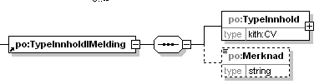

Vi innfører her et kodeverk som heter Type innhold i meldingen Tverrfaglig epikrise (OID kommer senere).
Dette kodeverket har foreløpig kodeverdien 11 Utskrivningsrapport
NB1: Denne XML-strukturen er obligatorisk.
Godkjenning vil bli gjort for den enkelte meldingsprofilen. Dere vil bli godkjent for Utskrivningsrapport. Akseptansetesten vil endre navn.

Det innføres også en ny kode i kodeverket 8279 Meldingens funksjon som skal benyttes i ebXML-konvolutten:
Ny kode: UTSKRIVNINGSRAPPORT
Kodetekst: Utskrivningsrapport

Orientering om tjenestetilbud
Det har blitt påpekt at Assistert kommunikasjon oppgis på en annen måte i denne meldingen enn i øvrige meldinger. Opplysningen ble innført for å ha mulighet for å oppgi at personen brukte tolk, men det har i ettertid blitt avklart at det ikke er naturlig å angi denne typen opplysning i denne meldingen. Dessverre fanget vi ikke opp denne endringen i revisjonen. ELIN-k og KITH sin anbefaling er at assistert kommunikasjon ikke benyttes i denne meldingen. Vi har derfor lagt inn en kommentar i XML Schema om dette, men ikke endret det tekniske innholdet i XML Schema for denne meldingen. Vi sender ut den oppdaterte versjonen med kommentaren innlagt, men det er ikke nødvendig å bytte ut XML Schema for denne meldingen.

.

NOTAT

Til | Elin-k leverandører
Fra | KITH
Dato | 08. september 2009
Endringsnotat - PLO-meldinger
Endringer fra v1.4 til 1.5
Innhold
1. Bakgrunn 7
2. Innføring av endringene 7
2.1. Oppsummering av endringer 7
3. Generelle endringer 8
3.1. Namspace og navn på XML Schema 8
3.2. Tegnsett 9
3.3. Oversikt over navn på XML Schema, namespace og prefiks 10
3.4. Ny klasse i felles topp 11
3.5. ”Forespørselselement” i PLO-meldinger 11
4. Medisinske opplysninger 13
4.1. UML-modell 13
5. Helseopplysninger til lege (tidligere Konsultasjon) 15
6. Ny melding ”Helseopplysninger ved søknad” 15
6.1. UML-modell av Helseopplysninger ved søknad 16
6.2. Endringer i klassen Opplysninger til søknad (OpplysningerTilSoknad) 16
7. Innleggelsesrapport 17
7.1. Endringer i PoKomponent.xsd 17
8. Pasientlogistikkmeldinger 18
8.1. Endringer i Melding om utskrevet pasient 18
8.2. Endret kodeverk i elementet UtskrevetTil/UtTil til 8408 19
8.3. Endret kodeverk i elementet TidsfestetHendelse/Hendelsekode 20
8.4. Egne kodeverdier på ”ebXML-nivå” for hver spesialisering av Paisentlogistikk 20
9. Dialogmeldingen 20
9.1. Endringer i ”9152 Standardiserte spørsmål vedrørende pasientsamhandling” 20
10. Aktuelle koder i Meldingens funksjon 21
11. Ansvarlig helsepersonell i PLO-meldinger og dialogmelding 22
11.1. Generelt om adressering 22
11.2. Ansvarlig helsepersonell 24
12. Retningslinjer for bruk av visse elementer i PLO-meldingene 25

Bakgrunn
På bakgrunn av erfaringer og tilbakemeldinger fra pilotering av PLO-meldingene i ELIN-k prosjektet er det gjort noen endringer og tilpasninger i meldingene. Det er også gjort noen presiseringer og utarbeidet retningslinjer for bruken av meldingene. Kapittel 11 og 12 inneholder ikke endringer, kun presisering om bruk.

Innføring av endringene
Det er viktig at alle leverandørene går over til de nye XML Schema.
DIPS vil være klar med versjon 1.5 den 15.september. DIPS vil ikke kunne motta versjon 1.4. For å unngå forsinkelser med piloteringen av meldingene i Fase 2 mellom sykehus og pleie- og omsorg er det viktig at alle går over til de nye versjonene så raskt som mulig.
Alle må kunne sende og motta versjon 1.5 innen 1.10 2009.
Meldingsdokumentasjonen vil bli oppdatert. Alle endringene vil også bli tilbakeført i aktuelle EPJ-spesifikasjoner og ELIN-k kravspesifikasjoner når disse revideres.

Oppsummering av endringer

Prioritet | Endring | EPJ PLO | EPJ HF | EPJ lege | Innføres | Merknad
2 | Ny klasse i alle PLO-meldinger:  Kontaktenhet (avsnitt 6.4) | Sende  Motta | Sende Motta | Motta | 1.11.2009 | Denne opplysningen er sterkt etterspurt av pilotene.
1 | Ny melding:  Helseopplysninger ved søknad (avsnitt 9) | Motta | Sende | _ | 1.10.2009 | Ny melding tilpasset behov  Ingen nye XML-strukturer
2 | Endringer i Medisinske opplysninger (avsnitt 6.5):  Ny klasse: TypeInnhold | Motta | _ | Sende | 1.11.2009
3 | Klasse fra Konsultasjon: InfoAndreViktigeOpplysninger |  |  |  | 1.04.2010 | Tatt med for å dekke tidligere innhold i Konsultasjon
3 | Klasse fra Konsultasjon: InfoReservasjon |  |  |  | 1.04.2010 | Tatt med for å dekke tidligere innhold i Konsultasjon
1 | Helseopplysninger til lege (avsnitt 8) | Sende | - | Motta | 1.10.2009 | Nesten identisk med Konsultasjon  Nytt navn på XML Schema  Ny kode i ebXML  Klassen InfoKontaktepisode er fjernet
1 | Innleggelsesrapport (avsnitt 10) | Motta | Sende |  | 1.10.2009 | Tjenestetilbud er inkludert
1 | Orientering om død (avsnitt 11.4) | Motta  Sende | _ | Motta  Sende | 1.10.2009 | Ny kode på ebXML-nivå
1 | Melding om utskrevet pasient (avsnitt 11) | Motta | Sende | - | 1.10.2009 | Ny kode på ebXML-nivå  Litt endringer på XML-nivå (tilpasset NPR-rapportering)
1 | Melding om innlagt pasient  Melding om utskrivningsklar pasient  Avmelding av utskrivningsklar pasient  (avsnitt 11.4) | Motta | Sende | - | 1.10.2009 | Nye koder på ebXML-nivå
1 | Dialogmelding – forespørsel (avsnitt 12) | Motta  Sende | Motta  Sende | Motta  Sende | 1.10.2009 | Standardiserte spørsmål er tilpasset avsender.  Kodeverk 9153 skal benyttes av EPJ lege  Kodever 9152 skal benyttes av EPJ PLO
1 | Nye koder i kodeverk 8279 Meldingens funksjon  (avsnitt 12) | Sende  Motta | Sende  Motta | Sende  Motta | 1.10.2009 | Viktig at meldingsmottaket sorterer på de nye kodene, samt innfører de nye betegnelser (Melding om død, ikke Pasientlogistikk etc.)

Generelle endringer

Namspace og navn på XML Schema
Alle XML Schema har fått nye namespace (siste ledd er endret fra 2008-02-20 til 2009-06-30):
http://www.kith.no/xmlstds/po/Navn på melding/2009-06-30
Alle meldingene har fått nye navn som inneholder versjonsnummer:
NavnPåMelding-v1.5.xsd
To meldinger har endret navn:
- OverføringMedisinskeOpplysninger.xsd har endret navn til Medisinske opplysninger
  - NB 1: Denne meldingen dekker også meldingen Konsultasjon hos Primærlegesystemene.
  - NB 2: Tagnavn i XML Schema er IKKE endret
- Konsultasjon.xsd har endret navn til HelseopplysningerTilLege.xsd.
  - NB 1: Meldingen sendes kun fra PLO-systemene
  - NB 2: Tagnavn i XML Schema er IKKE endret
En ny melding er opprettet (kun relevant for Fase 2)
- HelseopplysningerVedSoknad.xsd
  - NB: Denne meldingen sendes fra sykehus til pleie- og omsorgssektoren. Meldingen sendes vanligvis til bestillerkontoret, og den sendes ofte tidlig for å signalisere et behov til kommunen.

Tegnsett
Alle XML-schema for PLO-eldingene har frem til nå referert til tegnsettet ISO-8859-1. Dette er nå endret til UTF-8.

Oversikt over navn på XML Schema, namespace og prefiks
Namespace for felleskomponenter og Legemiddelopplysninger er ikke endret og er derfor ikke tatt med i denne oversikten. Rød skrift innebærer endringer fra v1.4.
Navn på XML |  | Schema Namespace v1.5 | Prefiks
V1.4 | V1.5
Pasientlogistikk.xsd | Pasientlogistikk-v1.5.xsd | http://www.kith.no/xmlstds/po/Pasientlogistikk/2009-06-30 | p1
MeldingFravar.xsd | MeldingFravar-v1.5.xsd | http://www.kith.no/xmlstds/po/MeldingFravar/2009-06-30 | p2
OrienteringOmTjenestetilbud.xsd | OrienteringOmTjenestetilbud-v1.5.xsd | http://www.kith.no/xmlstds/po/OrienteringOmTjenestetilbud/2009-06-30 | P3
OverforingMedisinskeOpplysninger.xsd | MedisinskeOpplysninger-v1.5.xsd | http://www.kith.no/xmlstds/po/OverforingMedisinskeOpplysninger/2009-06-30 | p4
 | HelseopplysningerVedSoknad-v1.5.xsd |  | p5
Konsultasjon.xsd | HelseopplysningerTilLege.xsd | http://www.kith.no/xmlstds/po/Konsultasjon/2009-06-30 | p6
Innleggelsesrapport.xsd | Innleggelsesrapport-v1.5.xsd | http://www.kith.no/xmlstds/po/Innleggelsesrapport/2009-06-30 | p7
TverrfagligEpikrise.xsd | TverrfagligEpikrise-v1.5.xsd | http://www.kith.no/xmlstds/po/TverrfagligEpikrise/2009-06-30 | p8
poKomponent.xsd | poKomponent-v1.5.xsd | http://www.kith.no/xmlstds/po/poKomponent/2009-06-30 | Po

Ny klasse i felles topp
Det er behov for å kunne angi opplysninger om enheter som er relevant for denne meldingen/dokumentet, f.eks. en avdeling ved et sykehus eller et sykehjem i kommunen. For å dekke dette behovet er det innført en ny klasse som heter Tilhørende enhet. Klassen Kontaktperson helsepersonell benyttes for å oppgi kontaktpersoner som tidligere.
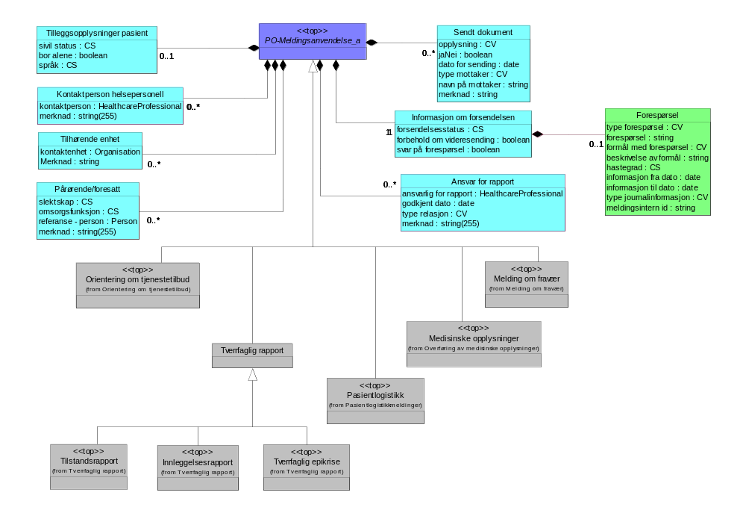
Ny

”Forespørselselement” i PLO-meldinger
Dette er ikke en ny funksjonalitet, men en presisering av riktig implementasjon.
Muligheten for å kunne inkludere en mottatt forespørsel fra Dialogmeldingen ligger på ”toppnivå” i PLO-meldingen og er dermed tilgjengelig for alle de ulike PLO-meldingene. Opprinnelig forespørsel skal følge med når dette er en svar på en forespørsel. Se figur under:

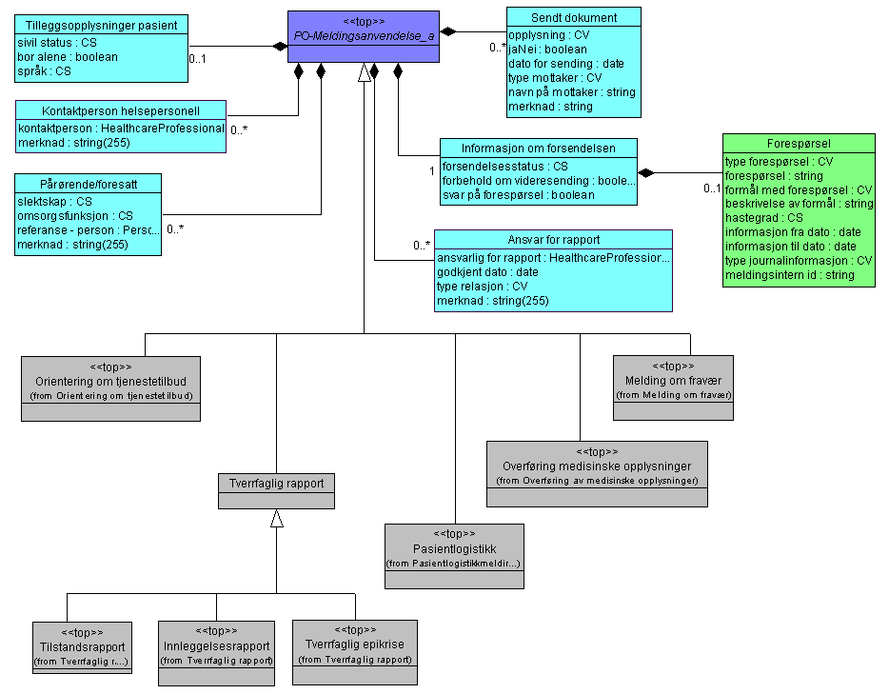
”Forespørselselement”

Eksempel på bruk av ”forespørselselementet” i meldingen Overføring av medisinske opplysninger:
< p4:OverforingMedisinskeOpplysninger……>
<po:InformasjonOmForsendelsen>
<po:Forsendelsesstatus DN="Ny" V="N"/>
<po:SvarPaaForesporsel>true</po:SvarPaaForesporsel>
<po:Foresporsel>
<po:TypeForesp V="1" DN="Forespørsmål om utlevering av medisinske opplysninger" S="2.16.578.1.12.4.1.1.9152"/>
<po:Formål V="2" DN="Helsehjelp til pasient som har journal" S="2.16.578.1.12.4.1.1.9068"/>
<po:Sporsmal>Pasienten er tildelt korttidsopphold på Tunet sykehjem 03.03.07 - 28.03.07. I den forbindelse ber vi om at det blir sendt oppdaterte medisinske opplysninger til sykehjemslegen på sykehjemmet. &#13;&#10;&#13;&#10;Samtykke:&#13;&#10;Dekkes av samtykke i søknad.</po:Sporsmal>
</po:Foresporsel>
</po:InformasjonOmForsendelsen>
….
….
</p4:OverforingMedisinskeOpplysninger>

Medisinske opplysninger
Meldingene Overføring av medisinske opplysninger har endret navn til Medisinske opplysninger. Meldingen sendes nå kun fra primærlegesystem.
Meldingen sendes i to situasjoner:
- Etter en konsultasjon
- Som svar på en forespørsel om å få tilsendt medisinske opplysninger
Følgende klasser fra den gamle meldingen ”Konsultasjon” er tatt med i den oppdaterte meldingen Medisinske opplysninger:
- OverforingMedisinskeOpplysninger/InfoAndreViktigeOpplysninger
- OverforingMedisinskeOpplysninger/InfoReservasjon
I tillegg er en revidert versjon av klassen InnholdKonsultasjon tatt med:
- OverforingMedisinskeOpplysninger/TypeInnholdIMelding
Klassen Opplysninger til søknad er fjernet (denne er kun relevant i den nye meldingen Helseopplysninger ved søknad)

UML-modell
Ny klasse (basert på <InnholdKonsultasjon>)
Var med i Konsultasjon
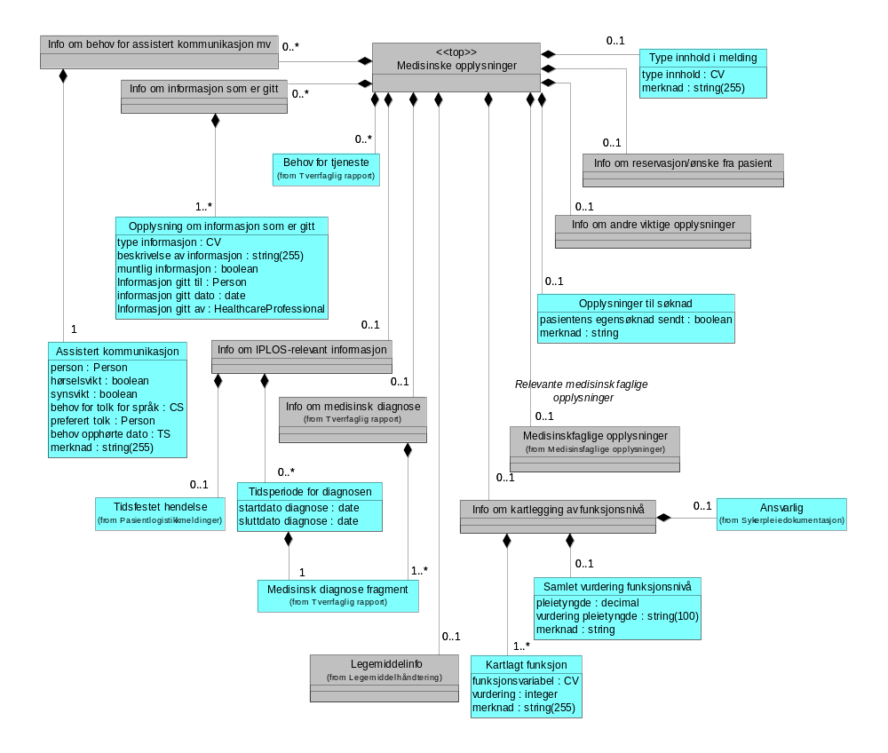

Type innhold melding (TypeInnholdMelding)
Inneholder informasjon om innholdet i meldingen.
Assosierte klasser:
Er en del av 'OverforingMedisinskeOpplysninger' 'by value'
Attributter | K | Type | Beskrivelse
type innhold (TypeInnhold) | 1 | CV | Kodeverk som sier om type innhold i melidngen  Nye koder kan opprettes ved behov.  Se www.volven for siste versjon.  Kodeverk: 9138 Type innhold i meldingen Medisinske opplysninger
merknad (Merknad) | 0..1 | string(255) | Til fri bruk.

Kodeverk 9137: Type innhold i meldingen Medisinske opplysninger
Kode | Kodetekst | Forklaring
1 | Rapport etter konsultasjon | Tilstandsrapport fra lege etter en konsultasjon.
4 | Svar på forespørsel | Benyttes for eksempel ved søknad om kommunale tjenester og ved iverksettelse av opphold i institusjoner.

Helseopplysninger til lege (tidligere Konsultasjon)
Fjernet klassen Info om kontaktepisode (InfoKontaktepisode)
Endret navn på kodeverket 9137 og endret kodetekst samt fjernet koder som kun benyttes fra EPJ lege.
Kodeverk 9137: Type innhold i meldingen helseopplysninger til Lege
Kodeverdi | Kodetekst | Forklaring
2 | Statusrapport
3 | Ønske om legevurdering | Benyttes til å sende oppdaterte helseopplysninger og bakgrunn for hvorfor det er ønske om en legevurdering

Ny melding ”Helseopplysninger ved søknad”
Denne meldingen sendes fra helseforetak til kommunen når det er aktuelt for pasienten å søke om pleie- og omsorgstjenester. Meldingen sendes primært til saksbehandler i kommunen, og ofte tidlig i et behandlingsforløp. Meldingen kan inneholde detaljerte opplysninger, men vanligvis vil den ofte kun inneholde et begrenset sett av opplysninger i forhold til mulige informasjonselementer. Meldingen inneholder mye av de samme informasjonskategoriene som Medisinske opplysninger, men den er tilpasset bruksområdet.
Noen hovedtrekk ved Helseopplysninger ved søknad
- Inneholder medisinske opplysninger
- inneholder Sykepleieropplysninger og opplysninger fra andre faggrupper.
- Inneholder ikke legemiddelopplysninger

UML-modell av Helseopplysninger ved søknad
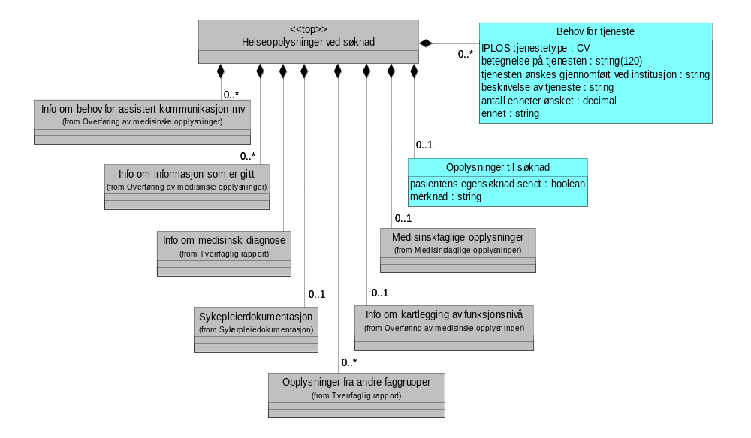

Endringer i klassen Opplysninger til søknad (OpplysningerTilSoknad)
Følgende endringer i klassen Opplysninger til søknad (OpplysningerTilSoknad):
- legemiddelliste er vedlagt (LegemiddellisteVedlagt) er fjernet
Begrunnelse: opplysningen er ikke relevant i denne sammenhengen
- legemidler er sendt med pasienten (LegemidlerMedPasienten) er fjernet.
Begrunnelse: opplysningen er ikke relevant i denne sammenhengen
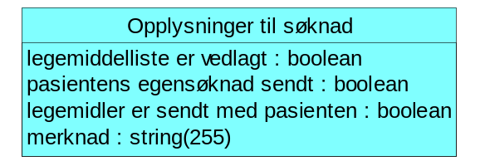
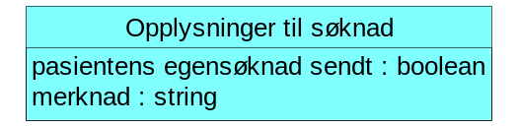
- Begrensning på feltlengde (255) i merknad (Merknad) er fjernet, og det er lagt inn følgende forklaring: Viktige opplysninger fra pasientens egensøknad kan skrives her.

Endringer i PoKomponent.xsd
Følgende XML-element er fjernet:
../OpplysningerTilSoknad/LegemiddellisteVedlagt da opplysningen ikke er relevant i denne sammenhengen
../OpplysningerTilSoknad/LegemidlerMedPasienten da opplysningen ikke er relevant i denne sammenhengen
Den aktuelle XML-delen vil da se slik ut:
<element name="OpplysningerTilSoknad">
<annotation>
<documentation>
Inneholder administrative opplysninger i forbindelse med oversending av helseopplysninger ved søknad til kommunale tjenester.
</documentation>
</annotation>
<complexType>
<sequence>
<element name="EgensoknadSendt" type="boolean"/>
<element name="Merknad" type="string" minOccurs="0"/>
</sequence>
</complexType>
</element>

Innleggelsesrapport
Klassen Eksisterende tjeneste <EksisterendeTjeneste> blir tilgjengelig i Innleggelsesrapport
Informasjon om hvilke tjenester pasienten mottar ligger i dag kun i meldingen ”Orientering om tjenestetilbud”. Dette er informasjon som også var ment å skulle kunne følge med i Innleggelsesrapport. Det er derfor opprettet et nytt EPJ-dokument Tjenester som mottas som ligger under Sykepleierdokumentasjon. UML-modell av den nye klassen og relasjoner er vist under:
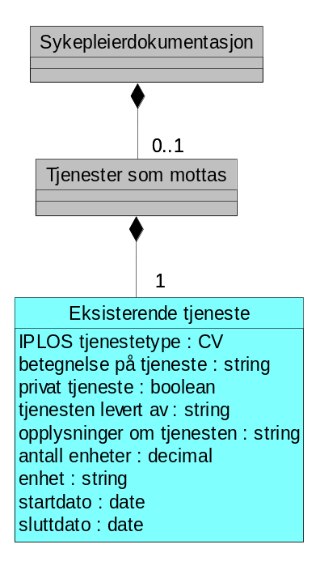
Samme EPJ-fragment som benyttes i meldingen ”Orientering om tjenestetilbud
Nytt EPJ-dokument

Endringer i PoKomponent.xsd
XML schemaet PoKomponent.xsd er oppdatert i henhold til beskrivelsen over. Det er lagt til en ny klasse TjenesterSomMottas:
<element name="TjenesterSomMottas">
<annotation>
<documentation>
Inneholder opplysninger om de tjenester som pasienten mottar.
</documentation>
</annotation>
<complexType>
<sequence>
<element ref="po:EksisterendeTjeneste"/>
</sequence>
</complexType>
</element>
Endringene betyr også at Klassen Sykepleierdokumentasjon får nytt element TjenesterSomMottas (vist med kursiv tekst):
<element name="Sykepleierdokumentasjon">
<annotation>
<documentation>
Denne informasjonsgrupperingen benyttes ved kommunikasjon med andre aktører for å overføre sykepleieropplysninger.
</documentation>
</annotation>
<complexType>
<sequence>
<element ref="po:InfoFraSykepleier" minOccurs="0"/>
<element ref="epj3:LegemidlerAdministrertVedOverforing" minOccurs="0"/>
<element ref="po:InfoAvtaleOmLegemiddeladm" minOccurs="0"/>
<element ref="po:InfoVurderinger" minOccurs="0" maxOccurs="unbounded"/>
<element ref="po:IverksatteTiltak" minOccurs="0" maxOccurs="unbounded"/>
<element ref="po:AnbefaltVidereTiltak" minOccurs="0" maxOccurs="unbounded"/>
<element ref="po:InfoMaalForventetRes" minOccurs="0" maxOccurs="unbounded"/>
<element ref="po:Ansvarlig" minOccurs="0" maxOccurs="unbounded"/>
<element ref="po:TjenesterSomMottas" minOccurs="0"/>
</sequence>
</complexType>
</element>

Pasientlogistikkmeldinger

Endringer i Melding om utskrevet pasient
I pasientlogistikkmeldingen ”Melding om utskrevet pasient” legges det til et nytt element ”uttilstand” som inneholder informasjon om tilstanden til pasienten ved utskriving. Innholdet i dette elementet skal benytte samme kodeverk som benyttes ved rapportering til Norsk Pasientregister (NPR). Endringene er gjort for å være i samsvar med endringer som er gjort i NPR-meldingen. Samme data som rapporteres til NPR skal benyttes her.
Det nye elementet er vist i UML-modellen nedenfor:

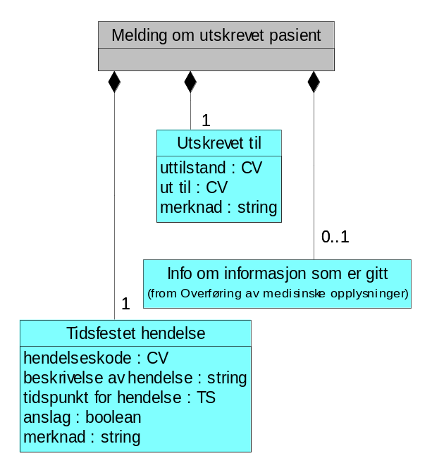
Beskrivelse av pasientens tilstand ved utskrivning fra helseinstitusjonen. I henhold til NPR koder
Kodeverk: 8431 Uttilstand
1 Som levende
2 Som død (Kode 3 dekkes av kode 2)
Endret kodeverk (benytter samme kodeverk som i NPR
Kodeverk: 8408 Sted

Endringer i PoKomponent.xsd
De endringer som er gjort i PoKomponent.xsd i henhold til beskrivelsen ovenfor er vist under (nytt element vist med kursiv tekst):
<!-- Class: Utskrevet til -->
<element name="UtskrevetTil">
<annotation>
<documentation>
Opplysning om hvor pasienten skrives ut.
</documentation>
</annotation>
<complexType>
<sequence>
<element name="Uttilstand" type="kith:CV" minOccurs="0"/>
<element name="UtTil" type="kith:CV"/>
<element name="Merknad" type="string" minOccurs="0"/>
</sequence>
</complexType>
</element>

Endret kodeverk i elementet UtskrevetTil/UtTil til 8408
I elementet UtskrevetTil/UtTil er det nå kodeverk ”8408 Sted” som skal brukes for å angi hvor pasienten skrives ut i henhold til NPR koder.
Eksempel på korrekt bruk:
<po:UtskrevetTil>
<po:UtTil V="1" DN="Vanlig bosted, arbeidssted m.v." S="2.16.578.1.12.4.1.1.8408"/>
</po:UtskrevetTil>

Endret kodeverk i elementet TidsfestetHendelse/Hendelsekode
I elementet TidsfestetHendelse/Hendelseskode er det i meldingsdokumentasjonen oppgitt at kodeverk ”9131 Type hendelse” skal brukes. Dette er dessverre feil.
For elementet Hendelseskode er det kodeverk ”9121 Hendelseskode for logistikkopplysninger” som skal brukes.
Eksempel på korrekt bruk:
<po:Hendelsekode V="13" DN="Pasienten er død" S="2.16.578.1.12.4.1.1.9121"/>

Egne kodeverdier på ”ebXML-nivå” for hver spesialisering av Paisentlogistikk
I dag er det en felles kodeverdi i kodeverk ”8279 Meldingens funksjon” for alle pasientlogistikkmeldingene. Det er denne koden som benyttes for å navnsette og sortere innkomne meldinger i ”Innboksen” i journalsystemene. Spesielt for meldingsvarianten ”Orientering om død” oppleves det fra brukerne veldig uheldig at det står Pasientlogistikk. Det er derfor å innføre egne koder for alle de ulike logistikkmeldingene (inkl. Orientering om død).
LOG_AVMELDING | Avmelding av utskrivningsklar pasient
LOG_DOD | Orientering om dødsfall
LOG_UTSKREVET | Melding om utskrevet pasient
LOG_UTSKRIVNINGSKLAR | Melding om utskrivningsklar pasient
Koden PASIENTLOGISTIKK utgår

Dialogmeldingen

Endringer i ”9152 Standardiserte spørsmål vedrørende pasientsamhandling”
Kodeverk ”9152 Standardiserte spørsmål vedrørende pasientsamhandling” er delt opp i to slik at det nå er egne kodeverk som skal brukes for henholdsvis PLO-systemer og fastlegesystemer.
Kodeverkene 9152 og 9153 skal brukes i elementet ../InformasjonOmForsendelsen/Foresporsel/TypeForesp
Kodetekstene er forkortet og endret for de fleste kodetekstene.
Kodeverk 9152: Type opplysning ved pasientsamhandling - fra Pleie- og omsorg
Kodeverket angir opplysninger som pleie- og omsorgssektoren kan be om å få tilsendt.
Noen typer forespørsler skal besvares med strukturerte meldinger. Dette er beskrevet i imlementeringsveiledning. Tidligere kodeverdier 3 og 5 er flyttet til kodeverk 9153
Kodeverdi | Kodetekst | Implementeringsveiledning
1 | Medisinske opplysninger | Konteksten vil vanligvis avgjøre omfaget av medisinske opplysninger.
2 | IPLOS-rapportering: Relevante diagnosekoder, dato sykdomsdebut og siste konsultasjon | Benyttes når kommunene må innhente opplysninger fra fastlegen i forbindelse med IPLOS-rapportering
4 | Legemiddelopplysninger | Svar på denne forespørselen skal være Legemiddelopplysninger
6 | Fornye resept(er). | Svar på denne forespørselen skal inneholde opplysninger om hvor resepten kan hentes
7 | Time til undersøkelse/behandling | I fritekstfeltet må det stå begrunnelse for timen og eventuelt ønsket tidspunkt. Svar på denne vil være et svar på en forespørsel med informasjon om time er tildelt, eventuelt avslag etc. Hvis andre rutiner benyttes for å gi tilbakemelding på bestilt time, kan disse erstatte et svar med dialogmeldingen.
99 | Annen henvendelse | Benyttes til andre henvendelser. Spørsmålet må stå i fritekstfeltet

Kodeverk 9153: Type opplysninger ved pasientsamhandling - fra lege
Kodeverdi | Kodetekst | Forklaring
3 | Tjenestetilbud | Opplysninger om hvilke tjenester pasienten mottar
5 | Tilstandsvurdering | Opplysninger om den helsemessige tilstanden til pasienten
99 | Annen henvendelse | Benyttes til andre henvendelser. Spørsmålet må stå i fritekstfeltet
Kodeverket angir opplysninger som pleie- og omsorgssektoren kan be om å få tilsendt.
Noen typer forespørsler skal besvares med strukturerte meldinger. Dette er beskrevet i imlementeringsveiledning.

Aktuelle koder i Meldingens funksjon
Det er opprettet noen nye koder som skal benyttes i ebXML for å angi type meldingen for å dekke de to nye meldingene. I tillegg er det innført egne koder for hver spesialisering av pasientlogistikkmeldingen. En kode har endret kodetekst (MEDISINKSE_OPPLYSNINGER).
Kodeverdi | Kodetekst | Merknad
  APPREC
  Applikasjonskvittering
HELSEOPPL_SOKNAD | Helseopplysning ved søknad | Ny
HELSEOPPLYSNINGER_LEGE | Helseopplysninger til lege | Ny
 | Forespørsel
  DIALOG_FORESPORSEL
 | Avviksmelding
  DIALOG_AVVIK
DIALOG_NOTAT | Notat | Benyttes ikke i ELIN-k
DIALOG_SVAR | Svar på forespørsel
INNLEGGELSESRAPPORT | Innleggelsesrapport
LEGEMIDDELHANDTERING | Legemiddelhåndtering
ORIENTERING_TJENESTETILBUD | Orientering om tjenestetilbud
MEDISINSKE_OPPLYSNINGER | Medisinske opplysninger | Endret kodetekst
TVERRFAGLIG_EPIKRISE | Tverrfaglig epikrise
LOG_INNLAGT | Melding om innlagt pasient | Ny  Koden Pasientlogistikk er splittet opp
LOG_AVMELDING | Avmelding av utskrivningsklar pasient | Ny  Koden Pasientlogistikk er splittet opp
LOG_DOD | Orientering om dødsfall | Ny  Koden Pasientlogistikk er splittet opp
LOG_UTSKREVET | Melding om utskrevet pasient | Ny  Koden Pasientlogistikk er splittet opp
LOG_UTSKRIVNINGSKLAR | Melding om utskrivningsklar pasient | Ny  Koden Pasientlogistikk er splittet opp
PASIENTLOGISTIKK | Pasientlogistikk | Utgår

Ansvarlig helsepersonell i PLO-meldinger og dialogmelding
Dette er ikke ny funksjonalitet, men presisering av bruk.
Navn på ansvarlig helsepersonell skal oppgis sammen med andre fagopplysninger i den aktuelle fagmelding. Ansvarlig helsepersonell skal ikke oppgis i Hodemeldingen da denne primært kun skal inneholde informasjon knyttet til adressering, og informasjon som hentes fra Adresseregisteret.

Generelt om adressering
Alle PLO-meldingene og Dialogmeldingen benytter Hodemelding.xsd som felles meldingshode. Angivelse av avsender, mottaker og kopimottakere er derfor felles for alle disse meldingene.
Viktige kontaktpersoner (pasientansvarlig lege, pasientansvarlig sykepleier etc.) skal refereres i fagdelen av meldingen. Telefonnumre og kontaktopplysninger skal ligge i fagmeldingen.

Legekontor
En melding til en lege ved et legekontor skal alltid adresseres direkte til riktig lege.
Følgende opplysninger skal alltid følge med:
- Nivå 1 <Organisation>
  - Navn på legekontor
  - Organisasjonsnummer tilhørende det virksomhetssertifikatet som legekontoret benytter
  - HER-id til legekontoret
    - Adresse, telefonnummer etc. kan følge med om ønskelig, men benyttes i hovedsak kun når meldingen skal sendes per post.
- Nivå 2 <HealtcareProfessional>
  - Navn på legen (Fornavn og etternavn)
  - HPR-nummer til legen
  - HER-id
  - Rolle til legen er anbefalt tatt med
    - Adresse kan tas med, men benyttes i hovedsak kun når meldingen skal sendes per post.

Kommune
Kommunen har tjenestebaserte adresser. Per i dag skal man ikke adressere til personer i kommunen, men til den aktuelle tjenesten.
- Nivå 1 <Organisation>
  - Navn på kommunen
  - Organisasjonsnummer tilhørende det virksomhetssertifikatet som kommunen benytter
  - HER-id til kommunen
    - Adresse kan tas med, men benyttes i hovedsak kun når meldingen skal sendes per post.
- Nivå 2 <Organisation>
  - Navn på tjenestetypen
  - HER-id
Eksempel på tjenestebasert adressering i Hodemelding:
<Receiver>
<Organisation>
<OrganisationName>Stavanger kommune</OrganisationName>
<Ident>
<Id>964965226</Id>
<TypeId V="ENH" DN="Organisasjonsnummeret i Enhetsregister" S="2.16.578.1.12.4.1.1.9051"/>
</Ident>
<Ident>
<Id>2503</Id>
<TypeId V="HER" DN="Identifikator fra Helsetjenesteenhetsregisteret (HER-id)" S="2.16.578.1.12.4.1.1.9051"/>
</Ident>
<Organisation>
<OrganisationName>Sykepleietjeneste, pleie- og omsorg</OrganisationName>
<Ident>
<Id>50106</Id>
<TypeId V="HER" DN="Identifikator fra Helsetjenesteenhetsregisteret (HER-id)" S="2.16.578.1.12.4.1.1.9051"/>
</Ident>
</Organisation>
</Receiver>

Sykehus
Sykehusene holder på å utrede prinsipper for adressering. Per i dag skal man ikke adressere til personer ved helseforetaket, men til den aktuelle tjenesten eller avdelingen.
- Nivå 1 <Organisation>
  - Navn på det naturlige toppnivået (aktuelt sykehus, ikke HF)
  - Organisasjonsnummer tilhørende det virksomhetssertifikatet som kommunikasjonsparten benytter
  - HER-id til det naturlige toppnivået
    - Adresse, telefonnummer etc. kan følge med om ønskelig
- Nivå 2 <Organisation>
  - Navn på tjenestetypen eller avdelingen
  - HER-id

Ansvarlig helsepersonell

Pleie- og omsorgsmeldinger
Angivelse av den personen som er ansvarlig for hele meldingen oppgis i klasen Ansvarlig for rapport (AnsvarForRapport).
I klassen Kontaktperson helsepersonell (KontaktpersonHelsepersonell) kan man oppgi navn og kontaktopplysninger (telefonnr etc.) på annet relevant helsepersonell. Rollen til den aktuelle helsepersonen hentes fra kodeverk 9034 Helsepersons roller i forhold til pasient. Kodeverdiene som liggeri dette kodeverket er i hovedsak relatert til formaliserte og forskriftsfestede roller. Behov/ønsker om andre koder vil bli vurdert i løpet av pilotperioden.

<Kontaktperson>
<fk1:RoleToPatient DN="Pasientansvarlig lege" V="1" S="2.16.578.1.12.4.1.1.9034"/>
<fk1:FamilyName>Lin</fk1:FamilyName>
<fk1:GivenName>Rita</fk1:GivenName>
<fk1:Ident>
<fk1:Id>9144900</fk1:Id>
<fk1:TypeId V="HPR" DN="Helsepersonellnummer" S="2.16.578.1.12.4.1.1.9051"/>
</fk1:Ident>
<fk1:TeleCom>
<fk1:TypeTelecom V="WP" DN="Arbeidsplass"/>
<fk1:TeleAddress V="tel:998887222"/>
</fk1:TeleCom>
</Kontaktperson>
</KontaktpersonHelsepersonell>
<AnsvarForRapport>
<AnsvarligRapport>
<fk1:TypeHealthcareProfessional DN="Sykepleier" V="SP"/>
<fk1:FamilyName>Omsorg</fk1:FamilyName>
<fk1:GivenName>Gunn</fk1:GivenName>
<fk1:Ident>
<fk1:Id>999888</fk1:Id>
<fk1:TypeId DN="Identifikator fra Helsetjenesteenhetsregisteret (HER-id)" V="HER" S="2.16.578.1.12.4.1.1.9051"/>
</fk1:Ident>
</AnsvarligRapport>

Dialogmelding
Angivelse av hvem som har skrevet forespørsel, svar eller avviksmelding oppgis i XML-elementet ../RolleRelatertNotat/RolleNotat. Her oppgis rollen som denne personen har i forhold til det aktuelle notatet. Kodeverk 9057 skal benyttes. Kodetekster vil bli vurdert etter piloten.
Anbefaler kodeverdi 1 som standardverdi (1=Forfatter).

Eksempel på XML-struktur i Dialogmelding
<RollerRelatertNotat>
<RolleNotat V="1" DN="Forfatter" S="2.16.578.1.12.4.1.1.3109"/>
<HealthcareProfessional>
<TypeHealthcareProfessional V="SP" DN="Sykepleier"/>
<FamilyName>Omsorg</FamilyName>
<GivenName>Gunn</GivenName>
<Ident>
<fk1:Id>9876543</fk1:Id>
<fk1:TypeId V="HPR" DN="Helsepersonellnummer" S="2.16.578.1.12.4.1.1.9051"/>
</Ident>
<TeleCom>
<fk1:TeleAddress V="tel:99887766"/>
</TeleCom>
</HealthcareProfessional>
</RollerRelatertNotat>

Eksempel fra visningsfil
Avsender Gammeltun Sykehjem
Pasient Unni Gundersen 150765 00565 Flåklypa 31 2560 Alvdal
Mottaker Kattskinnet legesenter August September
Forespørsel
Type forespørsel | Forespørsel om fornyelse av resept
Resept på xx må fornyes innen mai. Hjemmesykepleier ønsker å hente resepten på apotek Svanen
Forfatter
Sykepleier Gunn Omsorg
HPR: 9876543
tel:99887766
Bzbxbzxzx

Retningslinjer for bruk av visse elementer i PLO-meldingene
Følgende elementer skal ikke benyttes:
Feltnavn | Klassenavn | Kommentar
formål med forespørsel (Formål) | Forespørsel (Foresporsel) | Skal ikke brukes
type journalinformasjon (TypeJournalinfo) | Forespørsel (Foresporsel) | Skal ikke brukes
forsendelsesstatus (Forsendelsesstatus) | Informasjon om forsendelsen (InformasjonOmForsendelsen) | Feltet er obligatorisk og vil vanligvis ha verdien”Ny”. Når det skal sendes endringer og tillegg vil dette angis her.
Gjelder flere feltnavn | Info om kontaktepisode (InfoKontaktepisode) | Denne klassen benyttes ikke lenger

Vedlegg:
KITH rapport: Standard for elektronisk kommunikasjon med pleie- og omsorgstjenesten. Informasjonsmodell og XML meldingsbeskrivelse.
Versjon 1.4, 20. februar 2008


Versjon 1.4  Status: Til utprøving  20. februar 2008  KITH-rapport 04/07

Standard for elektronisk kommunikasjon med
pleie- og omsorgstjenesten

Informasjonsmodell og
XML meldingsbeskrivelse
KITH-rapport |  |  | Postadresse  Sukkerhuset  N-7489 Trondheim  Besøksadresse  Sverresgt 15  Telefon  +47 - 73 59 86 00  Telefaks  +47 - 73 59 86 11  e-post  firmapost@kith.no  Foretaksnummer  959 925 496
TITTEL
Standard for elektronisk kommunikasjon med pleie- og omsorgstjenesten
Informasjonsmodell og XML meldingsbeskrivelse
Versjon 1.4
Status: Til utprøving
Forfatter(e):
Magnus Alsaker og
Annebeth Askevold
Oppdragsgiver(e):
Sosial- og Helsedirektoratet
 | Dato  20. februar 2008 | Antall sider  163 | Gradering  Åpen
Godkjent av:
Adm. dir. Jacob Hygen
Rapportnr: R04/07
Sammendrag
Dette dokumentet beskriver informasjonsmodell og XML Schema for et sett med meldinger som kan benyttes til elektronisk informasjonsutveksling mellom pleie- og omsorgstjenesten, spesialisthelsetjenesten, primærhelsetjenesten og eventuelt andre aktører.
Meldingen bygger på HIS 80318 ”Elektronisk dokumentasjonssystem for pleie- og omsorgstjenesten – Teknisk standard for informasjonsinnhold” og Funksjonskrav i ELIN-kommuneprosjektet per 27. juni 2006.
Arbeidet har sin bakgrunn i et forprosjekt i Helse Vest. Dokumentasjonen er videreutviklet gjennom utarbeidelse av funksjonelle kravspesifikasjoner i ELIN-kommuneprosjektet. Meldingene vil bli pilotert gjennom ELIN-kommuneprosjektet.
Arbeidet er utført som en del av Standardiserings- og samordningsprogrammet (SSP). Bidragsytere for å sikre riktig informasjonsgrunnlag er ELIN-kommuneprosjektet, Si@-prosjekt i Helse vest, Ses@m Tromsø, Stavanger kommune og Trondheim kommune.
Erfaringer, krav og innspill fra pågående prosjekter som Fyrtårn Trondheim (Kjernejournal) og
e-Reseptprosjektet samt erfaringer gjennom piloteringen kan påvirke innhold og anvendelsesområder.
Meldingen er revidert våren 2007 for å sikre enda bedre samsvar med EPJ-standarden samt innarbeidet feil og mangler. Alle XML Schema har nå egen toppnode og det er etablert et felles XML Schema som alle meldingsanvendelsene benytter, noe som sikrer gjenbruk av klasser og strukturer samt forenkler vedlikehold.
Dokumentet er revidert februar 2008 etter arbeidsmøte 18.12.2007 og 13.02.2008, og erstatter versjon 1.4 datert 13. juni 2007.
Dette dokumentet erstatter KITH R05/06 datert 08.11.2006

Innholdsfortegnelse
1 Innholdsfortegnelse 5
2 Ordforklaringer 13
3 Innledning 15
3.1 Bakgrunn 15
3.2 Versjon 1.4 – bakgrunn og begrunnelse for revisjonen 15
3.3 Versjon 1.3 – bakgrunn og begrunnelse for revisjon 15
3.4 Prosess og kvalitetssikring 16
3.4.1 Sammenheng med EPJ standard og notasjon 16
3.4.2 Bruk av unike identifikatorer 16
3.5 Om dokumentet 17
4 Bruksområder og generelle krav 19
4.1 Bruksområder 19
4.2 Krav om bruk av hodemelding 20
4.2.1 Forutsetninger og begrensninger 20
5 Meldingens innhold og struktur 21
5.1 Oppbygging av meldingene 21
5.1.1 Felleskomponenter 21
5.1.2 Bruk av metadata i EPJ-komponenter 21
5.1.3 Meldingsanvendelser 21
5.1.4 Felles topp og informasjonsgruppering 22
5.2 Navn på XML-tag og fargekoder i UML-modellen 22
6 Oversikt over UML-modellen og felles topp 23
6.1 Hierarkisk oversikt over felles topp for alle XML Schema 23
6.2 Beskrivelse av informasjonsinnholdet for felles topp 25
6.2.1 PO-Meldingsanvendelse_a (POMeldingsanvendelse) 25
6.2.2 Informasjon om forsendelsen (InformasjonOmForsendelsen) 25
6.2.3 Forespørsel (Foresporsel) 25
6.2.4 Sendt dokument (SendtDokument) 26
6.2.5 Tilleggsopplysninger pasient (TilleggsopplysningPasient) 27
6.2.6 Ansvar for rapport (AnsvarForRapport) 27
6.2.7 Pårørende/foresatt (ParorendeForesatt) 28
6.2.8 Kontaktperson helsepersonell (KontaktpersonHelsepersonell) 28
7 Overføring medisinske opplysninger 31
7.1 Hierarkisk oversikt over Overføring medisinske opplysninger 31
7.2 Beskrivelse av informasjonsinnholdet for Overføring medisinske opplysninger 33
7.2.1 Overføring medisinske opplysninger (OverforingMedisinskeOpplysninger) 33
7.2.2 Opplysninger til søknad (OpplysningerTilSoknad) 33
7.2.3 Info om informasjon som er gitt (InfoInformasjonGitt) 34
7.2.4 Opplysning om informasjon som er gitt (InformasjonGitt) 34
7.2.5 Info om kartlegging av funksjonsnivå (InfoKartleggingFunksjonsniva) 35
7.2.6 Kartlagt funksjon (KartlagtFunksjon) 35
7.2.7 Samlet vurdering funksjonsnivå (SamletVurderingFunksjonsniva) 35
7.2.8 Info om IPLOS-relevant informasjon (InfoIPLOSrelevantInformasjon) 36
7.2.9 Tidsperiode for diagnosen (TidsperiodeDiagnose) 36
7.2.10 Info om behov for assistert kommunikasjon mv (InfoAssistertKommunikasjon) 36
7.2.11 Assistert kommunikasjon (AssistertKommunikasjon) 36
8 Tverrfaglig epikrise, Innleggelsesrapport og Konsultasjon 39
8.1 Hierarkisk oversikt over Konsultasjon 39
8.2 Beskrivelse av informasjonsinnholdet for Tverrfaglig rapport 43
8.2.1 Tverrfaglig rapport (TverrfagligRapport) 43
8.2.2 Tverrfaglig epikrise (TverrfagligEpikrise) 43
8.2.3 Konsultasjon (Konsultasjon) 44
8.2.4 Innleggelsesrapport (Innleggelsesrapport) 44
8.2.5 Info om medisinsk diagnose (InfoMedisinskDiagnose) 45
8.2.6 Medisinsk diagnose fragment (MedisinskDiagnose) 45
8.2.7 Info om reservasjon/ønske fra pasient (InfoReservasjon) 45
8.2.8 Reservasjon/ønske (ReservasjonOnske) 46
8.2.9 Journaltekst (Journaltekst) 46
8.2.10 Info om kontrolltime (InfoKontrolltime) 47
8.2.11 Kontrolltime (Kontrolltime) 47
8.2.12 Kontrolltime skal bestilles (KontrolltimeBestill) 47
8.2.13 Informasjon om bestilt kontrolltime (InformasjonOmTime) 47
8.2.14 Informert om (InformertOm) 48
8.2.15 Info om andre viktige opplysninger (InfoAndreViktigeOpplysninger) 48
8.2.16 Info om kontaktepisode (InfoKontaktepisode) 48
8.2.17 Fellesinfo kontaktepisode (FellesinfoKontaktepisode) 49
8.2.18 Tilleggsinfo kontaktepisode (TilleggsinfoKontaktepisode) 49
8.2.19 Behov for tjeneste (TjenesteBehov) 49
8.2.20 Sted for hendelsen (StedForHendelse) 50
8.2.21 Opplysninger om opphold (OpplysningOpphold) 50
8.2.22 Iverksatte tiltak (IverksatteTiltak) 50
8.2.23 Opplysninger fra andre faggrupper (OpplysningerAndreFaggrupper) 51
8.2.24 Andre fagrapporter (AndreFagrapporter) 51
8.2.25 Opplysninger om hjelpemidler (OpplysningerOmHjelpemidler) 51
8.2.26 Hjelpemiddelbeskrivelse (Hjelpemiddelbeskrivelse) 52
8.2.27 Faste hjelpemidler (FasteHjelpemidler) 52
8.2.28 Status til hjelpemiddel (StatusHjelpemiddel) 52
8.2.29 Type innhold i konsultasjon (InnholdKonsultasjon) 13
9 Medisinskfaglige opplysninger 55
9.1 Hierarkisk oversikt over Medisinskfaglige opplysninger 55
9.2 Beskrivelse av informasjonsinnholdet for Medisinskfaglige opplysninger 57
9.2.1 Medisinskfaglige opplysninger (MedisinskfagligeOpplysninger) 57
9.2.2 Info om tidligere sykdommer (InfoTidligereSykdommer) 57
9.2.3 Tidligere sykdom fragment (TidligereSykdomFragment) 57
9.2.4 Cave (Cave) 57
9.2.5 Generelt journalnotat (GenereltJournalnotat) 58
9.2.6 Sakshode Cave (SakshodeCave) 58
9.2.7 Stikkord Cave (StikkordCave) 58
9.2.8 Allerginotat (Allerginotat) 58
9.2.9 Allergi (Allergi) 59
9.2.10 Registrert blodtype (RegistrertBlodtype) 59
10 Sykepleierdokumentasjon 61
10.1 Hierarkisk oversikt over sykepleierdokumentasjon 61
10.2 Beskrivelse av informasjonsinnholdet for Sykepleierdokumentasjon 63
10.2.1 Sykepleierdokumentasjon (Sykepleierdokumentasjon) 63
10.2.2 Info fra sykepleier (InfoFraSykepleier) 63
10.2.3 Opplysninger relevant for oppfølging (OpplysningerRelevantOppfolging) 63
10.2.4 Anbefalt videre tiltak (AnbefaltVidereTiltak) 64
10.2.5 Tiltaksbeskrivelse (Tiltaksbeskrivelse) 64
10.2.6 Planlagt gjennomføring av tiltak (PlanlagtGjennomforingTiltak) 64
10.2.7 Gjennomføring av tiltak (GjennomforingAvTiltak) 65
10.2.8 Info om mål/forventet resultat (InfoMaalForventetRes) 65
10.2.9 Innhold mål/dokument (InnholdMaaldokument) 66
10.2.10 Info om vurderinger (InfoVurderinger) 66
10.2.11 Innhold vurdering (InnholdVurdering) 67
10.2.12 Enkeltvurdering (Enkeltvurdering) 67
10.2.13 Ansvarlig (Ansvarlig) 68
11 Legemiddelinformasjon 70
11.1 Hierarkisk oversikt over Legemiddelinformasjon 70
11.2 Beskrivelse av informasjonsinnholdet for Legemiddelïnformasjon 72
11.2.1 Legemiddelinfo (Legemiddelinfo) 72
11.2.2 Forenklet forskrivning (ForenkletForskrivning) 72
11.2.3 Forskrivningsinfo (Forskrivningsinfo) 73
11.2.4 Legemidler administrert ved overføring (LegemidlerAdministrertVedOverforing) 74
11.2.5 Legemiddeladministrering (LegemiddelAdministrering) 74
11.2.6 Adm. av helsepersonell (AdmAvHelsepersonell) 75
11.2.7 Egenadministrering (Egenadministrering) 76
11.2.8 Administrert Legemiddel (AdministrertLegemiddel) 76
11.2.9 Utlevert legemiddel (UtlevertLegemiddel) 76
11.2.10 Info om avtale om legemiddeladministrering (InfoAvtaleOmLegemiddeladm) 77
11.2.11 Avtale om adm. av legemidler (AvtaleOmAdmLegemidler) 77
11.2.12 Administreringsinstruksjoner (AdmInstrukser) 77
12 Orientering om tjenestetilbud 78
12.1 Hierarkisk oversikt over Orientering om tjenestetilbud 78
12.2 Beskrivelse av informasjonsinnholdet for Orientering om tjenestetilbud 79
12.2.1 Orientering om tjenestetilbud (OrienteringOmTjenestetilbud) 79
12.2.2 Eksisterende tjeneste (EksisterendeTjeneste) 80
13 Pasientlogistikk 83
13.1 Hierarkisk oversikt over Pasientlogistikk 83
13.2 Beskrivelse av informasjonsinnholdet for Pasientlogistikk 84
13.2.1 Pasientlogistikk (Pasientlogistikk) 84
13.2.2 Melding om innlagt pasient (MeldingInnlagtPasient) 85
13.2.3 Melding om utskrivningsklar pasient (MeldingUtskrivningsklarPasient) 85
13.2.4 Avmelding av utskrivningsklar pasient (AvmeldingUtskrivningsklarPasient) 85
13.2.5 Orientering om dødsfall (OrienteringOmDod) 85
13.2.6 Melding om utskrevet pasient (MeldingOmUtskrevetPasient) 85
13.2.7 Tidsfestet hendelse (TidsfestetHendelse) 85
13.2.8 Utskrevet til (UtskrevetTil) 86
14 Melding om fravær 87
14.1 Hierarkisk oversikt over Melding om fravær 87
14.2 Beskrivelse av informasjonsinnholdet for melding om fravær 88
14.2.1 Melding om fravær (MeldingFravar) 88
14.2.2 Fraværsassistent (Fraversassistent) 88
15 Referanser 91
Vedlegg A 93
Endringer fra versjon 1.3 til 1.4 93
Endringer i teksten 93
Endringer i modellen 93
Endringer i kodeverk/kodeverdier 95
Endringer fra versjon 1.2 til versjon 1.3 95
Endringer i teksten 95
Endringer i modellen 97
Endring på struktur 97
Generelle endringer 97
Endringer på øverste nivå (Felles topp) 97
Overføring medisinske opplysninger 98
Tverrfaglig rapport 99
Medisinskfaglige opplysninger 100
Sykepleierdokumentasjon 101
Orientering om tjenestetilbud 101
Legemiddelhåndtering 101
Pasientlogistikk 101
Fraværsassistent 102
Endring av beskrivelse 102
Vedlegg B Liste over attributter 103
Alle UML-navn (XML-elementer) sortert klassevis og alfabetisk 103
Vedlegg C Kodeverk 120
Bruk av datatypen CV 120
Generelt om kodeverk 120
Liste over kodeverk 120
Kodeverk: 1103 Ja, nei, ukjent 120
Kodeverk: 3101 Kjønn 120
Kodeverk: 3303 Språk 120
Kodeverk: 3401 Adressetype 120
Kodeverk: 3402 Kommunenummer 121
Kodeverk: 7300 Ut til 121
Kodeverk: 7309 Tjenestetype 121
Kodeverk: 8151 Hjelpemidler 121
Kodeverk: 8230 Status til aktivitet eller tjeneste 121
Kodeverk: 8254 Type relasjon til tilknyttet tjenesteyter 122
Kodeverk: 8325 Tidspunkt på dagen 122
Kodeverk: 8329 Dokumenttype 122
Kodeverk: 8330 Adressat 122
Kodeverk: 8432 Kontakttype 122
Kodeverk: 8434 Sted for aktivitet 123
Kodeverk: 8724 Juridisk sivilstatus 123
Kodeverk: 9009 Forsendelsesmåte EPJ 123
Kodeverk: 9033 Slektskap mv. til pasient 123
Kodeverk: 9034 Helsepersons roller i forhold til pasient 124
Kodeverk: 9036 Stillingskoder 124
Kodeverk: 9043 Landkoder 125
Kodeverk: 9050 Omsorgsfunksjon 125
Kodeverk: 9060 Kategori helsepersonell 125
Kodeverk: 9064 Status for innhenting av pasientens samtykke 126
Kodeverk: 9068 Formål med forespørsel om informasjon fra EPJ 126
Kodeverk: 9067 Hastegrad for å svare på forespørselen 126
Kodeverk: 9075 Administreringsmåte for forskrevet legemiddel 126
Kodeverk: 9076 Legemiddeltype 128
Kodeverk: 9077 ATC-nr 128
Kodeverk: 9078 Legemiddelformer 128
Kodeverk: 9081 Tidsenhet 128
Kodeverk: 9080 Utgangspunkt for beregning av dosering 128
Kodeverk: 9081 Tidsenhet 128
Kodeverk: 9082 Dager i uken 128
Kodeverk: 9083 Administrasjonsstatus forskrevet legemiddel 128
Kodeverk: 9085 Måleenhet for legemidlers styrke 129
Kodeverk: 9101 Legemiddelbruk 129
Kodeverk: 9103 Multidose 129
Kodeverk: 9104 Status til forskrivningen 130
Kodeverk: 9111 IPLOS funksjonsvariabel 130
Kodeverk: 9112 IPLOS boligtype 130
Kodeverk: 9113 Hjelpemiddel syn 130
Kodeverk: 9114 Hjelpemiddel hørsel 131
Kodeverk: 9121 Hendelseskode for logistikkopplysninger 131
Kodeverk: 9131 Type hendelse 131
Kodeverk: 9132 Oppgaver ved legemiddeladministrering 131
Kodeverk: 9135 Legemiddel utleveringsform 131
Kodeverk: 9136 Særskilte tiltak 132
Kodeverk: 9137 Type innhold i meldingen Konsultasjon 132
Kodeverk: 9151 IPLOS tjenestetype 132
Kodeverk: 9152 Standardiserte spørsmål vedrørende pasientsamhandling 133
Kodeverk: 9160 Blodtype 133
Kodeverk: 9161 Rhesusgruppe 133
Kodeverk: 9515 NB-kode 134
Kodeverk: 9536 Funksjonsområde (henvisning) 134
Kodeverk: 9502 Typer av informasjon til pasient 134

Ordforklaringer
KITH-standard: Standard godkjent av tidligere KITH.
Merknad: Utarbeidelse og godkjenning av KITH-standarder beskrives i et eget metodedokument.
KITH ble 1.1.2012 overført til Helsedirektoratet.
Innholdsstandard: Standard som gir regler for innholdet i en identifiserbar og kommuniserbar klart avgrenset informasjonsmengde.
Eksempel 1: Standard som spesifiserer det faglige innholdet i en bestemt type elektronisk melding (eksl. konvolutt, avsender- og mottakerinformasjon, etc).
Eksempel 2: Standard som spesifiserer hvilke opplysninger som skal inngå i en bestemt type komponent i EPJ. En innholdsstandard for EPJ skal ikke inkludere definisjon av metadata.
Meldingsstandard: En standard som beskriver informasjonen som utveksles mellom aktører.
Merknad: En melding kan beskrives ved hjelp av en syntaksuavhengig meldingsbeskrivelse (informasjonsmodell) og/eller en syntaksspesifikk meldingsbeskrivelse
Dokument Etter arkivloven § 2: ei logisk avgrensa informasjonsmengd som er lagra på eit medium for seinare lesing, lyding, framsyning eller overføring.
EPJ dokument: En logisk avgrenset informasjonsmengde som godkjennes/signeres og gjøres tilgjengelig for andre tjenesteytere som en helhet
UML (eng: Unified Modeling Language). Modelleringsspråk som benyttes ved objektorientert analayse og design. Brukes her til å beskrive informasjonsmodellen.
XML Extensible Markup Language.
Et språk for å kunne logisk kode informasjon i elementer.
XSD XML Schema Definition
Et XML-basert språk som benyttes for å beskrive og kontrollere innholdet i XML dokumenter.

Innledning

Bakgrunn
Denne standarden er utarbeidet under Sosial- og helsedirektoratets Standardiserings- og samordningsprogram (SSP).
Denne rapporten beskriver et sett med meldinger som skal benyttes ved elektronisk samhandling med pleie- og omsorgssektoren. Inndelingen av de ulike meldingstypene er basert på dokumentet ”Anbefalinger til de gode samhandlingsmeldinger mellom pleie- og omsorgstjenesten, allmennleger, spesialisthelsetjenesten og legevakter” [9]. Meldingsstandardene for kommunikasjon med pleie- og omsorgstjenesten er knyttet tett opp mot EPJ-standardiseringsarbeidet som har vært gjort mot denne sektoren, spesielt [10], [11] og [12] og funksjonelle kravspesifikasjoner utarbeidet i ELIN-kommuneprosjektet (mer informasjon finnes på http://www.sykepleierforbundet.no).

Versjon 1.4 – bakgrunn og begrunnelse for revisjonen
Det ble avholdt et arbeidsmøte med ELIN-k leveransdørene 18.12.2007 der det i fellesskap ble enighet om noen endringer som skulle gjøres i meldingsdokumentasjonen. I tillegg har det vært en prosess med både SUMO-prosjektet og eResept for å prøve å samordne forskrivningsinformasjon. Flere leverandører ønsker at spesielt SUMO og ELIN-k skal håndtere legemiddelinformasjon på en felles måte. Det pågår fremdeles mye aktivitet i eResept som gjør det vanskelig å basere seg på samme modell som blir benyttet her. Vi har derfor valgt å ikke laget en modelle med en ”forenklet forskrivning” som skal benyttes i ELIN-k og SUMO-prosjektet. Når eResept har landet på en modell som er implementert og utprøvd kan det være aktuelt å gå over til en felles modell, men prosjektene har funnet ut at det i dag er hensiktsmessig å benytte uavhengige modeller. XML-strukturen benytter samme XML-tagger som er benyttet i dagens eResept-løsning.
Endringer er dokumentert i vedlegg A.

Versjon 1.3 – bakgrunn og begrunnelse for revisjon
Denne meldingsstandarden har i stor grad tatt utgangspunkt i innholdsstandarder for EPJ. EPJ-standarden er omfattende med mange ulike EPJ-dokumenter, og denne meldingsstandarden tar utgangspunkt i de EPJ-dokumentene og EPJ-sakene som er nødvendige for å kunne kommunisere helseopplysninger på en hensiktsmessig måte basert på gjenbruk av informasjonsstrukturer. Denne meldingsstandarden dekker mange kommunikasjonsbehov, i hovedsak basert på det faglige arbeidet som ELIN-kommuneprosjektet har utarbeidet på bakgrunn av brukerbehov i aksene pleie- og omsorgssektoren  allmenlegetjenesten og pleie- og omsorgssektoren  spesialisthelsetjenesten. Denne revisjonen av meldingsstandarden retter opp flere avvik fra EPJ-standarden (spesielt HIS 80318).
EPJ-standarden har i stor utstrekning definert maksimal lengde på dataelementer av typen string. Denne begrensingen var ikke tatt med i meldingsdokumentasjonen i v1.2, men er tatt med i dokumentasjonen i v1.3. Det er ikke lagt inn begrensinger i XML Schema.
Alle datastrukturer som er direkte basert på EPJ-standarden har i denne revisjonen etablert klasser uten attributter som ivaretar samme datastruktur som tilsvarende EPJ-dokument eller EPJ-sak i EPJ-standarden. Dette var delvis gjennomført i v1.2, men ikke alltid. Det er også mange steder lagt inn referanse til hvilken EPJ-sak eller EPJ-dokument den aktuelle informasjonsgrupperingen tilhører. Denne meldingsdokumentasjonen er en løsningsmodell hvor EPJ-standarden er benyttet som utgangspunkt for de aktuelle kommunikasjonsbehovene.
En annen viktig endring er at alle XML Schema har fått egen toppnode som også samsvarer med navn på XML Schema. I tillegg er det etablert et felles XML Schema (poKomponent.xsd) der alle XML-strukturer bortsett fra det øverste nivået er dokumentert. De enkelte XML Schema for den aktuelle meldingen er derfor nå svært enkle og små. Dette sikrer gjenbruk av datastrukturer i tillegg til at eventuelle oppdateringer/revisjoner bare behøves gjøres i det felles XML schemaet (poKomponent.xsd).
I tillegg er Person, Helsepersonell (HealthcareProfessional) og organisasjon (Organisation) etablert som komplekse datatyper som er dokumentert i felleskomponent1.xsd. Dette sikrer bedre muligheter for å være kompatibel med EPJ-standarden.

Prosess og kvalitetssikring
Det foreliggende dokumentet er et resultat av en prosess med mange bidragsytere. Arbeidet har sin bakgrunn i et forprosjekt i Helse Vest (Stavanger kommune) og med innspill fra Ses@m Tromsø, Trondheim kommune og Bergen kommune. Dokumentasjonen er videreutviklet gjennom utarbeidelse av funksjonelle kravspesifikasjoner i ELIN-kommuneprosjektet, og utgjør grunnlaget for uttesting av overføring av elektroniske meldinger mellom aktører. Meldingene vil bli pilotert gjennom ELIN-kommuneprosjektet.
Versjon 1.0 og 1.2
Versjon 1.0 ble ferdigstilt etter erfaringer fra Stavanger kommune.
Versjon 1.2 har blitt utarbeidet på bakgrunn av en grundig gjennomgang fra ELIN-kommuneprosjektet og det har fremkommet en del nye behov. Meldingen omfatter nå også kommunikasjonsbehovet mellom pleie- og omsorgssektoren og fastlegen. Individuell plan er foreløpig ikke fult dekket i dette settet av meldingsdefinisjoner. Person- og organisasjon er oppdatert for å samsvare med siste revisjonen av hodemeldingen [8].
Avhengigheter og ytre rammebetingelser
Det pågår mange prosjekt som arbeider med elektronisk kommunikasjon med pleie- og omsorgsektoren som kan påvirke denne standarden og medføre endringer og forbedringer i senere revisjoner. Dette gjelder spesielt det pågående arbeidet i Fyrtårn Trondheim (Kjernejournal) og det nasjonale e-Reseptprosjektet og berører for det meste deler som omhandler legemiddelhåndtering. Erfaringer og tilbakemeldinger gjennom pilotering i ELIN-kommune kan også påvirke innhold og anvendelsesområder.
Det er også besluttet at Fyrtårn Trondheim har ansvar for utprøving av medikamentdelen av denne meldingsstandarden og endringer må påberegnes for denne delen.

Sammenheng med EPJ standard og notasjon
Denne kommunikasjonsstandarden har i stor grad benyttet EPJ-fragmenter og relasjoner som er dokumentert gjennom EPJ-standardiseringsarbeidet og informasjonen skal derfor lett kunne mappes inn mot denne. Det er innført et nivå uten dataelementer som ikke er et EPJ-dokument eller en EPJ-sak for å gruppere informasjonsklasser som naturlig hører sammen. Disse informasjonsgruppene er ofte basert på EPJ-dokument eller EPJ-sak men er kun innført for å gruppere informasjon i samlegrupper med tanke på gjenbrukbare XML-strukturer eller gjenbrukbare komponenter. Øverste nivå i en slik informasjonsgruppe vil ofte kunne fungere som en overskrift for å samle en type informasjon.

Bruk av unike identifikatorer
Alle EPJ-komponenter som Helsedirektoratet publiserer standarder for, er tildelt en globalt unik identifikator, en ISO Object Identifier, vanligvis kalt OID. Denne OID-en skal følge med EPJ-komponenten ved elektronisk overføring der den er tatt i bruk. Ettersom denne er ganske lang, minimum 25 tegn, er det upraktisk å benytte hele identifikatoren i beskrivelsen av de enkelte EPJ-komponentene. I den etterfølgende beskrivelsen er det derfor kun angitt de siste leddene av ID-nummeret som er unikt innenfor kategorien EPJ-komponenter. Den globalt unike identifikatoren får en ved å sette et prefiks foran dette ID-nummeret. Følgende prefiks skal benyttes for EPJ-komponenter:
<Prefiks for EPJ-komponenter>: 2.16.578.1.12.4.1.6.
Ved elektronisk samhandling skal OID følge med for EPJ-sak og EPJ-dokument der dette er tatt i bruk. Disse komponenttypene har forskjellige sifre som neste ledd, men dette sifferet er tatt med i dokumentasjonen her
- <Prefiks for EPJ dokumenttype>: 2.16.578.1.12.4.1.6.13.
- <Prefiks for EPJ sakstype>: 2.16.578.1.12.4.1.6.14.
Det siste sifferet i en OID for en EPJ-komponent angir versjonen til komponenten og en EPJ-komponent kan i prisnippet ha uendelig antall versjoner. Versjoner nummereres fortløpende der første versjon alltid er 0.
Når det da f.eks. for en EPJ sakstype er angitt "ID: 14.50001.0” blir den globalt unike identifikatoren
2.16.578.1.12.4.1.6 14.50001.0

Om dokumentet
Dokumentet er myntet på leverandører og it-personell som skal implementere meldingen. Dokumentet inneholder mye tekniske detaljer som kun er relevant for de som skal implementere meldingen.
Hoveddelen av rapporten består av en informasjonsmodell som beskiver meldingsinnholdet og dokumentasjon av XML Schema som er utarbeidet på grunnlag av denne informasjonsmodellen.
Dokumentet beskriver den hierarkiske oppbyggingen av meldinger og deler av meldinger. XML Schema er ikke dokumentert i dette dokumentet men vil bli publisert sammen med denne rapporten. Det inneholder også en del detaljer rundt selve implementeringen, og kodeverk som skal benyttes. Detaljert beskrivelse av informasjonsinnholdet finnes i Kapittel 4 til 13.
XSD er basert direkte på UML-modellen som beskriver informasjonsinnholdet.
Eksempler på bruk innenfor de ulike anvendelsesområdene vil bli publisert på www.kith.no.

Bruksområder og generelle krav

Bruksområder
Det er utarbeidet 7 XML Schema som er hovedgruppering av anvendelsesområdene basert på en felles informasjonsmodell. En meldingsanvendelse kan benyttes til flere formål. Tabell 1 viser meldingsanvendelsene med tilhørende funksjon:
Tabell 1: Hovedanvendelser for meldingen
Meldingsanvendelse | Funksjon
Orientering om tjenestetilbud | Benyttes for å orientere om hvilke tjenester pasienten/brukeren mottar fra pleie- og omsorgssektoren. Formålet er å bidra til økt samarbeid rundt brukeren/pasienten.  Informasjon skal kun sendes hvis brukeren/pasienten har hjemmesykepleie og praktisk bistand.  Meldingen går fra pleie- og omsorgssektoren til fastlegen eller andre samarbeidende tjenesteytere som har behov for denne type opplysninger.
Overføring medisinske opplysninger | Denne meldingstypen benyttes i hovedsak i forbindelse med saksbehandling av søknader om pleie- og omsorgstjenester og i forbindelse med iverksetting av opphold i institusjoner, eller ved behov for endring i tjenestetilbud. I alle tilfellene vil det ofte være nødvendig å innhente oppdaterte medisinske opplysninger Meldingstypen vil i hovedsak inneholde relevante medisinske opplysninger samt vurdering av hvilke tjenester det er behov for.  Meldingen går både fra og til pleie- og omsorgssektoren.
Tverrfaglig epikrise | Denne meldingsanvendelsen benyttes for å overføre opplysninger i en tverrfaglig epikrise. Tverrfaglig epikrise kan benyttes av flere yrkesgrupper, både lege, sykepleier og ergo-/fysioterapeuter samtidig eller alene. En tverrfaglig epikrise skal lagres kun en gang, og det bør kun sendes en tverrfaglig epikrise til pleie- og omsorgstjenesten, uavhengig av hvor mange interne mottakere den tverrfaglige epikrisen har. Den tverrfaglige epikrisen må kunne sendes til fastlegene som en foreløpig epikrise. Det er viktig at den tverrfaglige epikrisen sendes samme dag som pasienten skrives ut fra sykehus. Den skal også sendes med pasienten.
Konsultasjon | Denne meldingsanvendelsen benyttes for å overføre opplysninger som er relevant i forbindelse med en konsultasjon (fastlege, legevakt etc.). Meldingen benyttes også hvis det er aktuelt å overføre opplysninger fra pleie- og omsorgssektoren i forbindelse med endringer i pasientens tilstand, instruksjoner eller behandlingsoppfølging.  Meldingen går både fra og til pleie- og omsorgssektoren.
Innleggelsesrapport | Sendes fra pleie- og omsorgstjenesten ved innleggelse i sykehus og inneholder opplysninger som er viktige i forbindelse med oppholdet.
Pasientlogistikk | Denne meldingstypen inneholder informasjon som er relevant for administrasjon og planlegging av pasientforløp. Inneholder som regel orienteringsinformasjon fra spesialisthelsetjenesten til pleie- og omsorgssektoren.  En instansmelding vil alltid ha kun et formål.
Melding om fravær | Denne meldingstypen benyttes for å varsle avsender om at mottaker er fraværende. Den benyttes spesielt for å informere om at fastlegen er fraværende slik at avsender kan kontakte andre leger hvis det er behov/ønske om dette.

Krav om bruk av hodemelding
Meldingsstandarden for pleie- og omsorgsmeldinger skal alltid benyttes sammen med Standard for hodemelding [2].
Hodemeldingen dekker følgende informasjon:
- Avsender
- Mottaker(e)
- Pasientopplysninger
- En XML-instans av pleie- og omsorgsmeldingen som ligger inkludert i hodemeldingen (”PO-melding”)
Følgende krav gjelder for bruk av hodemelding:
- Standard for hodemelding skal benyttes som overordnet meldingsstruktur i forbindelse med overføring av standard for pleie og omsorgsmeldinger
- En meldingsinstans av standard for pleie og omsorgsmeldinger skal overføres inkludert i hodemeldingen som en egen XML-meldingsinstans.
- Følgende element i hodemeldingen skal benyttes for å identifisere en meldingsinstans av Kommunikasjonsstandarder for pleie- og omsorgssektoren:
  - MsgHead/MsgInfo/Type
Kodeverdier for de ulike meldingsanvendelsene vil bli opprettet, se www.volven.no.
- Følgende elementer i hodemeldingen skal være utfylt slik:
  - MsgHead/Document/RefDoc/MsgType/@V = ”XML”
  - MsgHead/Document/RefDoc/Content = {instans av den aktuelle meldingsanvendelsen}
- Følgende frivillige elementer i Hodemeldingen skal alltid være med:
  - MsgHEAD/MsgInfo/Pasient
- Kodeverk 9064 Status for innhenting av pasientens samtykke skal benyttes for MsgHead/Document/Consent
Eksempel: <Consent V="1" DN="Ja, samtykke er innhentet" S="2.16.578.1.12.4.1.1.9064"/>
Flere detaljer rundt bruk av Hodemeldingen vil bli utarbeidet sammen med eksempelmeldinger.

Forutsetninger og begrensninger
Meldingsbeskrivelsen dekker foreløpig ikke individuell plan.

Hvis kun oppdtaterte legemiddelopplysninger skal overføres, skal legemidler overføres i henhold til metodikk for overføring av EPJ-innhold som er beskrevet i [14] og [15].

Meldingens innhold og struktur

Oppbygging av meldingene

Felleskomponenter
Adresseopplysninger (Address), Id-opplysninger (Ident) og telekommunikasjonsopplysninger (Telecom) er benyttet som komplekse datatyper i UML-modellen for å gjøre modellen mer lesbar.
I versjon 1.3 er det opprettet 3 nye komplekse datatyper (complexType): Person, HealthcareProfessional og Organisation.
Disse felleskomponentene er lagt i et eget XML Schema som vil bli benyttet i fremtidige meldingsdefinisjoner (XML Schema) på tilsvarende måte som kith.xsd blir benyttet.
Nye felleskomponenter i v1.4
Det er opprettet 4 nye XML Schema som også skal benyttes i SUMO-prosjektet for å overføre opplysninger om legemidler, cave og allergi. Følgende 3 XML Schema er opprettet med tilhørende namespace og prefiks:
Navn på XML Schema | Namespace | Prefiks
EPJ-cave-mv.xsd | http://www.kith.no/xmlstds/epj/epj1/2008-02-20 | epj1
EPJ-journalnotat-mv.xsd | http://www.kith.no/xmlstds/epj/epj2/2008-02.20 | epj2
EPJ-legemiddel-mv.xsd | http://www.kith.no/xmlstds/epj/epj3/2008-02-20 | epj3
felleskomomponent1.xsd | http://www.kith.no/xmlstds/felleskomponent1 | fk1
EPJ-meta.xsd | http://www.kith.no/xmlstds/epj/meta/2008-02-20 | m1

Bruk av metadata i EPJ-komponenter
Alle EPJ-komponentene som kan overføres i henhold til metodikk for overføring av EPJ-innhold som er beskrevet i [14] og [15] skal ha obligatoriske metadata.
Dette gjelder følgende EPJ-komponenter:
- EPJ-sak: Cave (OID 14.50001.0), se avsnitt 9.2.4
  - EPJ-dokument: Allerginotat (OID 13.11036.1), se avsnitt 9.2.8
  - EPJ-dokument Sakshode Cave (OID 13.10028.0), se avsnitt 9.2.6
- EPJ-sak: Legemidler (OID 14.50302.0)
  - EPJ-dokument: Legemiddelinfo (OID 13.10301.0), se avsnitt 11.2.1
  - EPJ-dokument: LegemidlerAdministrertVedOverforing (OID 13.10302.0), se avsnitt 11.2.4
- EPJ-sak: Notater (OID 14.50301.0)
  - EPJ-dokument: Generelt journalnotat (OID 13.11009.0), se avsnitt 9.2.5

Meldingsanvendelser
Basert på denne felles informasjonsmodellen er det utarbeidet 8 ulike XML Schema som ivaretar ulike kommunikasjonsbehov i henhold til oversikten i kapittel 4.1. I tillegg er det utarbeidet et fellesskjema (poKomponent.xsd) som inneholder alle XML-strukturer (XML-element) som benyttes i meldingene. Alle fagmeldingene benytter poKomponent.
Følgende XML Schema er dokumentert:
Navn på XML Schema | Namespace | Prefiks
Pasientlogistikk.xsd | http://www.kith.no/xmlstds/po/Pasientlogistikk/2008-02-20 | p1
MeldingFravar.xsd | http://www.kith.no/xmlstds/po/MeldingFravar/2008-02-20 | p2
OrienteringOmTjenestetilbud.xsd | http://www.kith.no/xmlstds/po/OrienteringOmTjenestetilbud/2008-02-20 | P3
OverforingMedisinskeOpplysninger.xsd | http://www.kith.no/xmlstds/po/ OverforingMedisinskeOpplysninger/2008-02-20 | p4
Konsultasjon.xsd | http://www.kith.no/xmlstds/po/Konsultasjon/2008-02-20 | p6
Innleggelsesrapport.xsd | http://www.kith.no/xmlstds/po/Innleggelsesrapport/2008-02-20 | p7
TverrfagligEpikrise.xsd | http://www.kith.no/xmlstds/po/TverrfagligEpikrise/2008-02-20 | p8
poKomponent.xsd | http://www.kith.no/xmlstds/po/poKomponent/2008-02-20 | po
Tabell 2 Oversikt over XML Schema med tilhørende navnerom

Felles topp og informasjonsgruppering
UML-modellen har en abstrakt toppklasse som spesialiseres til Pasientlogistikk, Melding om fravær (MeldingFravar), Tverrfaglig epikrise (TverrfagligEpikrise) etc. Alle XML Schema refererer et felles sett med klasser (XML-element) på øverste nivå og vil derfor ha en felles start.
Alle XML Schema skal benyttes sammen med Hodemeldingen som er dokumentert i [8]. (Se også avsnitt 4.2)
Modellen har mange klasser uten attributter som benyttes for å gruppere sammenhørende informasjon med tilhørende relasjoner. Disse informasjonsgruppene sammenfaller ofte med EPJ-dokument eller EPJ-sak i EPJ-standarder, men det er innført informasjonsgrupper som er tilpasset utveksling av konkrete instanser av sammenhørende informasjon. Informasjonsgruppene vil kunne benyttes som gjenbrukbare XML-strukturer i nye meldinger og benyttes som felles XML-strukturer i alle XML Schema som er dokumentert her.

Navn på XML-tag og fargekoder i UML-modellen
Meldingsbeskrivelsen benytter noen fellesklasser som vil kunne benyttes som gjenbrukbare komponenter i mange meldinger.
Alle tagnavn som ikke benytter fellesklasser fra Hodemeldingen eller er basert på klasser fra denne har norske tagnavn.
Alle EPJ-fragmenter og klasser med dataelementer har turkis farge i modellen.
Elementnavnene (tagnavn) i XML-meldingen svarer til kortnavn i UML-modellen.
Alle bokser med ⊕ (plusstegn) har et hierarki med elementer under seg som er vist i påfølgende figurer.

Oversikt over UML-modellen og felles topp
PO-Meldingsanvendelse_a er en abstrakt klasse som spesialiseres til konkrete meldingsanvendelser som alle har egne namespace. Alle meldingene har noen felles klasser som kan benyttes av alle meldingene.
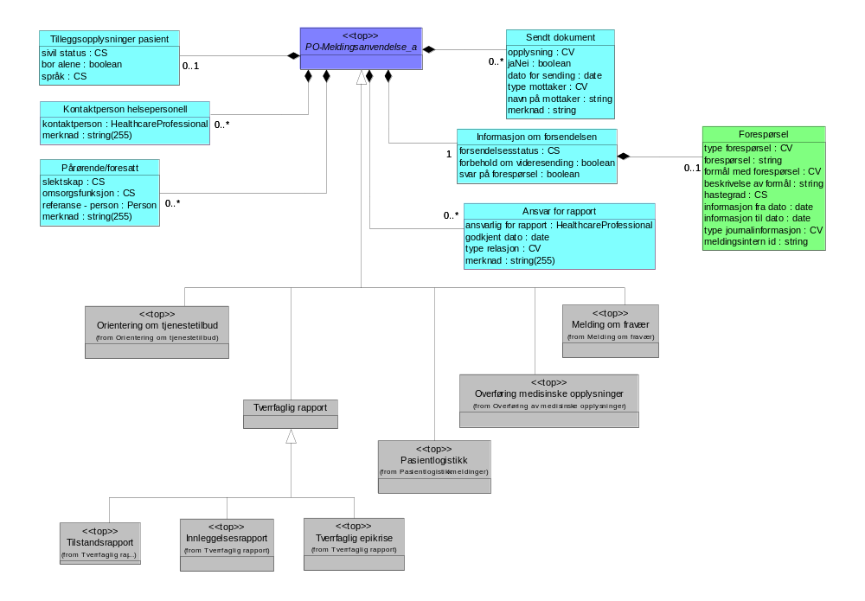
Figur 1 Oversikt over PO-melding

Hierarkisk oversikt over felles topp for alle XML Schema
Dette kapittelet inneholder en hierarkisk oversikt over hvordan starten på alle XML Schema er strukturert. Figuren viser denne informasjonen for OrienteringOmTjenestetilbud.xsd. Klasser som er dokumentert i andre UML-diagram og kapitler er ikke tatt med i denne figuren.
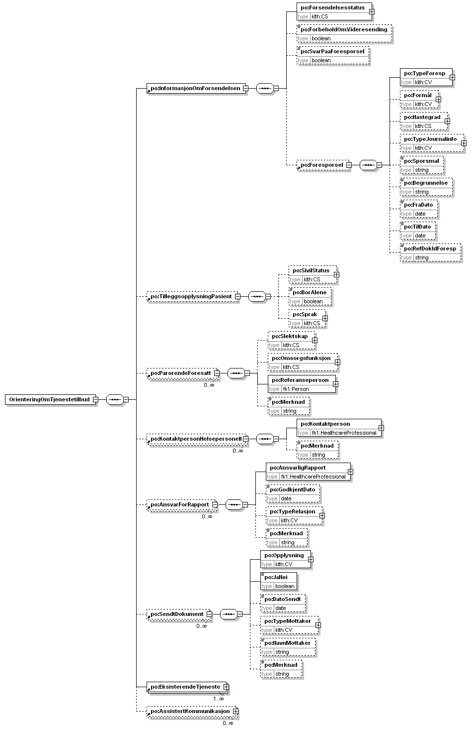
Figur 2 Hierarkisk oversikt over felles topp (eksempel fra OrienteringOmTjenestetilbud)

Beskrivelse av informasjonsinnholdet for felles topp
Klasser som har undertekst (from ..) er dokumentert i avsnitt med overskrift tilpasset underteksten (for eksempel Person og virksomhet).

PO-Meldingsanvendelse_a (POMeldingsanvendelse)
Abstrakt klasse som spesialiseres til konkrete meldingsanvendelser for kommunikasjon med pleie- og omsorgssektoren.
Denne klassen markerer start på det fagspesifikke innholdet i en pleie- og omsorgsmelding og skal alltid benyttes sammen med Hodemeldingen som er dokumentert i Standard for hodemelding (HIS 80601).
Assosierte klasser:
Abstrakt klasse, spesialiserer som 'Orientering om tjenestetilbud' (Side: 79) , 'Tverrfaglig rapport' (Side: 43) , 'Pasientlogistikk' (Side: 84) , 'Overføring medisinske opplysninger' (Side: 33) , 'Melding om fravær' (Side: 90)
Inneholder 0..1 'Tilleggsopplysninger pasient' (Side: 27) 'by value'
Inneholder 0..* 'Kontaktperson helsepersonell' (Side: 28) 'by value'
Inneholder 0..* 'Pårørende/foresatt' (Side: 28) 'by value'
Inneholder 1 'Informasjon om forsendelsen' (Side: 25) 'by value'
Inneholder 0..* 'Ansvar for rapport' (Side: 27) 'by value'
Inneholder 0..* 'Sendt dokument' (Side: 26) 'by value'

Informasjon om forsendelsen (InformasjonOmForsendelsen)
Assosierte klasser:
Er en del av 'PO-Meldingsanvendelse_a' (Side: 25) 'by value'
Inneholder 0..1 'Forespørsel' (Side: 25) 'by value'

Attributter | K | Type | Beskrivelse
forsendelsesstatus (Forsendelsesstatus) | 1 | CS | Benyttes for å angi hvilken status dokumentet har i forhold til rapportering (ny, endret, tillegg etc.).  Kodeverk: 7309 Tjenestetype
forbehold om videresending (ForbeholdOmVideresending) | 0..1 | boolean | Dette dataelementet skal kun ha verdi hvis det er kjent om pasienten tillater eller ikke tillater videresending av denne. Verdi "true" når pasienten tillater videresending. informasjonen. Settes til verdien "True" dersom pasienten det finnes informasjon om at pasienten har foretatt forbehold om videresending av melding. Verdien "False" hvis det er kjent at pasienten tillater videresending av denne informasjonen. Dataelementet skal ikke ha verdi ellers.  Videresending er spesielt aktuelt hvis for eksempel fastlegen er fraværende, men pasienten kan motsette seg at informasjon videresendes.
svar på forespørsel (SvarPaaForesporsel) | 0..1 | boolean | Skal ha verdien "true" hvis denne meldingen er svar på en forespørsel, "false" ellers.  Hvis dette er svar på en forespørsel skal selve forespørselen ligge i klassen "Forespørsel".

Forespørsel (Foresporsel)
Inneholder selve forespørselen og informasjon relatert til denne. Når forespørselen er gjort via Dialogmeldingen skal informasjon hentes direkte ut fra tilsvarende dataelement under "Forespørsel (Foresporsel)" i Dialogmeldingen.
Assosierte klasser:
Er en del av 'Informasjon om forsendelsen' (Side: 25) 'by value'

Attributter | K | Type | Beskrivelse
type forespørsel (TypeForesp) | 1 | CV | Kode som angir hva forespørselen gjelder. Kode hentes fra type forespørsel i Dialogmeldingen hvis denne finnes.  Kodeverk 9152 Standardiserte spørsmål vedrørende pasientsamhandling
forespørsel (Sporsmal) | 0..1 | string | Inneholder selve forespørselen (kopi av spørsmål fra dialogmelding). Denne må ha innhold hvis type forespørsel (InnholdForesp) ikke har innhold.
formål med forespørsel (Formål) | 0..1 | CV | Dette dataelementet må ha innhold når forespørselen gjelder helseinformasjon siden en hver forespørsel vedrørende helseinformasjon må ha et formål. Formålet angis grovt med en kode og skal detaljeres i attributtet "beskrivelse av formål".  Innhold hentes fra forespørselen.
beskrivelse av formål (Begrunnelse) | 0..1 | string | Kort utdypning av formålet med forespørselen.  Innhold hentes fra forespørselen.
hastegrad (Hastegrad) | 0..1 | CS | Kode som angir avsenders vurdering av hvor mye det haster med å få svar på forespørselen.  Kodeverk: 9067 Hastegrad for å svare på forespørselen
informasjon fra dato (FraDato) | 0..1 | date | Dersom det er forespurt om opplysninger innenfor et bestemt tidsrom, oppgis første dato i det ønskede tidsrommet her.  Dersom bare "Informasjon fra dato" er angitt (og "Informasjon til dato" ikke er angitt) betyr det at en etterspør informasjon som finnes fra angitt dato og frem til i dag. Innhold hentes fra forespørselen (i Dialogmeldingen).
informasjon til dato (TilDato) | 0..1 | date | Dersom det er forespurt om opplysninger innenfor et bestemt tidsrom, oppgis siste dato i det ønskede tidsrommet her.  Dersom bare "Informasjon til dato" er angitt (og "Informasjon fra dato" ikke er angitt) betyr det at en etterspør informasjon all informasjon som er eldre enn den angitte datoen.  Innhold hentes fra forespørselen (i Dialogmeldingen).
type journalinformasjon (TypeJournalinfo) | 0..1 | CV | Dersom forespørselen gjelder en bestemt kategori informasjon fra EPJ, kan kode for denne angis her.  Kodeverk: 9066 Kategori journalinformasjon – FLO  Se www.volven.no
meldingsintern id (RefDokIdForesp) | 0..1 | string | Referanse til den spesifikke forespørselen i forespørselsmeldingen (Dialogmeldingen). Må oppgis hvis Dialogmeldingen inneholder flere forespørsler. Referanse til Dialogmeldingen oppgis i "Dialogreferanse (ConversationRef)" i "Hodemeldingen".

Sendt dokument (SendtDokument)
Denne klassen benyttes til å angi om det er oversendt andre dokumenter som kan være relevante i forhold til den informasjonen som oversendes gjennom denne meldingen.
Assosierte klasser:
Er en del av 'PO-Meldingsanvendelse_a' (Side: 25) 'by value'
Attributter | K | Type | Beskrivelse
opplysning (Opplysning) | 1 | CV | Kode som angir hvilke type dokumenter som er sendt i tilknytning til denne meldingen, og rollen til mottakeren.  Nye kodeverdier vil bli opprettet ved behov.  Nye kodeverdier vil bli publisert på www.volven.no <http://www.volven.no>.  Eksempler:  <Type V="1" S="2.16.578.1.12.4.1.1.8329" DN="Egensøknad"/>  Kodeverk: 8329 Dokumenttype
jaNei (JaNei) | 1 | boolean | Kode (true eller false) som angir om informasjon oppgitt i ”Opplysning” er sann eller ikke. Verdien "true" betyr at opplysninger er oversendt, mens "false" betyr at opplysninger ikke er oversendt.
dato for sending (DatoSendt) | 0..1 | date | Dato for når dokumentet er sendt.
type mottaker (TypeMottaker) | 0..1 | CV | Angir hvem som er mottaker av dette dokumentet.  Kodeverket kan bli utvidet ved behov. Se www.volven.no for siste versjon.  Kodeverk:8330 Adressat
navn på mottaker (NavnMottaker) | 0..1 | string | Navn på person eller virksomhet dokumentet er sendt til kan oppgis her.
merknad (Merknad) | 0..1 | string | Eventuelle tilleggsopplysninger om dokumentet som er sendt kan legges her.

Tilleggsopplysninger pasient (TilleggsopplysningPasient)
Særskilte pasientopplysninger som ikke dekkes av den generelle personklassen kan angis her.
Assosierte klasser:
Er en del av 'PO-Meldingsanvendelse_a' (Side: 25) 'by value'

Attributter | K | Type | Beskrivelse
sivil status (SivilStatus) | 0..1 | CS | Angir sivil status for pasient.  Kodeverk: 8724 Juridisk sivilstatus
bor alene (BorAlene) | 0..1 | boolean | Verdi "true" dersom pasienten bor alene, "false" ellers.
språk (Sprak) | 0..1 | CS | Her kan man oppgi hvilket språk pasienten benytter hvis det er behov for dette. Dersom det er behov for tolk angis dette i klassen for tolk.  Kodeverk: 3303 Språk

Ansvar for rapport (AnsvarForRapport)
Benyttes for å registrere hvem som er ansvarlig for denne rapporten.
Assosierte klasser:
Er en del av'PO-Meldingsanvendelse_a' (Side: 25) 'by value'

Attributter | K | Type | Beskrivelse
ansvarlig for rapporten (AnsvarligRapport) | 1 | HealthcareProfessional | Den tjenesteyter som har ansvar for denne rapporten.
godkjent dato (GodkjentDato) | 0..1 | date | Den dato tjenesteyteren godkjente denne rapporten.
type relasjon (TypeRelasjon) | 0..1 | CV | Tjenesteyters relasjon til rapporten.  Kodeverk: 8254 Type relasjon til tilknyttet tjenesteyter
merknad (Merknad) | 0..1 | string(255) | Til fri bruk.

Pårørende/foresatt (ParorendeForesatt)
Dette fragmentet inneholder informasjon som identifiserer en av de pårørende/foresatte til tjenestemottakeren.
Assosierte klasser:
Er en del av 'PO-Meldingsanvendelse_a' (Side: 25) 'by value'

Attributter | K | Type | Beskrivelse
slektskap (Slektskap) | 0..1 | CS | Angivelse av hvilket slektskap el. det er mellom den pårørende/foresatte og pasienten. (Den pårørende er "slektskap" til pasienten.)  Kodeverk: 9033 Slektskap mv. til pasient
omsorgsfunksjon (Omsorgsfunksjon) | 0..1 | CS | Benyttes for å registrere at den pårørende/foresatte har en spesiell omsorgsfunksjon, f.eks. foreldrerett eller formynderskap i forhold til pasienten.  Kodeverk: 9050 Omsorgsfunksjon
referanse - person (Referanseperson) | 1 | Person | Referanse til generelle opplysninger (navn, adresse mv) til den personen registreringen gjelder.
merknad (Merknad) | 0..1 | string(255) | Utfyllende opplysninger vedrørende kontaktpersonen.

Kontaktperson helsepersonell (KontaktpersonHelsepersonell)
Denne type fragmentet benyttes til å registrere forskjellige kontaktpersoner som er helsepersonell, f.eks. tjenestemottakerens fastlege, kontaktsykepleier e.l.
Assosierte klasser:
Er en del av 'PO-Meldingsanvendelse_a' (Side: 25) 'by value'

Attributter | K | Type | Beskrivelse
kontaktperson (Kontaktperson) | 1 | HealthcareProfessional | Referanse til generelle opplysninger (navn, adresse mv) om helsepersonellet registreringen gjelder.
merknad (Merknad) | 0..1 | string(255) | Utfyllende opplysninger vedrørende kontaktpersonen.

Overføring medisinske opplysninger
Denne meldingsanvendelsen skal inneholde nødvendige opplysninger i forbindelse med behandling av søknad til pleie- og omsorgstjenesten. Meldingstypen vil i hovedsak inneholde relevante medisinske opplysninger samt vurdering av hvilke tjenester det er behov for.
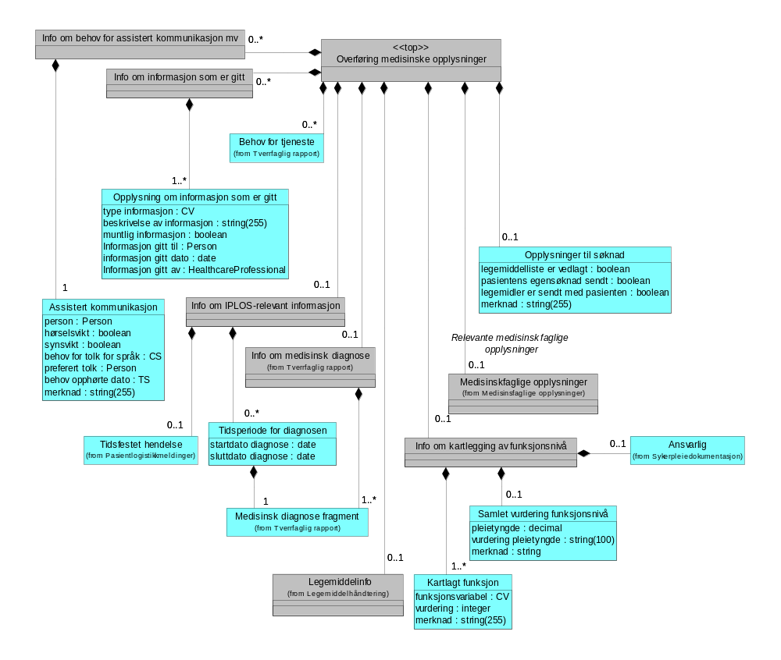
Figur 3 Overføring medisinske opplysninger

Hierarkisk oversikt over Overføring medisinske opplysninger
Dette avsnittet viser en hierarkisk oversikt over hvordan XML Schema for Overføring medisinske opplysninger er strukturert. Klasser og informasjonsstrukturer som er dokumentert i andre UML-diagram og avsnitt er ikke tatt med i denne figuren.

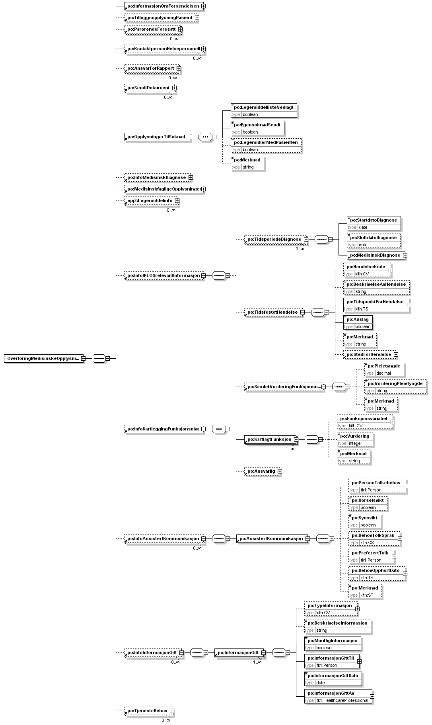
Figur 4 Hierarkisk oversikt over Overføring medisinske opplysninger, del 1

Figur 5: Hierarkisk oversikt over Overføring medisinske opplysninger, del 2

Beskrivelse av informasjonsinnholdet for Overføring medisinske opplysninger
Klasser som har undertekst (from ..) er dokumentert i avsnitt med overskrift tilpasset underteksten (for eksempel Person og virksomhet).

Overføring medisinske opplysninger (OverforingMedisinskeOpplysninger)
Denne meldingstypen skal inneholde nødvendige opplysninger i forbindelse med behandling av søknad til pleie- og omsorgstjenesten samt ved forespørsel om denne typen opplysninger. Meldingstypen vil i hovedsak inneholde relevante medisinske opplysninger samt vurdering av hvilke tjenester det er behov for.
Assosierte klasser:
Spesialisering av 'PO-Meldingsanvendelse_a' (Side: 25)
Inneholder 0..1 'Opplysninger til søknad' (Side: 33) 'by value'
Inneholder 0..1 'Legemiddelinfo' (Side: 72) 'by value'
Inneholder 0..1 'Medisinskfaglige opplysninger' (Side: 57) 'by value' assosiasjonens navn: Relevante medisinskfaglige opplysninger
Inneholder 0..* 'Behov for tjeneste' (Side: 50) 'by value'
Inneholder 0..1 'Info om medisinsk diagnose' (Side: 45) 'by value'
Inneholder 0..1 'Info om IPLOS-relevant informasjon' (Side: 36) 'by value'
Inneholder 0..1 'Info om kartlegging av funksjonsnivå' (Side: 35) 'by value'
Inneholder 0..* 'Info om informasjon som er gitt' (Side: 34) 'by value'
Inneholder 0..* 'Info om behov for assistert kommunikasjon mv' (Side: 36) 'by value'
Inneholder 0..1 'Tilleggsopplysninger pasient' (Side: 27) 'by value'
Inneholder 0..* 'Kontaktperson helsepersonell' (Side: 28) 'by value'
Inneholder 0..* 'Pårørende/foresatt' (Side: 28) 'by value'
Inneholder 1 'Informasjon om forsendelsen' (Side: 25) 'by value'
Inneholder 0..* 'Ansvar for rapport' (Side: 27) 'by value'
Inneholder 0..* 'Sendt dokument' (Side: 26) 'by value'

Opplysninger til søknad (OpplysningerTilSoknad)
Inneholder administrative opplysninger i forbindelse med oversending av helseopplysninger ved søknad til kommunale tjenester.
Assosierte klasser:
Er en del av 'Overføring medisinske opplysninger' (Side: 33) 'by value'

Attributter | K | Type | Beskrivelse
legemiddelliste er vedlagt (LegemiddellisteVedlagt) | 1 | boolean | Verdien "true" dersom legemiddelliste er vedlagt. Verdien "false" ellers.
pasientens egensøknad sendt (EgensoknadSendt) | 1 | boolean | Verdien "true" når pasientens egensøknad er sendt. Verdien "false" ellers. Informasjon om når søknaden er sendt ligger i klassen "Sendt dokument".
legemidler er sendt med pasienten (LegemidlerMedPasienten) | 0..1 | boolean | Har verdien "true" hvis legemidler er sendt med pasienten, verdien "false" ellers.
merknad (Merknad) | 0..1 | String(255) | Til fri bruk.

Info om informasjon som er gitt (InfoInformasjonGitt)
Denne informasjonsgrupperingen benyttes ved kommunikasjon med andre aktører. Benyttes til å registrere hvilken informasjon pasienten/pårørende har fått.
Tilsvarende informasjon er dekket i EPJ-dokumentet "Gitt informasjon om".
Assosierte klasser:
Er en del av 'Overføring medisinske opplysninger' (Side: 33) 'by value'
Er en del av 'Melding om utskrevet pasient' (Side: 85) 'by value'
Er en del av 'Tverrfaglig rapport' (Side: 43) 'by value'
Inneholder 1..* 'Opplysning om informasjon som er gitt' (Side: 34) 'by value'

Opplysning om informasjon som er gitt (InformasjonGitt)
Hvert fragment av denne typen skal inneholde opplysninger om en type informasjon som pasienten har fått.
Assosierte klasser:
Er en del av 'Info om informasjon som er gitt' (Side: 34) 'by value'

Attributter | K | Type | Beskrivelse
type informasjon (TypeInformasjon) | 0..1 | CV | Koder som angir hvilken type informasjon som er gitt, f.eks. kode for "Innsynsrett i journal".  Kodeverk: 9502 Typer av informasjon til pasient
beskrivelse av informasjon (BeskrivelseInformasjon) | 0..1 | string(255) | Kan benyttes til en kort beskrivelse av den informasjonen som er gitt. Bør normalt kun benyttes dersom den angitte koden ikke gir en god nok identifikasjon av informasjonen.
muntlig informasjon (MuntligInformasjon) | 1 | boolean | Verdi "true" dersom informasjonen kun ble gitt muntlig, verdi "false" ellers.
Informasjon gitt til (InformasjonGittTil) | 1 | Person | Referanse til den person (pasienten eller dennes pårørende) som har fått informasjonen.
informasjon gitt dato (InformasjonGittDato) | 1 | date | Dato for når informasjone er gitt
Informasjon gitt av (InformasjonGittAv) | 1 | HealthcareProfessional | Referanse til den tjenesteyter som ga informasjonen.

Info om kartlegging av funksjonsnivå (InfoKartleggingFunksjonsniva)
Denne informasjonsgrupperingen benyttes ved kommunikasjon med andre aktører og inneholder informasjon om tjenestemottakerens funksjonsnivå. Benyttes primært i forbindelse med søknadsbehandlingen.
Tilsvarende informasjon er dekket i EPJ-dokumentet "Kartlegging av funksjonsnivå".
Assosierte klasser:
Er en del av 'Overføring medisinske opplysninger' (Side: 33) 'by value'
Er en del av 'Tverrfaglig rapport' (Side: 43) 'by value'
Inneholder 0..1 'Samlet vurdering funksjonsnivå' (Side: 35) 'by value'
Inneholder 1..* 'Kartlagt funksjon' (Side: 35) 'by value'
Inneholder 0..1 'Ansvarlig' (Side: 68) 'by value'

Kartlagt funksjon (KartlagtFunksjon)
Registrering av hvilken funksjon som er vurdert samt resultatet av vurderingen.
Assosierte klasser:
Er en del av 'Info om kartlegging av funksjonsnivå' (Side: 35) 'by value'
Attributter | K | Type | Beskrivelse
funksjonsvariabel (Funksjonsvariabel) | 0..1 | CV | Angir hvilken funksjonsvariabel registrering gjelder. Inndeling i henhold til IPLOS, men det skal også være mulig å legge til nye variabler som måtte komme til på et senere tidspunkt, og det bør også være mulig å benytte lokale variable i tillegg.  Kodeverk: 9111 IPLOS funksjonsvariabel
vurdering (Vurdering) | 0..1 | integer | En verdi som angir hvordan tjenesteyterens funksjonsnivå vurderes av den som har foretatt kartleggingen.
merknad (Merknad) | 0..1 | String(255) | Til fri bruk.

Samlet vurdering funksjonsnivå (SamletVurderingFunksjonsniva)
Denne fragmenttypen benyttes for å registrere en samlet vurdering basert på et sett av enkeltvurderinger knyttet til funksjonsvariabler.
Assosierte klasser:
Er en del av 'Info om kartlegging av funksjonsnivå' (Side: 35) 'by value'

Attributter | K | Type | Beskrivelse
pleietyngde (Pleietyngde) | 0..1 | decimal | En numerisk beregning av pleietyngden i henhold til den metoden kommunen benytter, basert på kartlegging av tjenestemottakerens funksjonsnivå i henhold til et sett av funksjonsvariabler.
vurdering pleietyngde (VurderingPleietyngde) | 0..1 | string(100) | En vurdering av pleietyngden basert på en kartlegging av tjenestemottakerens funksjonsnivå i henhold til et sett av funksjonsvariabler.
merknad (Merknad) | 0..1 | string | Til fri bruk.

Info om IPLOS-relevant informasjon (InfoIPLOSrelevantInformasjon)
Denne informasjonsgrupperingen benyttes ved kommunikasjon med andre aktører for å gruppere informasjon relevant for IPLOS-rapportering.
Assosierte klasser:
Er en del av 'Overføring medisinske opplysninger' (Side: 33) 'by value'
Inneholder 0..* 'Tidsperiode for diagnosen' (Side: 36) 'by value'
Inneholder 0..1 'Tidsfestet hendelse' (Side: 85) 'by value'

Tidsperiode for diagnosen (TidsperiodeDiagnose)
Inneholder start- og eventuelt sluttidspunkt for den aktuelle diagnosekoden.
Assosierte klasser:
Er en del av 'Info om IPLOS-relevant informasjon' (Side: 36) 'by value'
Inneholder 1 'Medisinsk diagnose fragment' (Side: 45) 'by value'
Attributter | K | Type | Beskrivelse
startdato diagnose (StartdatoDiagnose) | 1 | date | Angir dato for sykdomsdebut.
sluttdato diagnose (SluttdatoDiagnose) | 0..1 | date | Angir ev. sluttdato for den aktuelle diagnosen.

Info om behov for assistert kommunikasjon mv (InfoAssistertKommunikasjon)
Denne informasjonsgrupperingen benyttes ved kommunikasjon med andre aktører og benyttes for å registrere hvilket behov og ønsker pasienten og dennes omsorgspersoner har når det gjelder bruk av tolk, samt opplysninger om andre praktiske forhold de som har kontakt med personen bør ha kjennskap til.
Tilsvarende informasjon er dekket i EPJ-dokumentet "Behov for assistert kommunikasjons mv".
Assosierte klasser:
Er en del av 'Overføring medisinske opplysninger' (Side: 33) 'by value'
Er en del av 'Tverrfaglig rapport' (Side: 43) 'by value'
Inneholder 1 'Assistert kommunikasjon' (Side: 36) 'by value'

Assistert kommunikasjon (AssistertKommunikasjon)
Fragment av denne typen benyttes til å registrere opplysninger om hvilket behov pasienten eller en av dennes pårørende har når det gjelder behov for tolk mv.
Assosierte klasser:
Er en del av 'Info om behov for assistert kommunikasjon mv' (Side: 36) 'by value'
Er en del av 'Orientering om tjenestetilbud' (Side: 79) 'by value'
Attributter | K | Type | Beskrivelse
person (PersonTolkebehov) | 0..1 | Person | Benyttes dersom registreringen gjelder en av pasientens pårørende e.l. som har behov for tolk, og skal da inneholde referanse til generelle opplysninger (navn, adresse mv) om personen. (I EPJ-standarden er utgangspunktet for denne typen opplysninger klassen Person.)
hørselsvikt (Horselsvikt) | 0..1 | boolean | Verdi "true" dersom personen er døv eller har sterkt nedsatt hørsel, verdi "false" ellers".
synsvikt (Synsvikt) | 0..1 | boolean | Verdi "true" dersom personen er blind eller har sterkt nedsatt syn., verdi "false" ellers".
behov for tolk for språk (BehovTolkSprak) | 0..1 | CS | Kode som angir hvilket språk det er behov for tolk for.  Kodeverk: 3303 Språk
preferert tolk (PreferertTolk) | 0..1 | Person | Benyttes dersom personen har ønsker at en spesiell tolk benyttes, og skal da inneholde referanse til generelle opplysninger (navn, adresse mv) om tolken.
behov opphørte dato (BehovOpphortDato) | 0..1 | TS | Dersom behovet for tolk opphører, registreres datoen her.
merknad (Merknad) | 0..1 | ST(255) | Til fri bruk.

Tverrfaglig epikrise, Innleggelsesrapport og Konsultasjon
Tverrfaglig rapport er en abstrakt klasse som spesialiseres til de konkrete meldingsanvendelsene Tverrfaglig epikrise, Innleggelsesrapport og Konsultasjon. For at modellen og diagrammet ikke skal bli for stort og vanskelig å lese er Medisinskfaglige opplysninger og Sykepleierdokumentasjon beskrevet i egne kapitler.
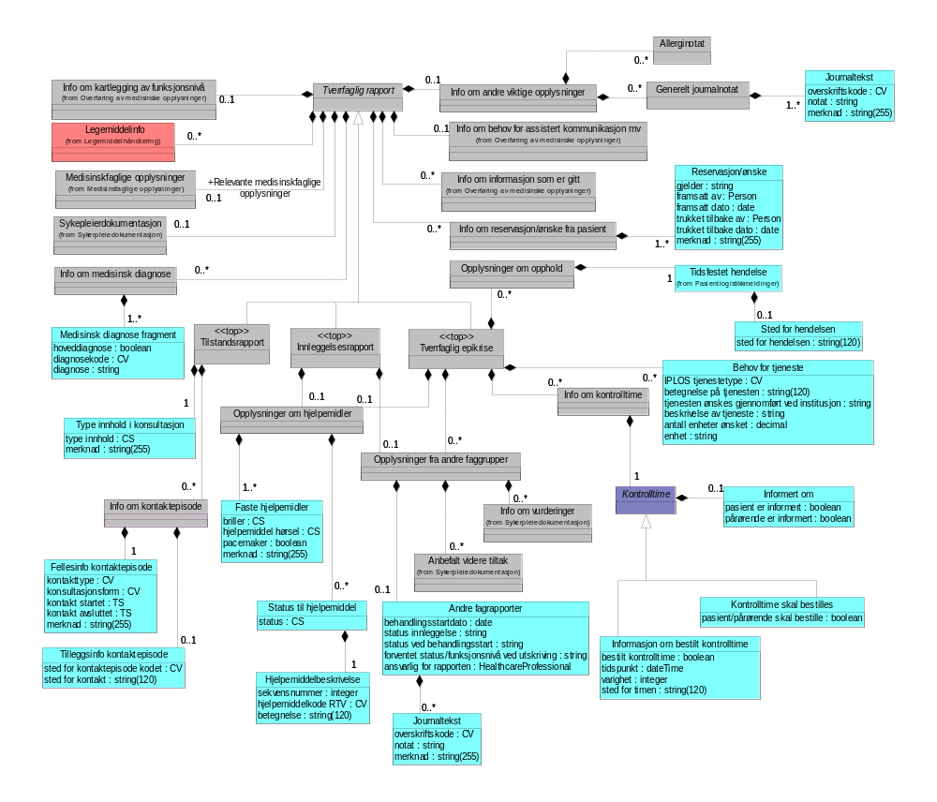
Figur 6 Oversiktsbilde over tverrfaglig rapport

Hierarkisk oversikt over Konsultasjon
Dette avsnittet viser en hierarkisk oversikt over hvordan XML Schema for Tverrfaglig rapport er strukturert. Klasser og informasjonsstrukturer som er dokumentert i andre UML-diagram og avsnitt er ikke tatt med i denne figuren.
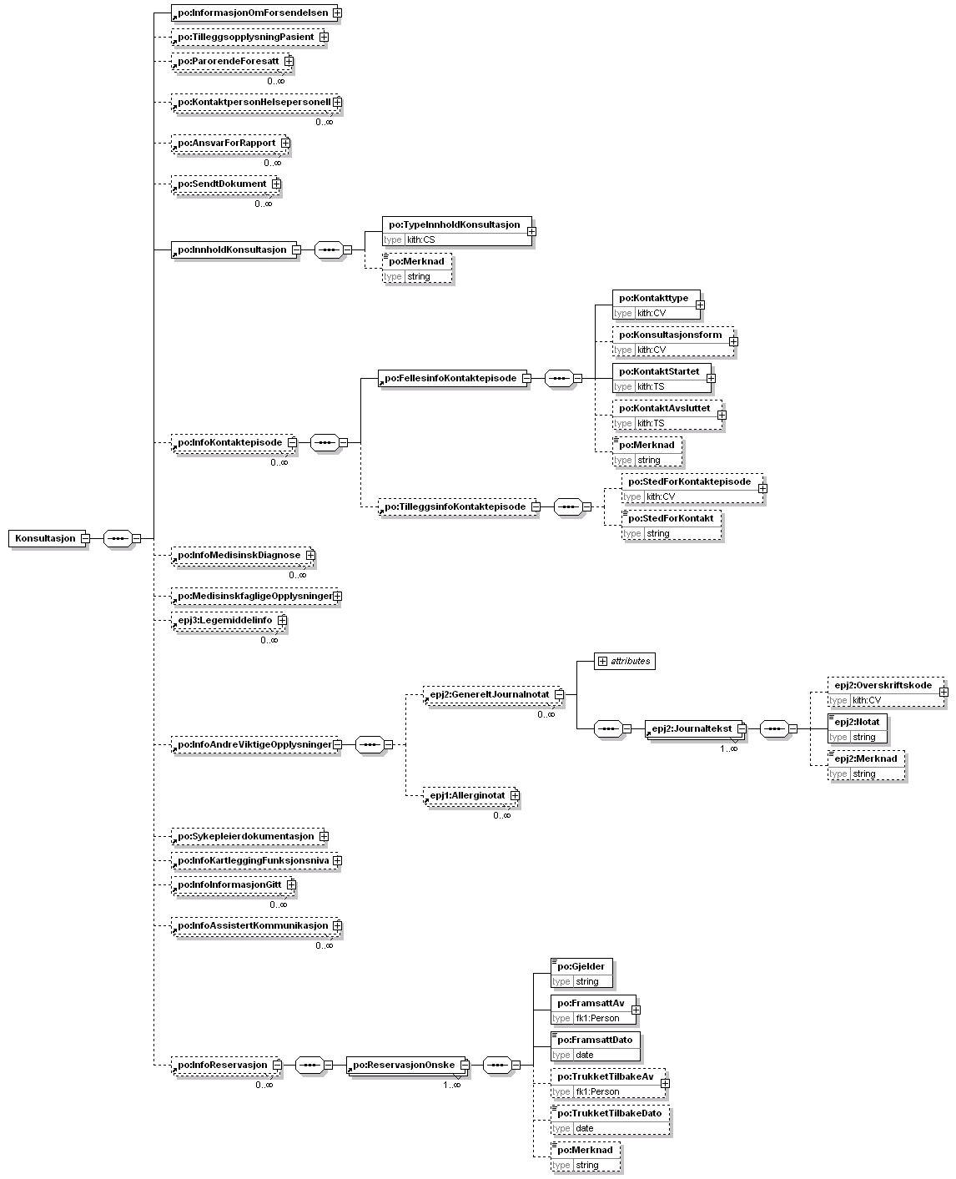
Figur 7 Overordnet hierarkisk struktur av Konsultasjon
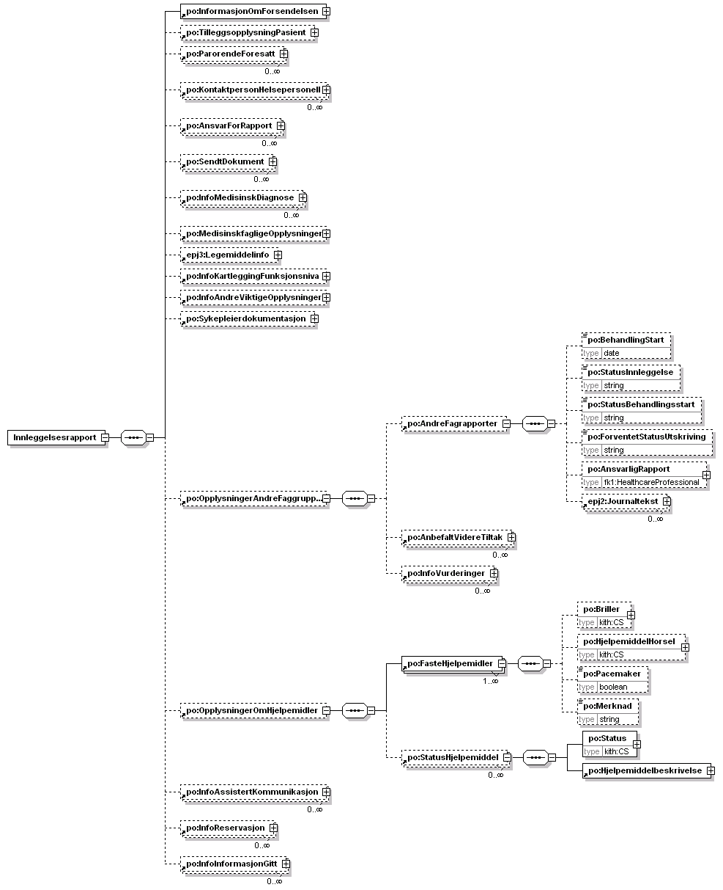
Figur 8 Overordnet hierarkisk struktur av Innleggelsesrapport

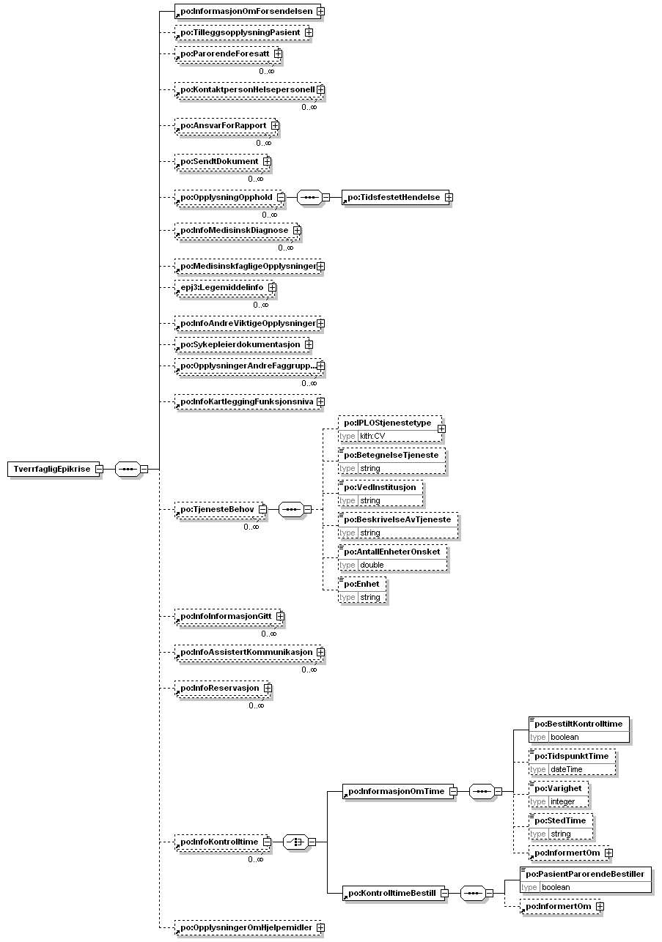
Figur 9 Overordnet hierarkisk struktur av Tverrfaglig epikrise

Beskrivelse av informasjonsinnholdet for Tverrfaglig rapport
Klasser som har undertekst (from ..) er dokumentert i avsnitt med overskrift tilpasset underteksten (f.eks. Person og virksomhet)).

Tverrfaglig rapport (TverrfagligRapport)
Abstrakt klasse som spesialiseres til Tverrfaglig epikrise, Innleggelsesrapport og Konsultasjon.
Assosierte klasser:
Abstrakt klasse, spesialiserer som 'Konsultasjon' (Side: 44) , 'Innleggelsesrapport' (Side: 44) , 'Tverrfaglig epikrise' (Side: 43)
Spesialisering av 'PO-Meldingsanvendelse_a' (Side: 25)
Inneholder 0..1 'Info om andre viktige opplysninger' (Side: 49) 'by value'
Inneholder 0..1 'Legemiddelinfo' (Side: 72) 'by value'
Inneholder 0..1 'Info om kartlegging av funksjonsnivå' (Side: 35) 'by value'
Inneholder 0..1 'Sykepleierdokumentasjon' (Side: 63) 'by value'
Inneholder 0..* 'Info om informasjon som er gitt' (Side: 34) 'by value'
Inneholder 0..* 'Info om medisinsk diagnose' (Side: 45) 'by value'
Inneholder 0..1 'Medisinskfaglige opplysninger' (Side: 57) 'by value'
Inneholder 0..* 'Info om reservasjon/ønske fra pasient' (Side: 46) 'by value'
Inneholder 0..* 'Info om behov for assistert kommunikasjon mv' (Side: 36) 'by value'
Inneholder 0..1 'Tilleggsopplysninger pasient' (Side: 27) 'by value'
Inneholder 0..* 'Kontaktperson helsepersonell' (Side: 28) 'by value'
Inneholder 0..* 'Pårørende/foresatt' (Side: 28) 'by value'
Inneholder 1 'Informasjon om forsendelsen' (Side: 25) 'by value'
Inneholder 0..* 'Ansvar for rapport' (Side: 27) 'by value'
Inneholder 0..* 'Sendt dokument' (Side: 26) 'by value'

Tverrfaglig epikrise (TverrfagligEpikrise)
Denne meldingsanvendelsen benyttes for å overføre opplysninger i en tverrfaglig epikrise. Tverrfaglig epikrise kan benyttes av flere yrkesgrupper, både lege, sykepleier og ergo-/fysioterapeuter samtidig eller alene. En tverrfaglig epikrise skal lagres kun en gang, og det bør kun sendes en tverrfaglig epikrise til pleie- og omsorgstjenesten, uavhengig av hvor mange interne mottakere den tverrfaglige epikrisen har. Den tverrfaglige epikrisen må kunne sendes til fastlegene som en foreløpig epikrise. Det er viktig at den tverrfaglige epikrisen sendes samme dag som pasienten skrives ut fra sykehus. Den skal også sendes med pasienten.
Assosierte klasser:
Spesialisering av 'Tverrfaglig rapport' (Side: 43) , 'PO-Meldingsanvendelse_a' (Side: 25)
Inneholder 0..1 'Opplysninger om hjelpemidler' (Side: 52) 'by value'
Inneholder 0..1 'Behov for tjeneste' (Side: 50) 'by value'
Inneholder 0..* 'Info om kontrolltime' (Side: 47) 'by value'
Inneholder 0..* 'Opplysninger fra andre faggrupper' (Side: 51) 'by value'
Inneholder 0..* 'Opplysninger om opphold' (Side: 51) 'by value'
Inneholder 0..1 'Info om andre viktige opplysninger' (Side: 49) 'by value'
Inneholder 0..1 'Legemiddelinfo' (Side: 72) 'by value'
Inneholder 0..1 'Info om kartlegging av funksjonsnivå' (Side: 35) 'by value'
Inneholder 0..1 'Sykepleierdokumentasjon' (Side: 63) 'by value'
Inneholder 0..* 'Info om informasjon som er gitt' (Side: 34) 'by value'
Inneholder 0..* 'Info om medisinsk diagnose' (Side: 45) 'by value'
Inneholder 0..1 'Medisinskfaglige opplysninger' (Side: 57) 'by value'
Inneholder 0..* 'Info om reservasjon/ønske fra pasient' (Side: 46) 'by value'
Inneholder 0..* 'Info om behov for assistert kommunikasjon mv' (Side: 36) 'by value'
Inneholder 0..1 'Tilleggsopplysninger pasient' (Side: 27) 'by value'
Inneholder 0..* 'Kontaktperson helsepersonell' (Side: 28) 'by value'
Inneholder 0..* 'Pårørende/foresatt' (Side: 28) 'by value'
Inneholder 1 'Informasjon om forsendelsen' (Side: 25) 'by value'
Inneholder 0..* 'Ansvar for rapport' (Side: 27) 'by value'
Inneholder 0..* 'Sendt dokument' (Side: 26) 'by value'

Konsultasjon (Konsultasjon)
Denne meldingsanvendelsen benyttes for å overføre opplysninger som er relevant i forbindelse med en konsultasjon hos lege (fastlege, legevakt etc.) eller i forbindelse med endringer i pasientens tilstand.
Assosierte klasser:
Spesialisering av 'Tverrfaglig rapport' (Side: 43) , 'PO-Meldingsanvendelse_a' (Side: 25)
Inneholder 1..* 'Info om kontaktepisode' (Side: 49) 'by value'
Inneholder 1 'Type innhold i konsultasjon' (Side: 13) 'by value'
Inneholder 0..1 'Info om andre viktige opplysninger' (Side: 49) 'by value'
Inneholder 0..1 'Legemiddelinfo' (Side: 72) 'by value'
Inneholder 0..1 'Info om kartlegging av funksjonsnivå' (Side: 35) 'by value'
Inneholder 0..1 'Sykepleierdokumentasjon' (Side: 63) 'by value'
Inneholder 0..* 'Info om informasjon som er gitt' (Side: 34) 'by value'
Inneholder 0..* 'Info om medisinsk diagnose' (Side: 45) 'by value'
Inneholder 0..1 'Medisinskfaglige opplysninger' (Side: 57) 'by value'
Inneholder 0..* 'Info om reservasjon/ønske fra pasient' (Side: 46) 'by value'
Inneholder 0..* 'Info om behov for assistert kommunikasjon mv' (Side: 36) 'by value'
Inneholder 0..1 'Tilleggsopplysninger pasient' (Side: 27) 'by value'
Inneholder 0..* 'Kontaktperson helsepersonell' (Side: 28) 'by value'
Inneholder 0..* 'Pårørende/foresatt' (Side: 28) 'by value'
Inneholder 1 'Informasjon om forsendelsen' (Side: 25) 'by value'
Inneholder 0..* 'Ansvar for rapport' (Side: 27) 'by value'
Inneholder 0..* 'Sendt dokument' (Side: 26) 'by value'

Innleggelsesrapport (Innleggelsesrapport)
Sendes fra pleie- og omsorgstjenesten ved innleggelse i sykehus.
Assosierte klasser:
Spesialisering av 'Tverrfaglig rapport' (Side: 43) , 'PO-Meldingsanvendelse_a' (Side: 25)
Inneholder 0..1 'Opplysninger om hjelpemidler' (Side: 52) 'by value'
Inneholder 0..1 'Opplysninger fra andre faggrupper' (Side: 51) 'by value'
Inneholder 0..1 'Info om andre viktige opplysninger' (Side: 49) 'by value'
Inneholder 0..1 'Legemiddelinfo' (Side: 72) 'by value'
Inneholder 0..1 'Info om kartlegging av funksjonsnivå' (Side: 35) 'by value'
Inneholder 0..1 'Sykepleierdokumentasjon' (Side: 63) 'by value'
Inneholder 0..* 'Info om informasjon som er gitt' (Side: 34) 'by value'
Inneholder 0..* 'Info om medisinsk diagnose' (Side: 45) 'by value'
Inneholder 0..1 'Medisinskfaglige opplysninger' (Side: 57) 'by value'
Inneholder 0..* 'Info om reservasjon/ønske fra pasient' (Side: 46) 'by value'
Inneholder 0..* 'Info om behov for assistert kommunikasjon mv' (Side: 36) 'by value'
Inneholder 0..1 'Tilleggsopplysninger pasient' (Side: 27) 'by value'
Inneholder 0..* 'Kontaktperson helsepersonell' (Side: 28) 'by value'
Inneholder 0..* 'Pårørende/foresatt' (Side: 28) 'by value'
Inneholder 1 'Informasjon om forsendelsen' (Side: 25) 'by value'
Inneholder 0..* 'Ansvar for rapport' (Side: 27) 'by value'
Inneholder 0..* 'Sendt dokument' (Side: 26) 'by value'

Info om medisinsk diagnose (InfoMedisinskDiagnose)
Denne informasjonsgrupperingen benyttes ved kommunikasjon med andre aktører for å gruppere informasjon om medisinske diagnoser etter de gjeldene kodeverk. Tilsvarende informasjon ligger i EPJ-dokumentet "Medisinsk diagnose".
Assosierte klasser:
Er en del av 'Overføring medisinske opplysninger' (Side: 33) 'by value'
Er en del av 'Tverrfaglig rapport' (Side: 43) 'by value'
Inneholder 1..* 'Medisinsk diagnose fragment' (Side: 45) 'by value'

Medisinsk diagnose fragment (MedisinskDiagnose)
Benyttes for å registrere en enkelt diagnose i form av en kode eller som tekst.
Assosierte klasser:
Er en del av 'Info om medisinsk diagnose' (Side: 45) 'by value'
Er en del av 'Tidsperiode for diagnosen' (Side: 36) 'by value'

Attributter | K | Type | Beskrivelse
hoveddiagnose (Hoveddiagnose) | 1 | boolean | Verdi "true" dersom dette er hoveddiagnosen, verdi "false" ellers
diagnosekode (Diagnosekode) | 0..1 | CV | Kode i henhold til ICPC, ICD-9 eller ICD-10. Kodeverdi og tilhørende kodemening skal alltid oppgis sammen med opplysninger om kodeverdi.  Eksempler:  Eksempel på diagnosekode i henhold til ICPC  <Concept V="T90" S="2.16.578.1.12.4.1.1.7160" DN="Sukkersyke"/>  Kommentar:  Følgende kodeverk kan benyttes:  7120 Diagnoser i henhold til ICD-9  7110 Diagnoser i henhold til ICD-10  7160 Diagnoser i henhold til ICPC  Bruk av andre kodeverk forutsetter avtale om dette.
diagnose (DiagnoseBeskrivelse) | 0..1 | string | Tekstlig beskrivelse av diagnosen hvis kodeverdien ikke er kjent. Diagnosekoder skal i de fleste sammenhenger oppgis i kodet form.

Info om reservasjon/ønske fra pasient (InfoReservasjon)
Denne informasjonsgrupperingen benyttes ved kommunikasjon med andre aktører. Benyttes for å registrere eventuelle reservasjoner og/eller ønsker tjenestemottakeren måtte komme med. Tilsvarende informasjon er dekket i EPJ-dokumentet "Reservasjon/ønske fra pasient" .
Assosierte klasser:
Er en del av 'Tverrfaglig rapport' (Side: 43) 'by value'
Inneholder 1..* 'Reservasjon/ønske' (Side: 46) 'by value'

Reservasjon/ønske (ReservasjonOnske)
Hvert enkelt fragment av denne typen fragment inneholder en reservasjon eller et ønsk tjenestemottakeren har framsatt.
Assosierte klasser:
Er en del av 'Info om reservasjon/ønske fra pasient' (Side: 46) 'by value'

Attributter | K | Type | Beskrivelse
gjelder (Gjelder) | 1 | string | Beskrivelse av det forhold reservasjonen eller ønsket gjelder.
framsatt av (FramsattAv) | 1 | Person | Referanse til den person (pasienten eller en pårørende) som har framsatt kravet/ønsket.
framsatt dato (FramsattDato) | 1 | date | Den dato kravet/ønsket ble framsatt.
trukket tilbake av (TrukketTilbakeAv) | 0..1 | Person | Dersom kravet/ønsket trekkes tilbake, registreres her referanse til den person som har trukket tilbake kravet/ønsket.
trukket tilbake dato (TrukketTilbakeDato) | 0..1 | date | Dersom kravet/ønsket trekkes tilbake, registreres datoen her.
merknad (Merknad) | 0..1 | string(255) | Til fritt bruk.

Journaltekst (Journaltekst)
Klassen benyttes til overføring av ustrukturert informasjon.
Assosierte klasser:
Er en del av 'Info om tidligere sykdommer' (Side: 57) 'by value'
Er en del av 'Allerginotat' (Side: 58) 'by value'
Er en del av 'Info om mål/forventet resultat' (Side: 66) 'by value'
Er en del av 'Andre fagrapporter' (Side: 52) 'by value'
Er en del av 'Info om vurderinger' (Side: 67) 'by value'
Er en del av 'Info om andre viktige opplysninger' (Side: 49) 'by value'
Er en del av 'Generelt journalnotat' (Side: Error: Reference source not found) 'by value'
Er en del av 'Info fra sykepleier' (Side: 63) 'by value'

Attributter | K | Type | Beskrivelse
overskriftskode (Overskriftskode) | 0..1 | CV | Kode som refererer til en overskrift som katalogiserer fragmentets innhold.  Kodeverk "9142 Medisinskfaglige opplysninger" skal benyttes for opplysninger som går under samlegrupperingen "Medisinskfaglige opplysninger" og "Konsultasjon".  Kodeverk 9141skal benyttes for sykepleierdokumentasjon.
notat (Notat) | 1 | string | Ren tekst av ubegrenset lengde.
merknad (Merknad) | 0..1 | string(255) | Utfyllende opplysninger om journalteksten.

Info om kontrolltime (InfoKontrolltime)
Denne informasjonsgrupperingen benyttes ved kommunikasjon med andre aktører og inneholder informasjon om kontrolltime (om time skal bestilles, er bestilt og eventuelt tidspunkt, hvem er informert).
Assosierte klasser:
Er en del av 'Tverrfaglig epikrise' (Side: 43) 'by value'
Inneholder 1 'Kontrolltime' (Side: 47) 'by value'

Kontrolltime (Kontrolltime)
Abstrakt klasse for opplysninger om kontrolltime.
Assosierte klasser:
Abstrakt klasse, spesialiserer som 'Informasjon om bestilt kontrolltime' (Side: 48) , 'Kontrolltime skal bestilles' (Side: 48)
Er en del av 'Info om kontrolltime' (Side: 47) 'by value'
Inneholder 0..1 'Informert om' (Side: 48) 'by value'

Kontrolltime skal bestilles (KontrolltimeBestill)
Assosierte klasser:
Spesialisering av 'Kontrolltime' (Side: 47)
Er en del av 'Info om kontrolltime' (Side: 47) 'by value'
Inneholder 0..1 'Informert om' (Side: 48) 'by value'

Attributter | K | Type | Beskrivelse
pasient/pårørende skal bestille (PasientParorendeBestiller) | 1 | boolean | Verdi "true" dersom pasient/pårørende har fått beskjed om å bestille kontrolltime hos egen lege, verdi "false" ellers.

Informasjon om bestilt kontrolltime (InformasjonOmTime)
Inneholder informasjon om det er bestilt eller skal bestilles kontrolltime på sykehus/legekontor og hvem som er ansvarlig for bestillingen.
Assosierte klasser:
Spesialisering av 'Kontrolltime' (Side: 47)
Er en del av 'Info om kontrolltime' (Side: 47) 'by value'
Inneholder 0..1 'Informert om' (Side: 48) 'by value'

Attributter | K | Type | Beskrivelse
bestilt kontrolltime (BestiltKontrolltime) | 1 | boolean | Har verdien "true" hvis kontrolltime er bestilt, "false" ellers
tidspunkt (TidspunktTime) | 0..1 | dateTime | Dato og klokkeslett for konsultasjonen. Skal oppgis hvis time er bestilt.
varighet (Varighet) | 0..1 | integer | Konsultasjonens antatte varighet i minutter.
sted for timen (StedTime) | 0..1 | string(120) | Om ønskelig kan det her registreres hvor time er bestilt.

Informert om (InformertOm)
Inneholder opplysninger om pasient og/eller pårørende er informert om den aktuelle opplysningen.
Assosierte klasser:
Er en del av 'Kontrolltime' (Side: 47) 'by value'

Attributter | K | Type | Beskrivelse
pasient er informert (PasientInformert) | 1 | boolean | Har verdien "true" hvis pasienten er informert, verdi "false" ellers.
pårørende er informert (ParorendeInformert) | 1 | boolean | Har verdien "true" hvis pårørende er informert, verdi "false" ellers.

Info om andre viktige opplysninger (InfoAndreViktigeOpplysninger)
Denne informasjonsgrupperingen benyttes ved kommunikasjon med andre aktører og inneholder opplysninger om spesielle forhold som helsepersonellet bør være oppmerksom på når det gjelder pasienten og som ikke faller inn under Cave-begrepet eller NB-notat. Allergier som hører inn under CAVE skal oppgis under "Info om Cave"..
Assosierte klasser:
Er en del av 'Tverrfaglig rapport' (Side: 43) 'by value'
Inneholder 0..* 'Generelt journalnotat' (Side: 58) 'by value'
Inneholder 0..* 'Allerginotat' (Side: 58) 'by value'

Info om kontaktepisode (InfoKontaktepisode)
Denne informasjonsgrupperingen benyttes ved kommunikasjon med andre aktører. Benyttes for å angi overordnet beskrivelse av en kontaktepisode. Tilsvarende informasjon er dekket i EPJ-dokumentet "Sakshode kontaktepisode"
Assosierte klasser:
Er en del av 'Konsultasjon' (Side: 44) 'by value'
Inneholder 0..1 'Tilleggsinfo kontaktepisode' (Side: 50) 'by value'
Inneholder 1 'Fellesinfo kontaktepisode' (Side: 49) 'by value'

Fellesinfo kontaktepisode (FellesinfoKontaktepisode)
Kode som angir hvor og hvordan kontakten fant sted, for eksempel på "legevisitt", "hjemmebesøk" eller ved "telefonhenvendelse". Betegnelse hentes ved framvisning
Assosierte klasser:
Er en del av 'Info om kontaktepisode' (Side: 49) 'by value'

Attributter | K | Type | Beskrivelse
kontakttype (Kontakttype) | 1 | CV | Kode for kontakttypen. Eks: Utredning, kontroll, indirekte pasientkontakt.  Kodeverk: 8432 Kontakttype
konsultasjonsform (Konsultasjonsform) | 0..1 | CV | Kode som angir hvor og hvordan kontakten fant sted, for eksempel på "legevisitt", "hjemmebesøk" eller ved "telefonhenvendelse". Betegnelse hentes ved framvisning  Merk: Utgår. Denne opplysningen oppgis i klassen "Tilleggsinfo kontaktepisode". Er tatt med pga. gjenbruk av EPJ-fragment.
kontakt startet (KontaktStartet) | 1 | TS | Starttidspunkt for kontakten. Dato obligatorisk, klokkeslett skal kunne angis.
kontakt avsluttet (KontaktAvsluttet) | 0..1 | TS | Sluttidspunkt for kontakten. Dato obligatorisk, klokkeslett skal kunne angis.
merknad (Merknad) | 0..1 | string (255) | Tekstfelt til fri benyttelse

Tilleggsinfo kontaktepisode (TilleggsinfoKontaktepisode)
Denne klassen benyttes for å angi hvor kontaktepisoden fant sted. Denne klassen er en utvidelse av EPJ-fragmentet "Tilleggsinfo sakshode kontaktepisode PLO".
Minimum et dataelement må ha verdi.
Assosierte klasser:
Er en del av 'Info om kontaktepisode' (Side: 49) 'by value'

Attributter | K | Type | Beskrivelse
sted for kontaktepisode kodet (StedForKontaktepisode) | 0..1 | CV | Kode som angir hvor kontaktepisoden fant sted.  Kodeverk: 8434 Sted for aktivitet
sted for kontakten (StedForKontakt) | 0..1 | string(120) | Om ønskelig kan det her registreres hvor kontakten ble gjennomført.

Behov for tjeneste (TjenesteBehov)
Benyttes til å beskrive en tjeneste som pasienten har behov for ved overføring til pleie- og omsorgstjenesten.
Assosierte klasser:
Er en del av 'Overføring medisinske opplysninger' (Side: 33) 'by value'
Er en del av 'Tverrfaglig epikrise' (Side: 43) 'by value'

Attributter | K | Type | Beskrivelse
IPLOS tjenestetype (IPLOStjenestetype) | 0..1 | CV | Kode som identifiserer en tjeneste i henhold til den inndeling som skal benyttes ved overføring til IPLOS.  Kodeverk: 9151 IPLOS tjenestetype
betegnelse på tjenesten (BetegnelseTjeneste) | 0..1 | string(120) | Den betegnelse som benyttes for tjenestetypen, f.eks. "Trygghetsalarm". Benyttes vanligvis ikke hvis IPLOS tjenestetype er utfylt.  Merk: Denne er obligatorisk hvis ikke IPLOS tjenestetype er fylt ut.
tjenesten ønskes gjennomført ved institusjon (VedInstitusjon) | 0..1 | string | Dersom tjenesten ønskes knyttet opp mot f.eks. et bestemt sykehjem eller en annen institusjon, kan dette angis her.
beskrivelse av tjeneste (BeskrivelseAvTjeneste) | 0..1 | string | Øvrige opplysninger relatert til behovet for denne tjenesten.
antall enheter ønsket (AntallEnheterOnsket) | 0..1 | decimal | Benyttes for å angi antall timer pr. uke, antall behandlinger eller lignende.
enhet (Enhet) | 0..1 | string | Benyttes for å angi enhet, f.eks. timer pr. uke, som "antall enheter ønsket" er angitt i.

Sted for hendelsen (StedForHendelse)
Om ønskelig kan det her registreres hvor hendelsen blir eller ble gjennomført.
Assosierte klasser:
Er en del av 'Tidsfestet hendelse' (Side: 85) 'by value'

Attributter | K | Type | Beskrivelse
sted for hendelsen (StedHendelse) | 1 | string(120)

Opplysninger om opphold (OpplysningOpphold)
Denne informasjonsgrupperingen benyttes ved kommunikasjon med andre aktører. Benyttes for å registrere opplysninger om tidspunkt og sted relevant for oppholdet.
Assosierte klasser:
Er en del av 'Tverrfaglig epikrise' (Side: 43) 'by value'
Inneholder 1 'Tidsfestet hendelse' (Side: 85) 'by value'

Iverksatte tiltak (IverksatteTiltak)
Assosierte klasser:
Er en del av 'Sykepleierdokumentasjon' (Side: 63) 'by value'
Inneholder 1 'Tiltaksbeskrivelse' (Side: 64) 'by value'

Opplysninger fra andre faggrupper (OpplysningerAndreFaggrupper)
Denne informasjonsgrupperingen benyttes ved kommunikasjon med andre aktører for å overføre opplysninger fra andre faggrupper som pasienten mottar tjenester fra, og opplysninger som skal formidles fra disse.
Assosierte klasser:
Er en del av 'Tverrfaglig epikrise' (Side: 43) 'by value'
Er en del av 'Innleggelsesrapport' (Side: 44) 'by value'
Inneholder 0..1 'Andre fagrapporter' (Side: 52) 'by value'
Inneholder 0..* 'Anbefalt videre tiltak' (Side: 64) 'by value'
Inneholder 0..* 'Info om vurderinger' (Side: 67) 'by value'

Andre fagrapporter (AndreFagrapporter)
Inneholder informasjon fra andre typer fagrapporter.
Assosierte klasser:
Er en del av 'Opplysninger fra andre faggrupper' (Side: 51) 'by value'
Inneholder 0..* 'Journaltekst' (Side: 47) 'by value'

Attributter | K | Type | Beskrivelse
behandlingsstartdato (BehandlingStart) | 0..1 | date | Angir dato for behandlingsstart.
status innleggelse (StatusInnleggelse) | 0..1 | string | Angir pasientens status ved innleggelse.
status ved behandlingsstart (StatusBehandlingsstart) | 0..1 | string | Angir pasientens status ved behandlingsstart.
forventet status/funksjonsnivå ved utskriving (ForventetStatusUtskriving) | 0..1 | string | Angir pasientens forventet status/funksjonsnivå ved utskriving.
ansvarlig for rapporten (AnsvarligRapport) | 0..1 | HealthcareProfessional | Ansvarlig helseperson for denne fagrapporten

Opplysninger om hjelpemidler (OpplysningerOmHjelpemidler)
Denne informasjonsgrupperingen benyttes ved kommunikasjon med andre aktører for å gruppere informasjon om hjelpemidler som er i bruk eller som det er søkt om.
Er en del av 'Innleggelsesrapport' (Side: 44) 'by value'
Inneholder 1..* 'Faste hjelpemidler' (Side: 53) 'by value'
Inneholder 0..* 'Status til hjelpemiddel' (Side: 53) 'by value'

Hjelpemiddelbeskrivelse (Hjelpemiddelbeskrivelse)
Denne typen fragment benyttes til å beskrive konkrete typer hjelpemiddel.
Assosierte klasser:
Er en del av 'Status til hjelpemiddel' (Side: 52) 'by value'

Attributter | K | Type | Beskrivelse
sekvensnummer (Sekvensnummer) | 0..1 | integer | Dersom en tjenestemuttaker har behov for flere typer hjelpemidler, nummereres disse innbyrdes. Benyttes bl.a. for å sortere disse for utskrift på linjene i RTV-blanketten.
hjelpemiddelkode RTV (HjelpemiddelkodeRTV) | 0..1 | CV | Kode i henhold til RTV's hjelpemiddelregister.  Kodeverk: 8151 Hjelpemidler
betegnelse (BetegnelseHjelpemiddel) | 1 | string(120) | Betegnelse på hjelpemiddelet.

Faste hjelpemidler (FasteHjelpemidler)
Fragment av denne typen benyttes for å registrere om tjenestemottakeren er avhengig av briller, høreapparat eller lignende.
Assosierte klasser:
Er en del av 'Opplysninger om hjelpemidler' (Side: 52) 'by value'
Attributter | K | Type | Beskrivelse
briller (Briller) | 0..1 | CS | Kode for lesebriller/avstandsbriller mv  Kodeverk: 9113 Hjelpemiddel syn
hjelpemiddel hørsel (HjelpemiddelHorsel) | 0..1 | CS | Kode før høreapparat, implantat mv.  Kodeverk: 9114 Hjelpemiddel hørsel
pacemaker (Pacemaker) | 0..1 | boolean | Verdi "true" dersom pasienten benytter pacemaker, verdi "false" ellers.
merknad (Merknad) | 0..1 | string(255) | Fri tekst for spesielle forhold.

Status til hjelpemiddel (StatusHjelpemiddel)
Angir status til aktiviteten.
Assosierte klasser:
Er en del av 'Opplysninger om hjelpemidler' (Side: 52) 'by value'
Inneholder 1 'Hjelpemiddelbeskrivelse' (Side: 52) 'by value'

Attributter | K | Type | Beskrivelse
status (Status) | 1 | CS | Angir status til det aktuelle hjelpemiddelet (om det er i bruk, er søkt om etc.).  Kodeverk: 8230 Status til aktivitet eller tjeneste

Type innhold i konsultasjon (InnholdKonsultasjon)
Inneholder informasjon om dette er et svar på en forespørsel, type innhold og eventuelt andre kommentarer til innholdet i dette dokumentet.
Assosierte klasser:
Er en del av 'Konsultasjon' (Side: 44) 'by value'

Attributter | K | Type | Beskrivelse
type innhold (TypeInnholdKonsultasjon) | 1 | CS | Kodeverk som sier om dette er informasjon i forbindelse med en konsultasjon, svar på en forespørsel relatert til konsultasjoner, oversendelse av informasjon på bakgrunn av endringer i helsetilsand etc.  Nye koder kan opprettes ved behov.  Se www.volven for siste versjon.  Kodeverk: 9137 Type innhold i meldingen Konsultasjon
merknad (Merknad) | 0..1 | string(255) | Til fri bruk.

Medisinskfaglige opplysninger
Denne informasjonsgrupperingen benyttes ved kommunikasjon med andre aktører og inneholder medisinskfaglige opplysninger som naturlig dekkes i "Den gode epikrise" bortsett fra opplysninger om legemidler og diagnose som ligger i egne informasjonsgrupper.
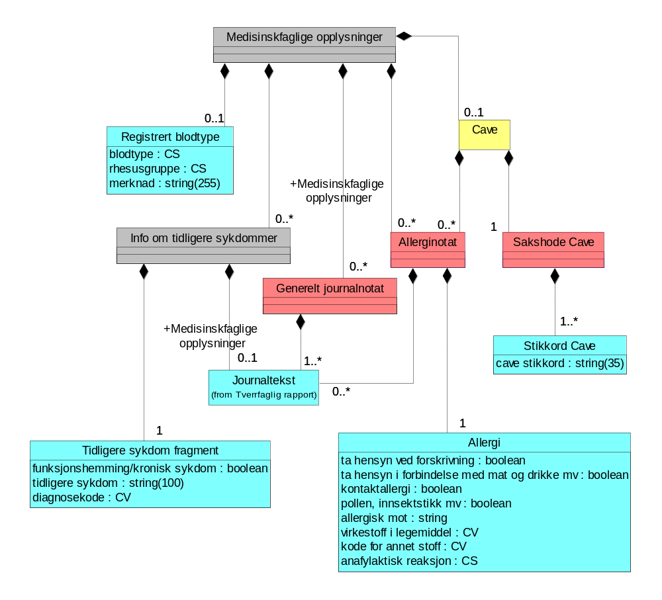
Figur 10 Medisinskfaglige opplysninger

Hierarkisk oversikt over Medisinskfaglige opplysninger
Dette avsnittet viser en hierarkisk oversikt over hvordan XML Schema for Medisinskfaglige opplysninger er strukturert. Klasser og informasjonsstrukturer som er dokumentert i andre UML-diagram og avsnitt er ikke tatt med i denne figuren.
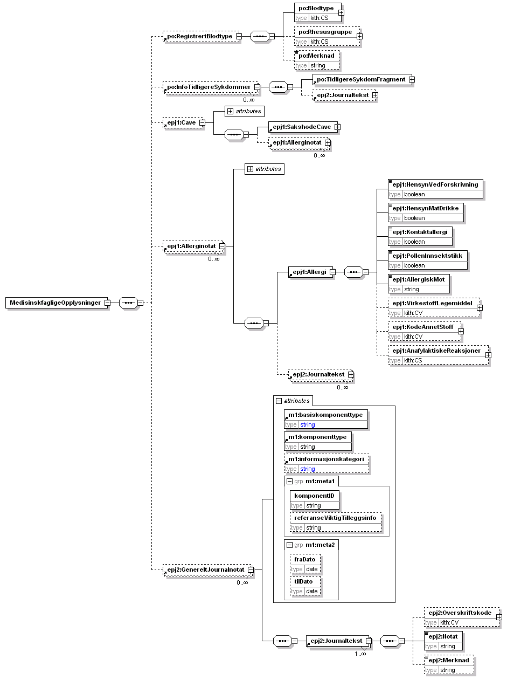
Figur 11 Hierarkisk oversikt over Medisinskfagloge opplysninger

Beskrivelse av informasjonsinnholdet for Medisinskfaglige opplysninger

Medisinskfaglige opplysninger (MedisinskfagligeOpplysninger)
Denne informasjonsgrupperingen benyttes ved kommunikasjon med andre aktører og inneholder medisinskfaglige opplysninger som naturlig dekkes i "Den gode epikrise" bortsett fra opplysninger om legemidler og diagnose som ligger i egne informasjonsgrupper.
Assosierte klasser:
Er en del av 'Overføring medisinske opplysninger' (Side: 33) 'by value' assosiasjonens navn: Relevante medisinskfaglige opplysninger
Er en del av 'Tverrfaglig rapport' (Side: 43) 'by value' rolle: Relevante medisinskfaglige opplysninger
Inneholder 0..1 'Registrert blodtype' (Side: 60) 'by value'
Inneholder 0..1 'Info om tidligere sykdommer' (Side: 57) 'by value'
Inneholder 0..1 'Cave' (Side: 58) 'by value'
Inneholder 0..* 'Generelt journalnotat' (Side: 58) 'by value'
Inneholder 0..* 'Allerginotat' (Side: 58) 'by value'

Info om tidligere sykdommer (InfoTidligereSykdommer)
Denne informasjonsgrupperingen benyttes ved kommunikasjon med andre aktører og inneholder stikkord vedrørende tidligere sykdommer generelt og funksjonshemming, kronisk eller langvarig sykdom spesielt.
Assosierte klasser:
Er en del av 'Medisinskfaglige opplysninger' (Side: 57) 'by value'
Inneholder 0..1 'Journaltekst' (Side: 47) 'by value' rolle: Medisinskfaglige opplysninger
Inneholder 1 'Tidligere sykdom fragment' (Side: 57) 'by value'

Tidligere sykdom fragment (TidligereSykdomFragment)
Benyttes for å registrere korte opplysninger vedrørende en tidligere sykdom eller funksjonshemming.
Assosierte klasser:
Er en del av 'Info om tidligere sykdommer' (Side: 57) 'by value'

Attributter | K | Type | Beskrivelse
funksjonshemming/kronisk sykdom (FunksjonshemmingKroniskSykdom) | 1 | boolean | Verdi "true" dersom registreringen gjelder en funksjonshemming, kronisk eller langvarig sykdom, verdi "false" ellers.
tidligere sykdom (TidligereSykdom) | 1 | string(100) | Benyttes for å registrere stikkord vedrørende tidligere sykdom mv.
diagnosekode (Diagnosekode) | 0..1 | CV | Mulighet for å angi diagnosekoden fra de aktuelle klassifikasjonssystemer (ICPC, ICD-9, ICD-10).  Eksempler:  Aktuelle kodeverk:  7120 Diagnoser i henhold til ICD-9  7110 Diagnoser i henhold til ICD-10  7160 Diagnoser i henhold til ICPC

Cave (Cave)
EPJ sak, OID 14.50001.0.
Denne saken skal inneholde opplysninger om legemiddel- og næringsmiddelallergi, og liknende forhold som de som har kontakt med og ansvar for pasienten skal være spesiell oppmerksom på.
Assosierte klasser:
Er en del av 'Medisinskfaglige opplysninger' (Side: 57) 'by value'
Inneholder 0..* 'Allerginotat' (Side: 58) 'by value'
Inneholder 1 'Sakshode Cave' (Side: 58) 'by value'

Generelt journalnotat (GenereltJournalnotat)
EPJ dokument, OID 13.11009.0
Benyttes til alle former for løpende dokumentasjon der det ikke finnes egne, mer spesialiserte dokumenttyper som den som fører journal vurderer som bedre egnet.
Assosierte klasser:
Er en del av 'Medisinskfaglige opplysninger' (Side: 57) 'by value' rolle: Medisinskfaglige opplysninger
Er en del av 'Info om andre viktige opplysninger' (Side: 49) 'by value'
Inneholder 1..* 'Journaltekst' (Side: 47) 'by value'

Sakshode Cave (SakshodeCave)
EPJ dokument - OID 13.10028.0
I Sakshode Cave skal det i stikkordsform kunne angis informasjon om legemiddel- og næringsmiddelallergi, og eventuelt annet som det er særlig viktig å være oppmerksom på.
Assosierte klasser:
Er en del av 'Cave' (Side: 58) 'by value'
Inneholder 0..* 'Stikkord Cave' (Side: 58) 'by value'

Stikkord Cave (StikkordCave)
Fragmentet benyttes til å registrere opplysninger i stikkordsform vedrørende legemiddel- og næringsmiddelallergi, og eventuelt annet som det er særlig viktig å være oppmerksom på. For mer utfyllende opplysninger benyttes fragmenter av typen journaltekst e.l.
Assosierte klasser:
Er en del av 'Sakshode Cave' (Side: 58) 'by value'

Attributter | K | Type | Beskrivelse
cave stikkord (CaveStikkord) | 1 | string(35) | Stikkord som f.eks. angir en type legemiddel pasienten er allergisk mot.

Allerginotat (Allerginotat)
EPJ-dokument 13.11036.1
Denne type okument benyttes for å registrere opplysninger om et enkelt stoff e.l. som pasienten er allergisk mot.
Fragmentet Allergi har et nytt UML-attributt (Anafalytisk reaksjon). Dette EPJ-dokumentet er derfor en ny versjon av EPJ dokument, OID 13.11036.0
Assosierte klasser:
Er en del av 'Cave' (Side: 58) 'by value'
Er en del av 'Info om andre viktige opplysninger' (Side: 49) 'by value'
Er en del av 'Medisinskfaglige opplysninger' (Side: 57) 'by value'
Inneholder 0..* 'Journaltekst' (Side: 47) 'by value'
Inneholder 1 'Allergi' (Side: 59) 'by value'

Allergi (Allergi)
Hvert fragment av denne typen benyttes for å registrere opplysning om en enkelt type allergi.
Fragmentet Allergi er utvidet med et nytt UML-attributt (Anafalykaktisk reaksjon) og er versjon .1.
Assosierte klasser:
Er en del av 'Allerginotat' (Side: 58) 'by value'

Attributter | K | Type | Beskrivelse
ta hensyn ved forskrivning (HensynVedForskrivning) | 1 | boolean | Verdi "true" dersom det må tas hensyn til denne allergien ved forskrivning av legemiddel (inkludert vaksinasjon), verdi false dersom allergien gjelder stoff som ikke forekommer i legemiddel. Merk at verdi "true" skal benyttes både ved allergier som går direkte på virkestoff i legemiddel og på stoffer som kan forekomme som fyllstoff eller lignende i legemidler eller vaksiner.
ta hensyn i forbindelse med mat og drikke mv (HensynMatDrikke) | 1 | boolean | Verdi "true" dersom det må tas hensyn til denne allergien i forbindelse med mat og drikke, verdi false dersom allergien gjelder stoff som ikke er relevante i forbindelse med mat og drikke. Merk at verdi "true" også skal benyttes for tilsetningsstoffer og stoffer som benyttes i forbindelse med tilberedelse av mat og drikke.
kontaktallergi (Kontaktallergi) | 1 | boolean | Verdi "true" dersom registreringen gjelder en kontaktallergi, verdi false ellers.
pollen, innsektstikk mv (PollenInnsektstikk) | 1 | boolean | Verdi "true" dersom registreringen gjelder allergi mot insektstikk, pollen eller lignende, verdi false ellers.
allergisk mot (AllergiskMot) | 1 | string | Angivelse i klartekst av hva allergien gjelder, f.eks. "Vepsestikk" eller "Nikkel".
virkestoff i legemiddel (VirkestoffLegemiddel) | 0..1 | CV | Dersom allergien gjelder et virkestoff som benyttes i legemiddel, registreres ATC-koden til dette her.  Kodeverk: 9077 ATC-nr
kode for annet stoff (KodeAnnetStoff) | 0..1 | CV | Dersom allergien gjelder et annet stoff som finnes i et kodeverk, f.eks. E-nummer for tilsetningsstoffer i matvarer eller kjemisk tegn for grunnstoff, registreres den aktuelle koden her.  Opplysninger om benyttet kodeverk må angis sammen med kodeverdien.
anafylaktisk reaksjon (AnafylaktiskeReaksjoner) | 0..1 | CS | Kodet opplysning om det er kjent at pasienten tidligere har hatt anafylaktiske reaksjoner. (ja, nei, ukjent). Beskrivelse av reaksjonen utdypes i journaltekst.  Kodeverk: 1103 Ja, nei, ukjent

Registrert blodtype (RegistrertBlodtype)
Denne type fragment benyttes til registrering av blodtype.
Assosierte klasser:
Er en del av 'Medisinskfaglige opplysninger' (Side: 57) 'by value'

Attributter | K | Type | Beskrivelse
blodtype (Blodtype) | 1 | CS | Kode som angir blodtype i AB0-systemet (A, B, AB eller 0).  Kodeverk: 9160 Blodtype
rhesusgruppe (Rhesusgruppe) | 0..1 | CS | Kode som angir Rh-gruppe ( +eller -).  Kodeverk: 9161 Rhesusgruppe
merknad (Merknad) | 0..1 | string(255) | Til fri bruk. Fri tekst for utfyllende opplysninger. Kan eventuelt benyttes for å registrere vevstype og lignende.

Sykepleierdokumentasjon
Denne informasjonsgrupperingen benyttes ved kommunikasjon med andre aktører for å overføre sykepleieropplysninger.
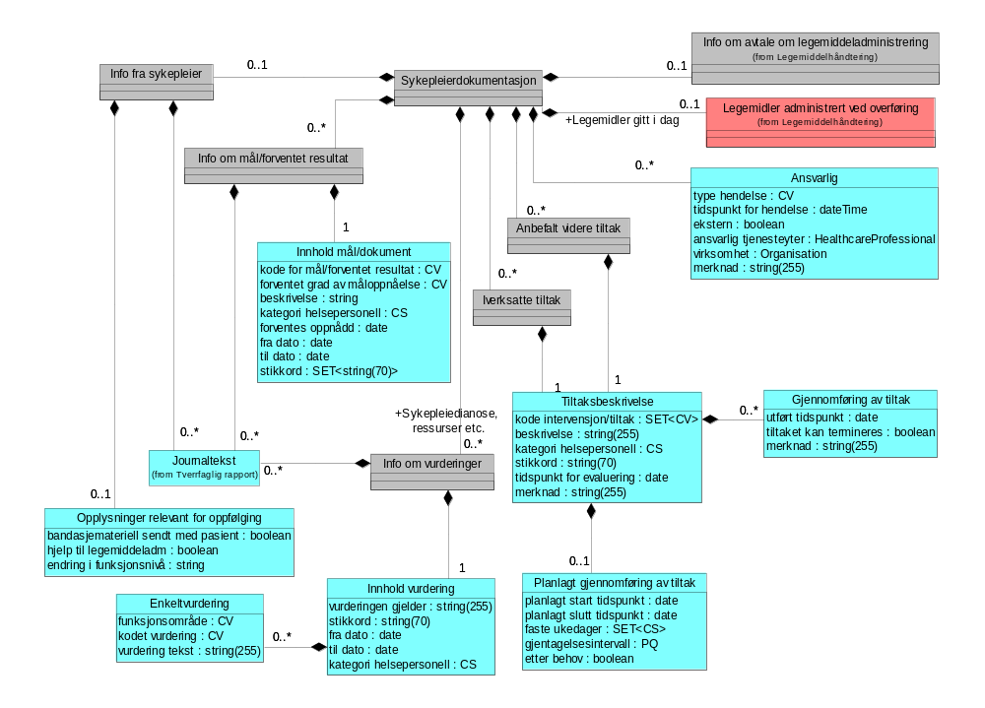
Figur 12 Sykepleierdokumentasjon

Hierarkisk oversikt over sykepleierdokumentasjon
Dette avsnittet viser en hierarkisk oversikt over hvordan XML Schema for sykepleierdokumentasjon er strukturert. Klasser og informasjonsstrukturer som er dokumentert i andre UML-diagram og avsnitt er ikke tatt med i denne figuren.

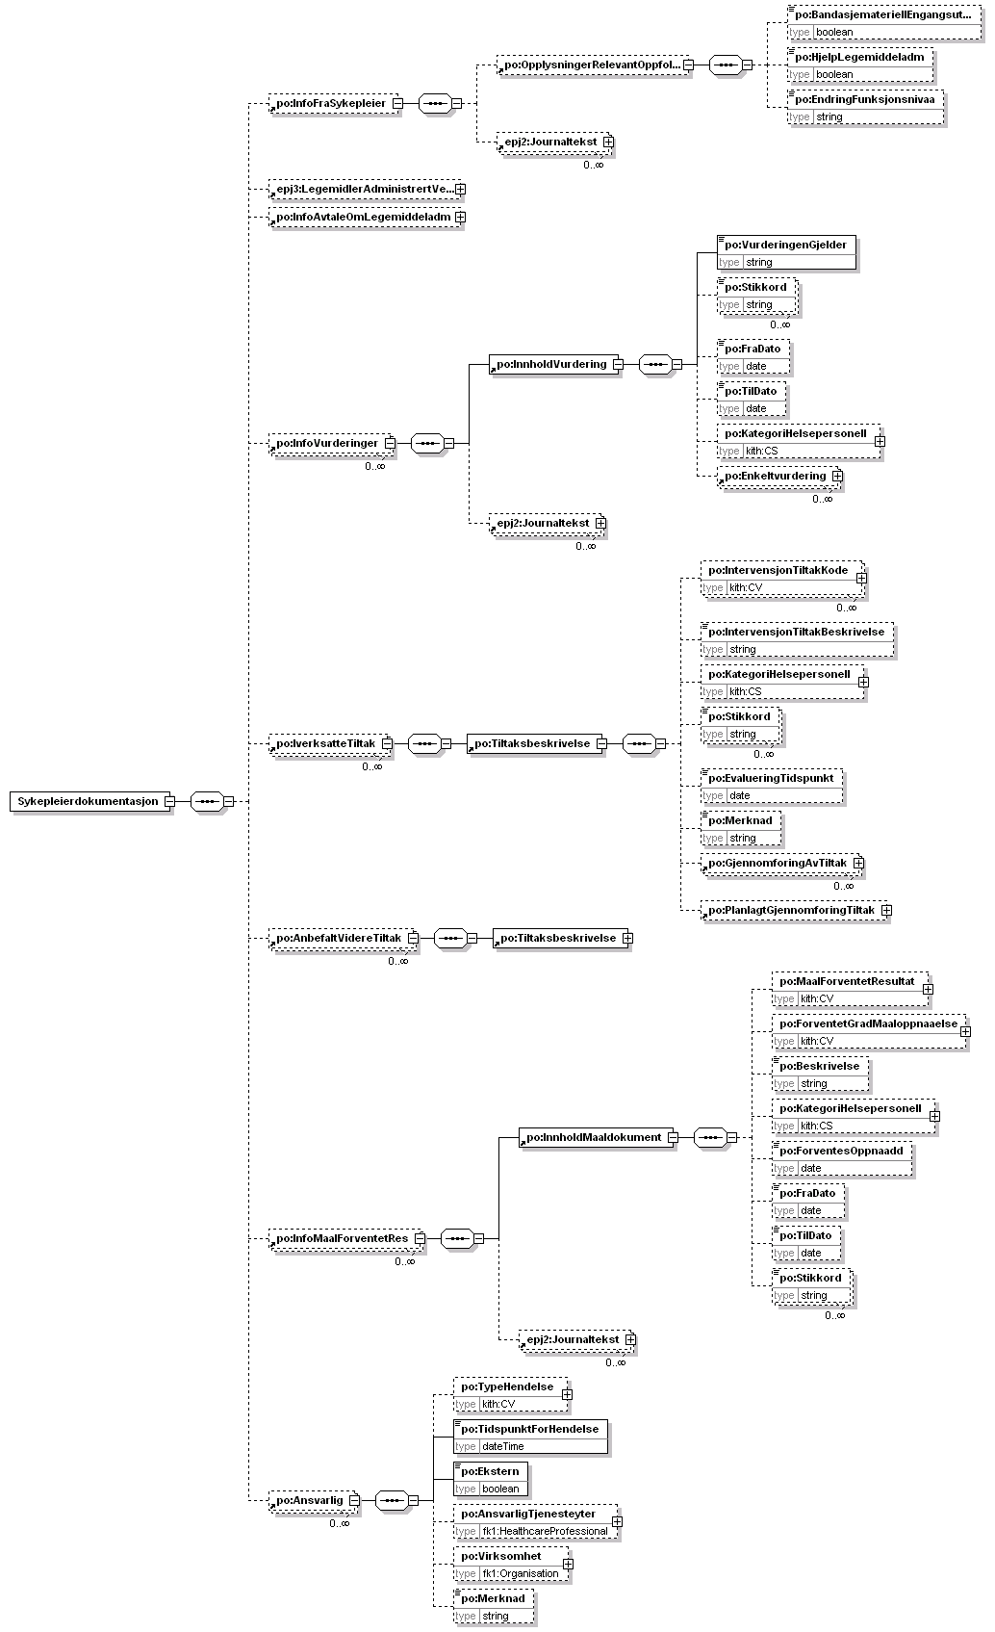
Figur 13 Hierarkisk oversikt over Sykepleierdokumentasjon

Beskrivelse av informasjonsinnholdet for Sykepleierdokumentasjon
Klasser som har undertekst (from ..) er dokumentert i avsnitt med overskrift tilpasset underteksten (for eksempel Person og virksomhet).

Sykepleierdokumentasjon (Sykepleierdokumentasjon)
Denne informasjonsgrupperingen benyttes ved kommunikasjon med andre aktører for å overføre sykepleieropplysninger.
Assosierte klasser:
Er en del av 'Tverrfaglig rapport' (Side: 43) 'by value'
Inneholder 0..1 'Info fra sykepleier' (Side: 63) 'by value'
Inneholder 0..1 'Info om Legemidler administrert ved overføring' (Side: 74) 'by value'
Inneholder 0..1 'Info om avtale om legemiddeladministrering' (Side: 77) 'by value'
Inneholder 0..* 'Info om mål/forventet resultat' (Side: 66) 'by value'
Inneholder 0..* 'Anbefalt videre tiltak' (Side: 64) 'by value'
Inneholder 0..* 'Iverksatte tiltak' (Side: 51) 'by value'
Inneholder 0..* 'Info om vurderinger' (Side: 67) 'by value'
Inneholder 0..* 'Ansvarlig' (Side: 68) 'by value'

Info fra sykepleier (InfoFraSykepleier)
Denne informasjonsgrupperingen benyttes ved kommunikasjon med andre aktører og inneholder informasjon fra sykepleier.
Assosierte klasser:
Er en del av 'Sykepleierdokumentasjon' (Side: 63) 'by value'
Inneholder 0..1 'Opplysninger relevant for oppfølging' (Side: 63) 'by value'
Inneholder 0..* 'Journaltekst' (Side: 47) 'by value'

Opplysninger relevant for oppfølging (OpplysningerRelevantOppfolging)
Inneholder informasjon fra sykepleier som er relevant for videre oppfølging av pasienten.
Assosierte klasser:
Er en del av 'Info fra sykepleier' (Side: 63) 'by value'

Attributter | K | Type | Beskrivelse
bandasjemateriell sendt med pasient (BandasjemateriellEngangsutstyr) | 0..1 | boolean | Verdien "true" dersom bandasjemateriell og engangsutstyr er sendt med pasienten. Verdien "false" ellers.
hjelp til legemiddeladm (HjelpLegemiddeladm) | 0..1 | boolean | Verdien "true" dersom en antar at pasienten trenger hjelp til legemiddeladministrering. Verdien "false" ellers.
endring i funksjonsnivå (EndringFunksjonsnivaa) | 0..1 | string | Beskrivelse av endringer i funksjonsnivå.

Anbefalt videre tiltak (AnbefaltVidereTiltak)
Benyttes ved kommunikasjon med andre aktører for å gruppere informasjon med opplysninger om anbefalt videre tiltak.
Assosierte klasser:
Er en del av 'Opplysninger fra andre faggrupper' (Side: 51) 'by value'
Er en del av 'Sykepleierdokumentasjon' (Side: 63) 'by value'
Inneholder 1 'Tiltaksbeskrivelse' (Side: 64) 'by value'

Tiltaksbeskrivelse (Tiltaksbeskrivelse)
Skal inneholde opplysninger om en enkelte intervensjon eller annet tiltak som er iverksatt eller planlagt iverksatt.
Assosierte klasser:
Er en del av 'Iverksatte tiltak' (Side: 51) 'by value'
Er en del av 'Anbefalt videre tiltak' (Side: 64) 'by value'
Er en del av 'Avtale om adm. av legemidler' (Side: 77) 'by value' rolle: Oppgaver ved legemiddeladministrering
Inneholder 0..* 'Gjennomføring av tiltak' (Side: 65) 'by value'
Inneholder 0..1 'Planlagt gjennomføring av tiltak' (Side: 64) 'by value'

Attributter | K | Type | Beskrivelse
kode intervensjon/tiltak (IntervensjonTiltakKode) | 0..* | SET<CV> | Benyttes for å angi kodet opplysning om intervensjon/tiltak. Attributtet skal inneholde en kode i det kodeverk som er avtalt for denne anvendelsen av dette fragmentet.  Kodeverk: 9132 Oppgaver ved legemiddeladministrering
beskrivelse (IntervensjonTiltakBeskrivelse) | 0..1 | string(255) | Kortfattet beskrivelse av hva intervensjon/tiltak går ut på.
kategori helsepersonell (KategoriHelsepersonell) | 0..1 | CS | Inneholder en kode som angir hvilken kategori helsepersonell, i henhold til helsepersonellregisterets inndeling, som har utformet mål/forventet resultat.  Kodeverk: 9060 Kategori helsepersonell
stikkord (Stikkord) | 0..* | SET<String(70)> | Mulighet for å registrere eventuelle stikkord til bruk ved søking, gruppering mv.
tidspunkt for evaluering (EvalueringTidspunkt) | 0..1 | date | Det tidspunkt hvor det er planlagt å evaluere tiltaket.
merknad (Merknad) | 0..1 | string(255) | Til fri bruk

Planlagt gjennomføring av tiltak (PlanlagtGjennomforingTiltak)
Fragment av denne typen benyttes dersom et tiltak skal repeteres flere ganger, eller dersom gjennomføringen av tiltaket skal skje på et annet tidspunkt enn det ble planlagt.
Assosierte klasser:
Er en del av 'Tiltaksbeskrivelse' (Side: 64) 'by value'

Attributter | K | Type | Beskrivelse
planlagt start tidspunkt (PlanlagtStart) | 1 | date | Den dato og eventuelt klokkeslett tiltaket er planlagt gjennomført første gang.
planlagt slutt tidspunkt (PlanlagtSlutt) | 0..1 | date | Dersom tiltaket skal repeteres inntil et bestemt tidspunkt, registreres dette her.
faste ukedager (FasteUkedager) | 0..* | SET<CS> | Dersom tiltaket skal gjentas på faste dager, f.eks. mandag og torsdag, hver uke, angis koder for disse her.  Kodeverk: 9082 Dager i uken
gjentagelseintervall (GjentakelseIntervall) | 0..1 | PQ | Antall tidsenheter som skal gå mellom hver gang tiltaket skal gjentas.  Tidsenhet oppgis i XML-attributtet U med verdier fra Kodeverk Benevning tidsenhet (OID=9088)
tidsenhet (Tidsenhet) | 0..1 | CS | Den tidsenhet som gjentagelsesintervallet angis i.  Kodeverk: 9081 Tidsenhet
etter behov (EtterBehov) | 0..1 | boolean | Verdi "true" dersom tiltaket skal gjentas etter behov inntil det forventede resultat er oppnådd. Verdi "false" ellers.

Gjennomføring av tiltak (GjennomforingAvTiltak)
Dette fragmentet benyttes til å dokumentere gjennomføring av tiltak. Dersom gjennomføringen gjelder et tiltak som er beskrevet i et annet tiltaksdokument, skal det registreres en referanse (v.h.a. EPJ Link) til tiltaksbeskrivelsen. Dette er spesielt aktuelt for tiltak som skal gjentas flere ganger.
Assosierte klasser:
Er en del av 'Tiltaksbeskrivelse' (Side: 64) 'by value'

Attributter | K | Type | Beskrivelse
utført tidspunkt (UtfortTidspunkt) | 1 | date | Benyttes for å registrere det tidspunktet tiltaket ble gjennomført på.
tiltaket kan termineres (TiltakKanTermineres) | 0..1 | boolean | Dersom gjennomføringen av et tiltak som skal repeteres kan termineres, angis dette med verdi "true" her. Ellers verdi "false".
merknad (Merknad) | 0..1 | string(255) | Til fri bruk

Info om mål/forventet resultat (InfoMaalForventetRes)
Benyttes ved kommunikasjon med andre aktører for å gruppere informasjon med opplysninger vedrørende de mål som settes eller de resultat som kan forventes på bakgrunn av de undersøkelser/vurderinger som er gjort.
Tilsvarende informasjon er dekket i EPJ-dokumentet "Dokumentasjon av mål/forventet resultat".
Assosierte klasser:
Er en del av 'Sykepleierdokumentasjon' (Side: 63) 'by value'
Inneholder 1 'Innhold mål/dokument' (Side: 66) 'by value'
Inneholder 0..* 'Journaltekst' (Side: 47) 'by value'

Innhold mål/dokument (InnholdMaaldokument)
Skal inneholde beskrivelse av et mål som er satt eventuelt hvilket resultat som kan forventes på bakgrunn av de undersøkelser/vurderinger som er gjort.
Assosierte klasser:
Er en del av 'Info om mål/forventet resultat' (Side: 66) 'by value'

Attributter | K | Type | Beskrivelse
kode for mål/forventet resultat (MaalForventetResultat) | 0..1 | CV | Benyttes kun dersom virksomheten har tatt i bruk koder for registrering av mål/forventet resultat. Attributtet skal inneholde en kode i det kodeverk virksomheten bruker for å angi mål/forventet resultat.  Informasjon om aktuelle kodeverk vil bli formidlet når det er aktuelt å overføre denne informasjonen kodet.
forventet grad av måloppnåelse (ForventetGradMaaloppnaaelse) | 0..1 | CV | Attributtet skal inneholde en kode i det kodeverk virksomheten bruker for å angi grad av måloppnåelse i forhold til det mål som er angitt.  Informasjon om aktuelle kodeverk vil bli formidlet når det er aktuelt å overføre denne informasjonen kodet.
beskrivelse (Beskrivelse) | 0..1 | string | Kortfattet beskrivelse av hva hensikten eller målet med helsehjelpen er, med utgangspunkt i tjenestemottakerens ressurser/behov/problemer.
kategori helsepersonell (KategoriHelsepersonell) | 0..1 | CS | Attributtet inneholder en kode som angir hvilken kategori helsepersonell, i henhold til helsepersonellregisterets inndeling, som har utformet mål/forventet resultat.  Kodeverk: 9060 Kategori helsepersonell
forventes oppnådd (ForventesOppnaadd) | 0..1 | date | Den dato, eventuelt også tidspunkt, hvor målet/resultatet forventes nådd.
fra dato (FraDato) | 0..1 | date | Dersom målet har gyldighet for et begrenset tidsrom, registreres start dato for dette tidsrommet her.
til dato (TilDato) | 0..1 | date | Dersom målet har gyldighet for et begrenset tidsrom, registreres slutt dato for dette tidsrommet her.
stikkord (Stikkord) | 0..1 | SET<string(70)> | Mulighet for å registrere eventuelle stikkord til bruk ved søking, gruppering mv.

Info om vurderinger (InfoVurderinger)
Benyttes ved kommunikasjon med andre aktører for å gruppere informasjon med opplysninger om vurdering av tjenestemottakerens ressurser, behov og eller problem. Tilsvarende informasjon er dekket i EPJ-dokumentet "Vurderingsdokument".
Assosierte klasser:
Er en del av 'Opplysninger fra andre faggrupper' (Side: 51) 'by value'
Er en del av 'Sykepleierdokumentasjon' (Side: 63) 'by value' rolle: Sykepleiediagnose, ressurser etc.
Inneholder 1 'Innhold vurdering' (Side: 67) 'by value'
Inneholder 0..* 'Journaltekst' (Side: 47) 'by value'

Innhold vurdering (InnholdVurdering)
Inneholder en konkret vurdering av tjenestemottakerens ressurser, behov og/eller problem foretatt ved et enkelt tilfelle.
Eksempler:
Sykepleiediagnose
Assosierte klasser:
Er en del av 'Info om vurderinger' (Side: 67) 'by value'
Inneholder 0..* 'Enkeltvurdering' (Side: 67) 'by value'

Attributter | K | Type | Beskrivelse
vurderingen gjelder (VurderingenGjelder) | 1 | string(255) | Beskrivelse av hva vurderingen gjelder.
stikkord (Stikkord) | 0..* | 70 | Mulighet for å registrere eventuelle stikkord til bruk ved søking, gruppering mv.
fra dato (FraDato) | 0..1 | date | Den dato vurderingen ble foretatt. Dersom vurderingen har gyldighet for et begrenset tidsrom, registreres start dato for dette tidsrommet her.
til dato (TilDato) | 0..1 | date | Dersom vurderingen har gyldighet for et begrenset tidsrom, registreres slutt dato for dette tidsrommet her.
kategori helsepersonell (KategoriHelsepersonell) | 0..1 | CS | Attributtet inneholde en kode som angir hvilken kategori helsepersonell, i henhold til helsepersonellregisterets inndeling, som foretok vurderingen.  Kodeverk: 9060 Kategori helsepersonell

Enkeltvurdering (Enkeltvurdering)
Benyttes til å registrere vurdering av et enkelt forhold. Gir mulighet både for kodet vurdering og for vurdering i form av fri tekst.
Assosierte klasser:
Er en del av 'Innhold vurdering' (Side: 67) 'by value'

Attributter | K | Type | Beskrivelse
funksjonsområde (Funksjonsområde) | 0..1 | CV | Attributtet skal inneholde en kode i det kodeverk virksomheten bruker for å angi funksjonsområde.  Kodeverk for funksjonsområde i henhold til henvisningsskjema kan benyttes hvis dette er dekkende (OID 9536).  Nye kodeverk kan opprettes ved behov. Ta kontakt med Helsedirektoratet ved behov.
kodet vurdering (KodetVurdering) | 0..1 | CV | Attributtet skal inneholde en kode i det kodeverk virksomheten bruker for vurdering innenfor det funksjonsområdet som er angitt.  Kode i henhold til aktuelt kodeverk, for eksempel Nanda, ICF.  Benyttet kodeverk skal alltid oppgis sammen med kodeverdi og tilhørende kodetekst.  Noen aktuelle kodeverk med tilhørende OID:  7150 NANDA  7140 NOC (Nursing Outcomes Classification)  7130 NIC (Nursing Intervention Classification)  7250 ICF
vurdering tekst (VurderingTekst) | 0..1 | string(255) | Benyttes dersom virksomheten ikke har tatt i bruk kodet vurdering eller dersom det et behov for utfyllende opplysninger til den kodede vurderingen.

Ansvarlig (Ansvarlig)
Denne typen fragment benyttes til å registrere opplysninger om ansvar vedrørende ansvarlig for en bestemt vurdering e.l. Merk at dersom den ansvarlige er en tjenesteyter i den virksomhet som journalen føres, skal dette framgå av den generelle registreringsinformasjonen. Denne fragmenttypen er derfor primært beregnet på å registrere opplysninger relatert til vurderinger mv. som er foretatt eksternt samt i forbindelse med elektronisk overføring av slike opplysninger til andre virksomheter. Merk også at det ikke er obligatorisk å angi ansvarlig person, ofte kan det være tilstrekkelig å angi virksomhet.
Assosierte klasser:
Er en del av 'Info om kartlegging av funksjonsnivå' (Side: 35) 'by value'
Er en del av 'Sykepleierdokumentasjon' (Side: 63) 'by value'

Attributter | K | Type | Beskrivelse
type hendelse (TypeHendelse) | 0..1 | CV | Kode som angir hvilken type hendelse, f.eks. en vurdering av funksjonsnivå, personen står som ansvarlig for. Kan utelates dersom det framgår av konteksten hvilken type hendelse ansvaret gjelder for.  Kodeverk: 9131 Type hendelse
tidspunkt for hendelse (TidspunktForHendelse) | 1 | dateTime | Den dato og eventuelt tidspunkt vurderingen e.l. ble foretatt.
ekstern (Ekstern) | 1 | boolean | Verdi "true" dersom vurderingen er foretatt av helsepersonell utenfor den virksomheten som fører journalen, verdi "false" ellers.
ansvarlig tjenesteyter (AnsvarligTjenesteyter) | 0..1 | HealthcareProfessional | Referanse til opplysninger om den person som står som ansvarlig for vurderingen e.l.
virksomhet (Virksomhet) | 0..1 | Organisation | Referanse til den virksomhet eller enhet innenfor virksomhet, som den angitte personen tilhører. Kan også benyttes dersom person ikke er angitt.
merknad (Merknad) | 0..1 | string(255) | Til fritt bruk.

Legemiddelinformasjon
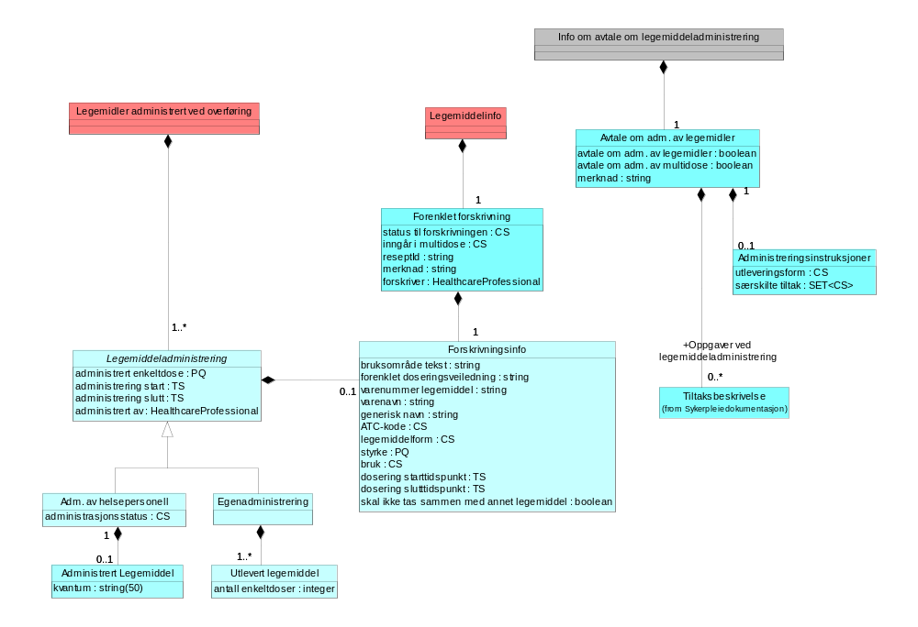
Figur 14 Legemiddelhåndtering

Hierarkisk oversikt over Legemiddelinformasjon
Dette avsnittet viser en hierarkisk oversikt over hvordan ulike deler av Legemiddelinformasjon er strukturert. Klasser og informasjonsstrukturer som er dokumentert i andre UML-diagram og avsnitt er ikke tatt med i denne figuren.
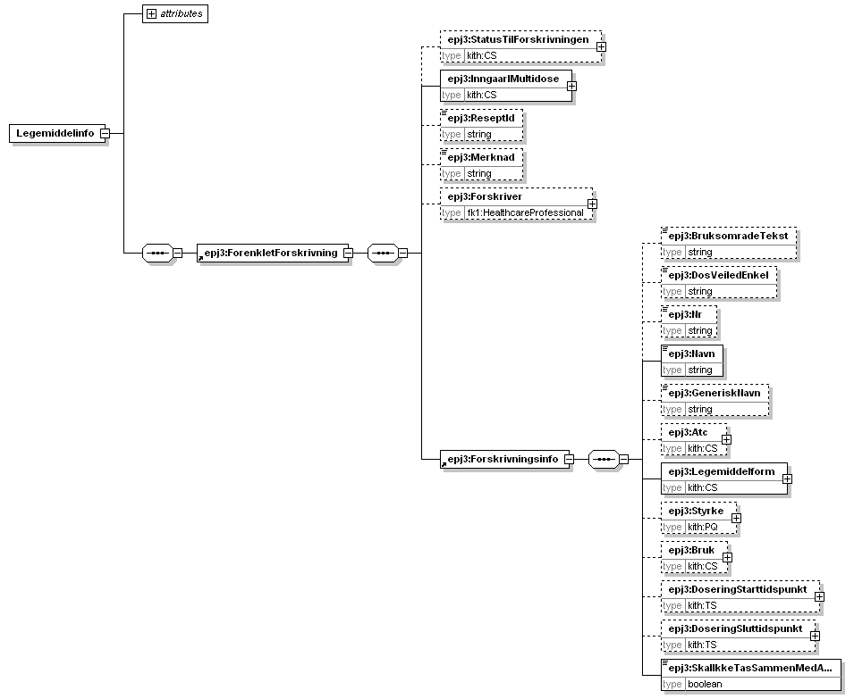
Figur 15 Hierarkisk oversikt over legemiddelinfo
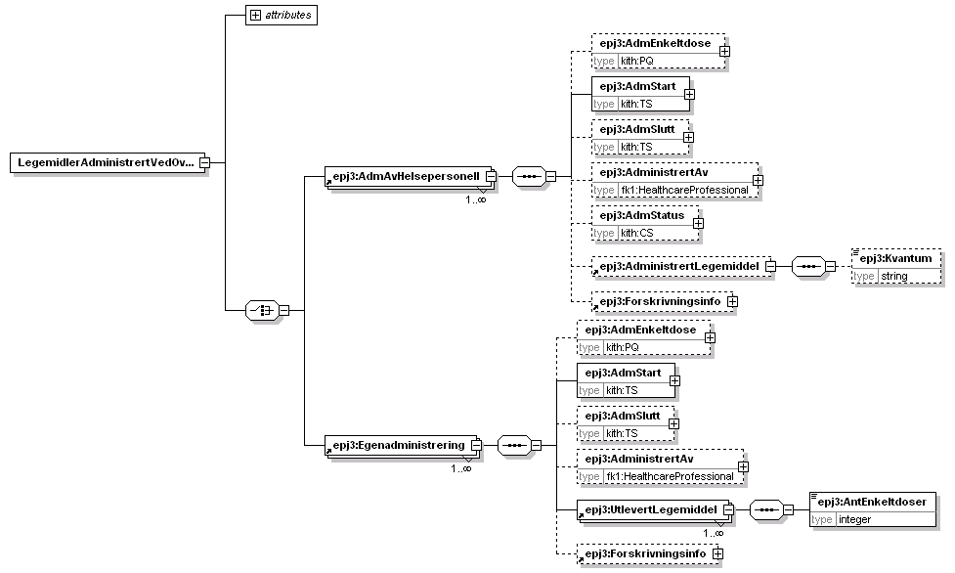
Figur 16 Hierarkisk oversikt over Legemidler administrert ved overføring
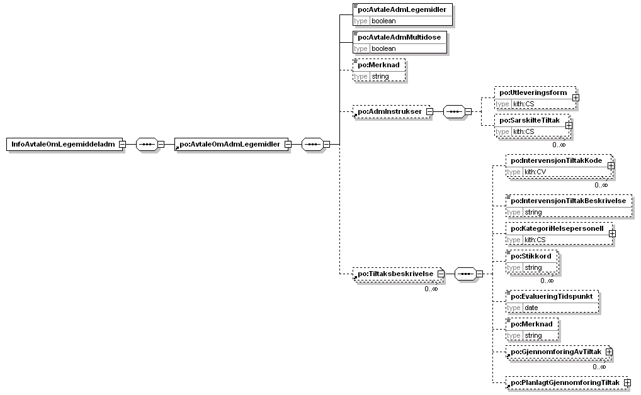
Figur 17 Hierarkisk oversikt over Info om avtale om legemiddeladministrering

Beskrivelse av informasjonsinnholdet for Legemiddelïnformasjon

Legemiddelinfo (Legemiddelinfo)
EPJ dokument OID 13.10302.0
Inneholder informasjon om hvilke legemidler som er forskrevet, seponert mv.
Assosierte klasser:
Er en del av 'Overføring medisinske opplysninger' (Side: 33) 'by value'
Er en del av 'Tverrfaglig rapport' (Side: 43) 'by value'
Inneholder 0..* 'Forenklet forskrivning' (Side: 72) 'by value'

Forenklet forskrivning (ForenkletForskrivning)
Denne klassen skal benyttes sammen med forskrivning av enkeltpreparat når strukturert dosering ikke benyttes. Klassen inneholder informasjon som er relevant for forskrivningen.
Assosierte klasser:
Er en del av 'Legemiddelinfo' (Side: 72) 'by value'
Inneholder 1 'Forskrivningsinfo' (Side: 73) 'by value'

Attributter | K | Type | Beskrivelse
status til forskrivningen (StatusTilForskrivningen) | 0..1 | CS | Angir statusen til forskrivningen, for eksempel om dette er en originalforskrivning, seponering eller utlevert synonympreparet.  Kodeverk: 9104 Status til forskrivningen
inngår i multidose (InngårIMultidose) | 1 | CS | Angir om en dosering av et legemiddel inngår i en multidose.  Kodeverk: 9103 Multidose
reseptId (ReseptId) | 0..1 | string | Respetnummer til gjeldenede resept for denne forskrivningen.
merknad (Merknad) | 0..1 | string | Her legges informasjon som er relevant for den aktuelle forskrivningen som ikke inngår i øvrige dataelement. For eksempel indikasjon og opplysninger om eventuelle svelgproblemer.
forskriver (Forskriver) | 0..1 | HealthcareProfessional | Navn og helsepersonellnummer til forskriver.

Forskrivningsinfo (Forskrivningsinfo)
Denne typen fragment benyttes for å kommunisere opplysninger om legemiddelbruk. Ved mottak av denne typen opplysninger skal de vurderes av lege før de eventuelt legges inn i et dokument av typen "Rapportert legemiddelbruk" eller "Forskrivninger" eller "Legemiddelinfo".
Assosierte klasser:
Er en del av 'Forenklet forskrivning' (Side: 72) 'by value'
Er en del av 'Legemiddeladministrering' (Side: 74) 'by value'

Attributter | K | Type | Beskrivelse
bruksområde tekst (BruksomradeTekst) | 0..1 | string | Kan benyttes dersom det ikke finnes noen kode som passer for det aktuelle bruksområdet eller for å angi ytterligere opplysninger relatert til bruken av legemidlet.
forenklet doseringsveiledning (DosVeiledEnkel) | 0..1 | string | Forenklet doseingsveiledning til bruk av utleverer.  Eksempler:  <DosVeiledEnkel>2 tabletter 3 ganger daglig</DosVeiledEnkel>
varenummer legemiddel (Nr) | 0..1 | string | Dersom dette legemiddelet er registrert i Apotekerforeningens varenummerregister, skal dette attributtet inneholde varenummeret.  NB: For tiden gjenbrukes utgåtte varenummer etter en tid. Dette innebærer at alle attributtene ikke kan betraktes som en entydig identifikasjon av legemidlet, det er kun gyldig i forhold til varenummerregistret slik det var på forskrivningstidspunktet. Derfor må også varebetegnelse mv. inngå i dette fragmentet.  NB: Det vil gjennom det nasjonale eResept-prosjektet utarbeides ny varekatalog som etter hvert skal benyttes (FEST)
varenavn (Navn) | 1 | string | Navn/Betegnelse for legemidlet. Hentes fra Apotekerforeningens varenummerregister dersom legemidlet er registrert der, FEST når denne er tatt i bruk.
generisk navn (GeneriskNavn) | 0..1 | string | Angir det generiske navnet til legemiddelet
ATC-kode (Atc) | 0..1 | CS | Legemidlets ATC-kode (Anatomical Therapeutical Chemical code)  Eksempler:  <Atc V="N02BE01" DN="Paracetamol" />  Kodeverk: 9077 ATC-nr
legemiddelform (Legemiddelform) | 1 | CS | Kode som angir hvilken form legemidlet er på, f.eks. tablett, kapsel el.  Eksempler:  Legemiddelform V="29" DN="stikkpille" />  Kodeverk: 9078 Legemiddelformer
styrke (Styrke) | 0..1 | PQ | Angivelse av legemidles styrke og enhet. Måleenhet oppgis i XML-attributtet U med verdier fra Kodeverk 9090 Benevning for styrke.  Eksempler:  <Styrke V="5" U="mg" />  Kommentar:  Dette UML-attributtet dekker både "styrke på legemiddel" og "måleenhet for styrke" i dokumentet "Dokumentasjon av forskrivning og administrering av legemidler mv. versjon 2.0."
bruk (Bruk) | 0..1 | CS | Kodet verdi som angir om dette er et legemiddel som benyttes fast, er en kur eller gis ved behov.  Kodeverk: 9101 Legemiddelbruk
dosering starttidspunkt (DoseringStarttidspunkt) | 0..1 | TS | Tidspunktet når doseringen skal begynne.
dosering slutttidspunkt (DoseringSluttidspunkt) | 0..1 | TS | Tidspunktet når doseringen skal avsluttes. Dersom doseringen seponeres på et annet tidspunkt enn det som opprinnelig ble besluttet, skal denne seponeringen registreres som et separat forskrivningsdokument med referanse (vha. EPJ Link) til den aktuelle instansen av Dosering. I tillegg må dosering sluttidspunkt endres.
skal ikke tas sammen med annet legemiddel (SkalIkkeTasSammenMedAnnetLegemiddel) | 1 | boolean | Skal ha verdien "true" hvis legemiddelet ikke skal tas sammen med annet legemiddel, "false" ellers.

Legemidler administrert ved overføring (LegemidlerAdministrertVedOverforing)
EPJ dokument OID 13.10302.0
Inneholder opplysninger om hvilke legemidler som har vært administrert ved overføring eller utskrivning. Innholdet omfatter både personellets direkte administrering, for eksempel ved injeksjon, og den indirekte ved utdeling av legemidler til pasienten som enkeltdose eller i større mengde.
Bygger på EPJ-dokumentet "Legemiddeladministreringsdokument".
Assosierte klasser:
Er en del av 'Sykepleierdokumentasjon' (Side: 63) 'by value' rolle: Legemidler gitt i dag
Inneholder 1..* 'Legemiddeladministrering' (Side: 74) 'by value'

Legemiddeladministrering (LegemiddelAdministrering)
Dette fragmentet benyttes for å registrere at et legemiddel gis eller utleveres i en bestemt form og dosering.
Assosierte klasser:
Abstrakt klasse, spesialiserer som 'Adm. av helsepersonell' (Side: 75) , 'Egenadministrering' (Side: 76)
Er en del av 'Info om Legemidler administrert ved overføring' (Side: 74) 'by value'
Inneholder 0..1 'Forskrivningsinfo' (Side: 73) 'by value'

Attributter | K | Type | Beskrivelse
administrert enkeltdose (AdmEnkeltdose) | 0..1 | PQ | Størrelsen av en enkelt dose legemiddel slik den ble administrert ved dette tilfellet.  Måleenhet oppgis i XML-attributtet U med verdier fra Kodeverk 9085 Måleenhet for styrke.  Kommentar:  Dette UML-attributtet dekker både "administrert enkeltdose" og "doseringsenhet" i dokumentet Dokumentasjon av forskrivning og administrering av legemidler mv. versjon 2.0.
administrering start (AdmStart) | 1 | TS | Tidspunktet da administrering av gitt dose ble påbegynt.
administrering slutt (AdmSlutt) | 0..1 | TS | Tidspunktet da administreringen av gitt dose ble avsluttet. Merk: Ved all annen administrasjonsform enn infusjon vil sluttidspunktet = starttidspunkt.
administrert av (AdministrertAv) | 0..1 | HealthcareProfessional | Navn oh helsepersonellnummer.

Adm. av helsepersonell (AdmAvHelsepersonell)
Brukes for å angi personellets administrering av en enkeltdose til en pasient.
Assosierte klasser:
Spesialisering av 'Legemiddeladministrering' (Side: 74)
Er en del av 'Info om Legemidler administrert ved overføring' (Side: 74) 'by value'
Inneholder 0..1 'Administrert Legemiddel' (Side: 76) 'by value'
Inneholder 0..1 'Forskrivningsinfo' (Side: 73) 'by value'

Attributter | K | Type | Beskrivelse
administrert enkeltdose (AdmEnkeltdose) | 0..1 | PQ | Størrelsen av en enkelt dose legemiddel slik den ble administrert ved dette tilfellet.  Måleenhet oppgis i XML-attributtet U med verdier fra Kodeverk 9085 Måleenhet for styrke.  Kommentar:  Dette UML-attributtet dekker både "administrert enkeltdose" og "doseringsenhet" i dokumentet Dokumentasjon av forskrivning og administrering av legemidler mv. versjon 2.0.
administrering start (AdmStart) | 1 | TS | Tidspunktet da administrering av gitt dose ble påbegynt.
administrering slutt (AdmSlutt) | 0..1 | TS | Tidspunktet da administreringen av gitt dose ble avsluttet. Merk: Ved all annen administrasjonsform enn infusjon vil sluttidspunktet = starttidspunkt.
administrert av (AdministrertAv) | 0..1 | HealthcareProfessional | Navn og helseperdsonellnummer.
administrasjonsstatus (AdmStatus) | 0..1 | CS | En kodet verdi som angir om pasienten faktisk mottok/inntok legemidlet som ble gitt eller forsøkt gitt til pasienten.  Kodeverk: 9083 Administrasjonsstatus forskrevet legemiddel

Egenadministrering (Egenadministrering)
Dette fragmentet er en spesialisering av Legemiddeladministrering. Fragmentet brukes for å angi personellets utlevering av en eller flere delmengder av en samlet dose legemiddel til pasienten (eller pasientens pårørende) som selv skal forestå og administrere legemidlet.
Assosierte klasser:
Spesialisering av 'Legemiddeladministrering' (Side: 74)
Er en del av 'Info om Legemidler administrert ved overføring' (Side: 74) 'by value'
Inneholder 1..* 'Utlevert legemiddel' (Side: 77) 'by value'
Inneholder 0..1 'Forskrivningsinfo' (Side: 73) 'by value'

Attributter | K | Type | Beskrivelse
administrert enkeltdose (AdmEnkeltdose) | 0..1 | PQ | Størrelsen av en enkelt dose legemiddel slik den ble administrert ved dette tilfellet.  Måleenhet oppgis i XML-attributtet U med verdier fra Kodeverk 9085 Måleenhet for styrke.  Kommentar:  Dette UML-attributtet dekker både "administrert enkeltdose" og "doseringsenhet" i dokumentet Dokumentasjon av forskrivning og administrering av legemidler mv. versjon 2.0.
administrering start (AdmStart) | 1 | TS | Tidspunktet da administrering av gitt dose ble påbegynt.
administrering slutt (AdmSlutt) | 0..1 | TS | Tidspunktet da administreringen av gitt dose ble avsluttet. Merk: Ved all annen administrasjonsform enn infusjon vil sluttidspunktet = starttidspunkt.
administrert av (AdministrertAv) | 0..1 | HealthcareProfessional | Navn og helseperdsonellnummer.

Administrert Legemiddel (AdministrertLegemiddel)
Benyttes for å angi hvilket legemiddel som ble administrert
Assosierte klasser:
Er en del av 1 'Adm. av helsepersonell' (Side: 75) 'by value'

Attributter | K | Type | Beskrivelse
kvantum (Kvantum) | 0..1 | string(50) | Administrert mengde av angitt legemiddel.

Utlevert legemiddel (UtlevertLegemiddel)
Brukes for å angi personellets utlevering av en eller flere delmengder av en samlet dose legemiddel til pasienten (eller pasientens pårørende) som selv skal forestå og administrere legemidlet.
Assosierte klasser:
Er en del av 'Egenadministrering' (Side: 76) 'by value'

Attributter | K | Type | Beskrivelse
antall enkeltdoser (AntEnkeltdoser) | 1 | integer | Antall enkeltdoser som ble utlevert.

Info om avtale om legemiddeladministrering (InfoAvtaleOmLegemiddeladm)
Benyttes ved kommunikasjon med andre aktører for å gruppere informasjon med innhold i avtale om administrering av legemidler.
Assosierte klasser:
Er en del av 'Sykepleierdokumentasjon' (Side: 63) 'by value'
Inneholder 1 'Avtale om adm. av legemidler' (Side: 77) 'by value'

Avtale om adm. av legemidler (AvtaleOmAdmLegemidler)
Inneholder opplysninger om det foreligger avtale om administrering av legemidler og administrering av multidosepakning for pasienten/brukeren.
Assosierte klasser:
Er en del av 'Info om avtale om legemiddeladministrering' (Side: 77) 'by value'
Inneholder 0..* 'Tiltaksbeskrivelse' (Side: 64) 'by value'
Inneholder 0..1 'Administreringsinstruksjoner' (Side: 77) 'by value'

Attributter | K | Type | Beskrivelse
avtale om adm. av legemidler (AvtaleAdmLegemidler) | 1 | boolean | Verdien "true" dersom det foreligger en avtale om administrering av legemidler for pasienten. Verdien "false" ellers.
avtale om adm. av multidose (AvtaleAdmMultidose) | 1 | boolean | Verdien "true" dersom det foreligger avtale om å administrere multidose for pasienten. Verdien "false" ellers.
merknad (Merknad) | 0..1 | string | Til fri bruk.

Administreringsinstruksjoner (AdmInstrukser)
Informasjon om hvordan legemidler og insulin skal administreres.
Assosierte klasser:
Er en del av 1 'Avtale om adm. av legemidler' (Side: 77) 'by value'

Attributter | K | Type | Beskrivelse
utleveringsform (Utleveringsform) | 0..1 | CS | Angir om legemidlene som administreres blir utlevert/overlevert fra dosett, via enkeltdoser utenom dosett eller via multidose.  Kodeverk: 9135 Legemiddel utleveringsform
særskilte tiltak (SarskilteTiltak) | 0..1 | SET<CS> | Angir hvordan insulinbehandling skal administreres.  Kodeverk: 9136 Særskilte tiltak

Orientering om tjenestetilbud
Denne meldingsanvendelsen benyttes for å orientere om hvilke tjenester pasienten/brukeren mottar fra pleie- og omsorgssektoren. Formålet er å bidra til økt samarbeid rundt brukeren/pasienten.

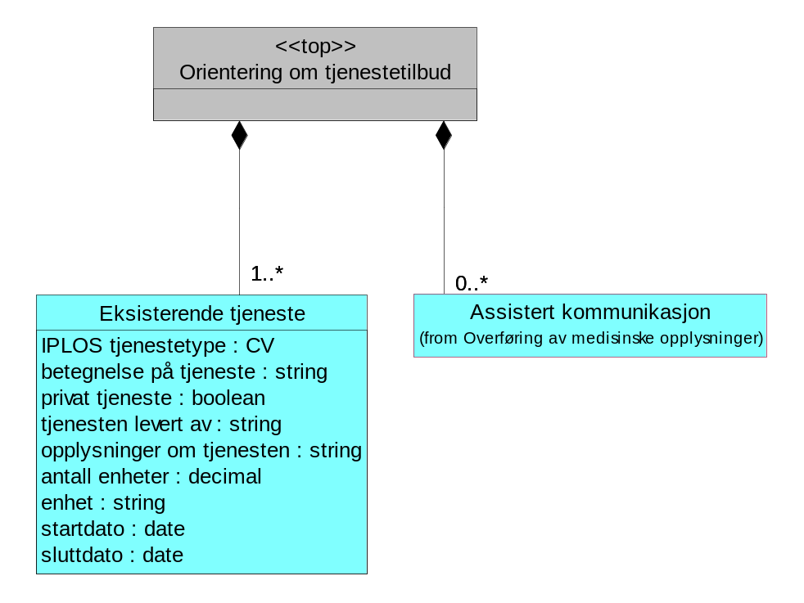
Figur 18 Orientering om tjenestetilbud

Hierarkisk oversikt over Orientering om tjenestetilbud
Dette avsnittet viser en hierarkisk oversikt over hvordan XML Schema for Orientering om tjenestetilbud er strukturert. Klasser og informasjonsstrukturer som er dokumentert i andre UML-diagram og avsnitt er ikke tatt med i denne figuren.
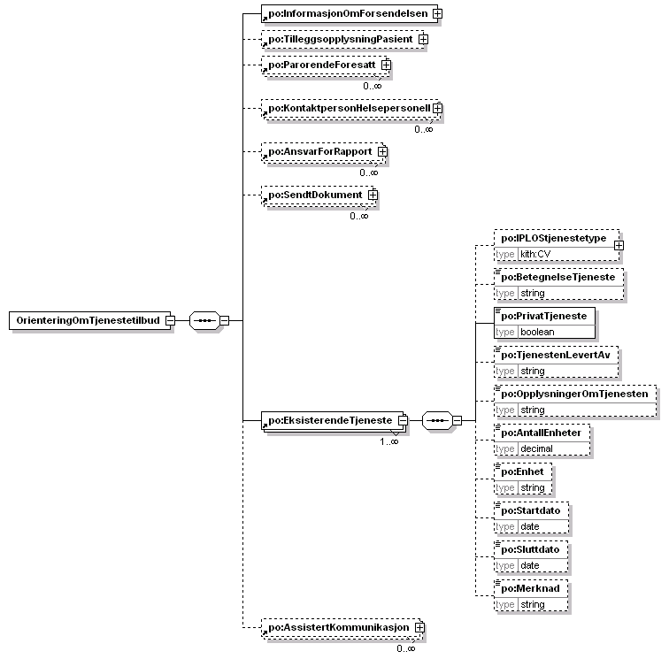
Figur 19 Hierarkisk oversikt over Orientering om tjenestetilbud

Beskrivelse av informasjonsinnholdet for Orientering om tjenestetilbud
Klasser som har undertekst (from ..) er dokumentert i avsnitt med overskrift tilpasset underteksten (f.eks. Person og virksomhet).

Orientering om tjenestetilbud (OrienteringOmTjenestetilbud)
Denne meldingsanvendelsen benyttes for å orientere om hvilke tjenester pasienten/brukeren mottar fra pleie- og omsorgssektoren. Formålet er å bidra til økt samarbeid rundt brukeren/pasienten.
For at fastlegen skal ha oversikt over hvilke tjenester pasienten mottar fra pleie- og omsorgstjenesten skal opplysninger om dette sendes til fastlegen ved større endringer. Informasjon skal kun sendes hvis brukeren/pasienten har hjemmesykepleie og praktisk bistand.
Merk: Pasienten kan reservere seg mot at opplysningene sendes til fastlegen.
Assosierte klasser:
Spesialisering av 'PO-Meldingsanvendelse_a' (Side: 25)
Inneholder 1..* 'Eksisterende tjeneste' (Side: 80) 'by value'
Inneholder 0..1 'Tilleggsopplysninger pasient' (Side: 27) 'by value'
Inneholder 0..* 'Kontaktperson helsepersonell' (Side: 28) 'by value'
Inneholder 0..* 'Pårørende/foresatt' (Side: 28) 'by value'
Inneholder 1 'Informasjon om forsendelsen' (Side: 25) 'by value'
Inneholder 0..* 'Ansvar for rapport' (Side: 27) 'by value'
Inneholder 0..* 'Sendt dokument' (Side: 26) 'by value'
Inneholder 1 'Assistert kommunikasjon' (Side: 36) 'by value'

Eksisterende tjeneste (EksisterendeTjeneste)
Inneholder opplysninger om en tjeneste som pasienten allerede har. Dette kan både være kommunale pleie- og omsorgstjenester og private tjenester som tjenestemottakeren har skaffet og betaler selv.
Assosierte klasser:
Er en del av 'Orientering om tjenestetilbud' (Side: 79) 'by value'

Attributter | K | Type | Beskrivelse
IPLOS tjenestetype (IPLOStjenestetype) | 0..1 | CV | Kode med tilhørende kodetekst som identifiserer en tjeneste i henhold til den inndeling som skal benyttes ved overføring til IPLOS.  Merk! Både Kode og tilhørende kodetekst skal være med.  Eksempler:  <IPLOSTjenestetype V="5" DN="Praktisk bistand: matombringing"/>  Kodeverk: 9151 IPLOS tjenestetype
betegnelse på tjeneste (BetegnelseTjeneste) | 0..1 | string | Den betegnelse som benyttes for tjenestetypen, f.eks. "Trygghetsalarm".  Merk: Denne er obligatorisk hvis ikke IPLOS tjenestetype er fylt ut.
privat tjeneste (PrivatTjeneste) | 1 | boolean | Verdi "true" dersom dette er en tjeneste som tjenestemottakeren har anskaffet privat, verdi "false" ellers.
tjenesten levert av (TjenestenLevertAv) | 0..1 | string | Opplysninger om hvem som leverer tjenesten.
opplysninger om tjenesten (OpplysningerOmTjenesten) | 0..1 | string | Øvrige opplysninger vedrørende denne tjenesten.
antall enheter (AntallEnheter) | 0..1 | decimal | Benyttes for å angi antall timer pr. uke, antall behandlinger eller lignende.
enhet (Enhet) | 0..1 | string | Benyttes for å angi enhet, f.eks. timer pr. uke, som "antall enheter" er angitt i.
startdato (Startdato) | 0..1 | date | Angir startdato for tjenesten.
sluttdato (Sluttdato) | 0..1 | date | Angir sluttdato for tjenesten (dersom dette er kjent).

Pasientlogistikk
Denne meldingstypen inneholder informasjon som er relevant for administrasjon og planlegging av pasientforløp. Inneholder som regel orienteringsinformasjon fra spesialisthelsetjenesten til pleie- og omsorgssektoren.
En instansmelding vil alltid ha kun et formål med kun en meldingsanvendelse. 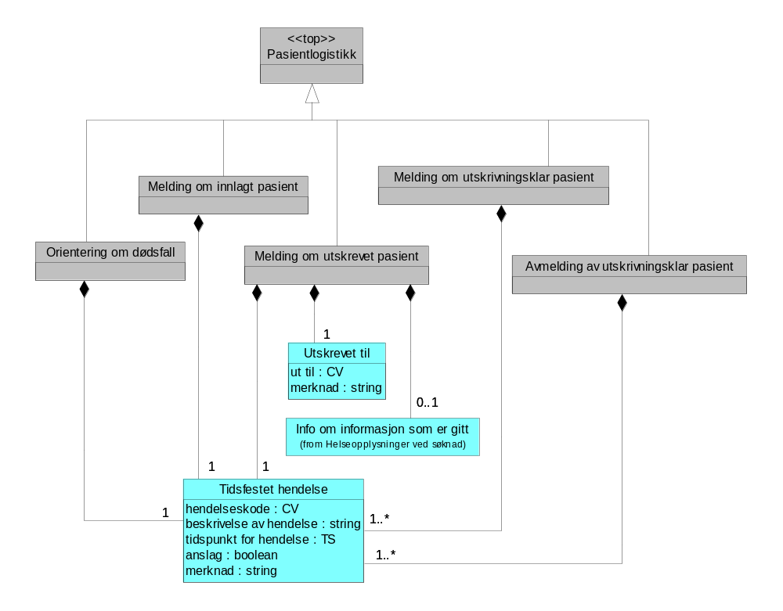
Figur 20: Pasientlogistikk

Hierarkisk oversikt over Pasientlogistikk
Dette avsnittet viser en hierarkisk oversikt over hvordan XML Schema for Orientering om tjenestetilbud er strukturert. Klasser og informasjonsstrukturer som er dokumentert i andre UML-diagram og avsnitt er ikke tatt med i denne figuren.
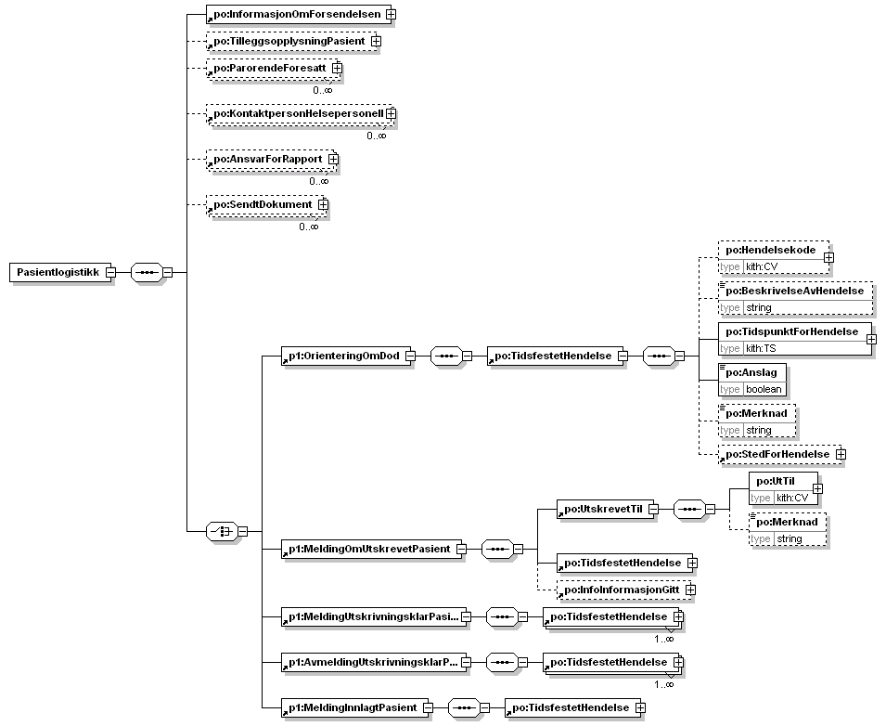
Figur 21 Hierarkisk oversikt over Pasientlogistikk

Beskrivelse av informasjonsinnholdet for Pasientlogistikk

Pasientlogistikk (Pasientlogistikk)
Denne meldingstypen inneholder informasjon som er relevant for administrasjon og planlegging av pasientforløp. Inneholder som regel orienteringsinformasjon fra spesialisthelsetjenesten til pleie- og omsorgssektoren.
En instansmelding vil alltid ha kun et formål med kun en meldingsanvendelse.
Assosierte klasser:
Konkret klasse, spesialiserer som 'Orientering om dødsfall' (Side: 85) , 'Melding om utskrevet pasient' (Side: 85) , 'Melding om utskrivningsklar pasient' (Side: 85) , 'Avmelding av utskrivningsklar pasient' (Side: 85) , 'Melding om innlagt pasient' (Side: 85)
Spesialisering av 'PO-Meldingsanvendelse_a' (Side: 25)
Inneholder 0..1 'Tilleggsopplysninger pasient' (Side: 27) 'by value'
Inneholder 0..* 'Kontaktperson helsepersonell' (Side: 28) 'by value'
Inneholder 0..* 'Pårørende/foresatt' (Side: 28) 'by value'
Inneholder 1 'Informasjon om forsendelsen' (Side: 25) 'by value'
Inneholder 0..* 'Ansvar for rapport' (Side: 27) 'by value'
Inneholder 0..* 'Sendt dokument' (Side: 26) 'by value'

Melding om innlagt pasient (MeldingInnlagtPasient)
Denne meldingsanvendelsen er en spesiell anvendelse av pasientlogistikkmeldingen og inneholder informasjon om at en pasient er innlagt og tidspunkt for innleggelsen. Meldingsanvendelsen skal inneholde en forekomst av EPJ-fragmentet "Tidfestet hendelse" med kodeverdi 1 (Pasient innlagt) fra kodeverk 9121.
Assosierte klasser:
Spesialisering av 'Pasientlogistikk' (Side: 84)
Inneholder 1 'Tidsfestet hendelse' (Side: 85) 'by value'

Melding om utskrivningsklar pasient (MeldingUtskrivningsklarPasient)
Denne meldingsanvendelsen dekker en spesiell anvendelse av pasientlogistikkmeldingen og skal benyttes for å informere om når pasienten er utskrivningsklar. Meldingsanvendelsen skal kunne inneholde 2 forekomster av "Tidfestet hendelse" med informasjon om innlagt dato og utskrivningsklar dato.
Assosierte klasser:
Spesialisering av 'Pasientlogistikk' (Side: 84)
Inneholder 1..* 'Tidsfestet hendelse' (Side: 85) 'by value'

Avmelding av utskrivningsklar pasient (AvmeldingUtskrivningsklarPasient)
Denne meldingsanvendelsen dekker en spesiell anvendelse av pasientlogistikkmeldingen og skal benyttes for å informere om at det er besluttet at pasienten ikke er utskrivningsklar likevel. Meldingsanvendelsen skal kunne inneholde 3 forekomster av "Tidfestet hendelse" med informasjon om innlagt dato, utskrivningsklar dato og startdato for avmelding av utskrivningsklar pasient.
Assosierte klasser:
Spesialisering av 'Pasientlogistikk' (Side: 84)
Inneholder 1..* 'Tidsfestet hendelse' (Side: 85) 'by value'

Orientering om dødsfall (OrienteringOmDod)
Denne meldingsanvendelsen er en spesiell anvendelse av pasientlogistikkmeldingen og skal benyttes for å informere om at pasienten er død slik at tjenester kan stoppes mv.
Assosierte klasser:
Spesialisering av 'Pasientlogistikk' (Side: 84)
Inneholder 1 'Tidsfestet hendelse' (Side: 85) 'by value'

Melding om utskrevet pasient (MeldingOmUtskrevetPasient)
Denne meldingsanvendelsen dekker en spesiell anvendelse av pasientlogistikkmeldingen og skal benyttes for å informere om at pasienten er skrevet ut.
Assosierte klasser:
Spesialisering av 'Pasientlogistikk' (Side: 84)
Inneholder 1 'Utskrevet til' (Side: 86) 'by value'
Inneholder 0..1 'Info om informasjon som er gitt' (Side: 34) 'by value'
Inneholder 1 'Tidsfestet hendelse' (Side: 85) 'by value'

Tidsfestet hendelse (TidsfestetHendelse)
Benyttes for å kommunisere forskjellige typer "hendelser", både planlagte og slike som har funnet sted. Eksempler på slike hendelser kan f.eks. være:
Innlagt tidspunkt
Forventet utskrivningsklar dato
Utskrivningsklar tidspunkt
Assosierte klasser:
Er en del av 'Info om IPLOS-relevant informasjon' (Side: 36) 'by value'
Er en del av 'Orientering om dødsfall' (Side: 85) 'by value'
Er en del av 'Avmelding av utskrivningsklar pasient' (Side: 85) 'by value'
Er en del av 'Melding om innlagt pasient' (Side: 85) 'by value'
Er en del av 'Melding om utskrivningsklar pasient' (Side: 85) 'by value'
Er en del av 'Melding om utskrevet pasient' (Side: 85) 'by value'
Er en del av 'Opplysninger om opphold' (Side: 51) 'by value'
Inneholder 0..1 'Sted for hendelsen' (Side: 51) 'by value' rolle: Innlagt fra

Attributter | K | Type | Beskrivelse
hendelseskode (Hendelsekode) | 0..1 | CV | Kode som identifiserer en type hendelse.  For opplysninger om pasientlogistikk og "Opplysninger om opphold" benyttes Kodeverk: 9131 Type hendelse.  For "Overføring medisinske opplysninger" benyttes kodeverk  "hendelseskode" eller "beskrivelse av hendelsen" må være fylt ut.
beskrivelse av hendelse (BeskrivelseAvHendelse) | 0..1 | string | Kort beskrivelse av hendelsen.  Hendelseskode eller beskrivelse av hendelsen må være fylt ut.
tidspunkt for hendelse (TidspunktForHendelse) | 1 | TS | Tidspunkt for hendelsen. Kan oppgis som dato eller dato og klokkeslett.
anslag (Anslag) | 1 | boolean | Verdi "true" dersom det angitte tidspunktet kun representerer et anslag eller et forslag for tidspunkt, verdi "false" dersom det representerer et endelig vedtatt tidspunkt eller tidspunktet for en hendelse som allerede har funnet sted.
merknad (Merknad) | 0..1 | string | Utfyllende opplysninger om hendelsen.

Utskrevet til (UtskrevetTil)
Opplysning om hvor pasienten skrives ut.
Assosierte klasser:
Er en del av 'Melding om utskrevet pasient' (Side: 85) 'by value'

Attributter | K | Type | Beskrivelse
ut til (UtTil) | 1 | CV | Inneholder kodet informasjon om hvor pasienten skrives ut i henhold til NPR koder.  Kodeverk: 7300 Ut til
merknad (Merknad) | 0..1 | string | Til fri bruk

Melding om fravær
Denne meldingsanvendelsen benyttes for å varsle avsender om at mottaker er fraværende. Den benyttes spesielt for å informere om at fastlegen er fraværende slik at avsender kan kontakte andre leger hvis det er behov/ønske om dette.

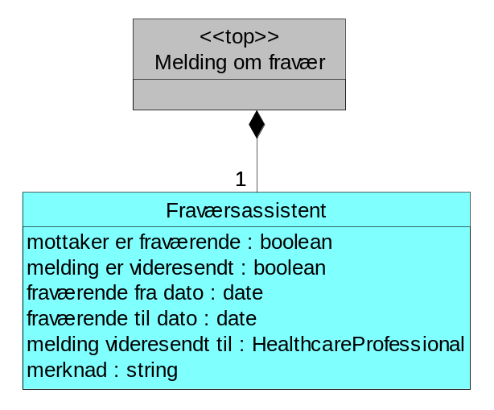
Figur 22 Melding om fravær

Hierarkisk oversikt over Melding om fravær
Dette avsnittet viser en hierarkisk oversikt over hvordan XML Schema for melding om fravær er strukturert. Klasser og informasjonsstrukturer som er dokumentert i andre UML-diagram og avsnitt er ikke tatt med i denne figuren.
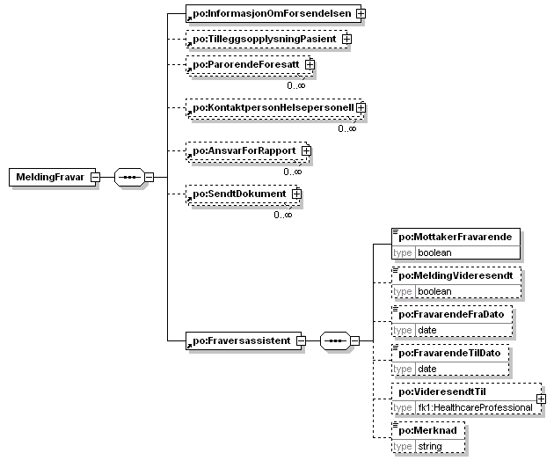
Figur 23 Hierarkisk oversikt over Melding om fravær

Beskrivelse av informasjonsinnholdet for melding om fravær
Klasser som har undertekst (from ..) er dokumentert i avsnitt med overskrift tilpasset underteksten (f.eks. Person og virksomhet).

Melding om fravær (MeldingFravar)
Denne meldingstypen benyttes for å varsle avsender om at mottaker er fraværende. Den benyttes spesielt for å informere om at fastlegen er fraværende slik at avsender kan kontakte andre leger hvis det er behov/ønske om dette.
Assosierte klasser:
Spesialisering av 'PO-Meldingsanvendelse_a' (Side: 25)
Inneholder 1 'Fraværsassistent' (Side: 90) 'by value'
Inneholder 0..1 'Tilleggsopplysninger pasient' (Side: 27) 'by value'
Inneholder 0..* 'Kontaktperson helsepersonell' (Side: 28) 'by value'
Inneholder 0..* 'Pårørende/foresatt' (Side: 28) 'by value'
Inneholder 1 'Informasjon om forsendelsen' (Side: 25) 'by value'
Inneholder 0..* 'Ansvar for rapport' (Side: 27) 'by value'
Inneholder 0..* 'Sendt dokument' (Side: 26) 'by value'

Fraværsassistent (Fraversassistent)
Inneholder opplysninger om at mottaker av meldingen er fraværende. Inneholder opplysninger om henvendelsen blir videresendt for videre oppfølging og hvem som eventuelt følger opp henvendelsen i fraværsperioden
Assosierte klasser:
Er en del av 'Melding om fravær' (Side: 90) 'by value'
Attributter | K | Type | Beskrivelse
mottaker er fraværende (MottakerFravarende) | 1 | boolean | Verdien "true" dersom mottager er fraværende. Verdien "false" ellers.
melding er videresendt (MeldingVideresendt) | 0..1 | boolean | Verdien "true" dersom meldingen videresendes fra fraværende mottaker til annen helseperson for oppfølging. Verdien "false" ellers.
fraværende fra dato (FravarendeFraDato) | 0..1 | date | Fraværet gjelder fra angitt dato.
fraværende til dato (FravarendeTilDato) | 0..1 | date | Fraværet gjelder fra angitt dato.
melding videresendt til (VideresendtTil) | 0..1 | HealthcareProfessional | Referanse til helseperson som meldingen er videresendt til.
merknad (Merknad) | 0..1 | string | Til fri bruk.

Referanser
Alle HIS- og HISD-rapporter finnes på http://ehelse.no
Alle KITH-rapporter finnes på http://www.kith.no/
Dette dokumentet er basert på og henviser til følgende dokumenter:

- Extensible Markup Language (XML) 1.0 (Second Edition): http://www.w3.org/TR/2000/REC-xml-20001006
- XML Schema
  - Part 0: Primer: http://www.w3.org/TR/xmlschema-0/
  - Part 1: Structures: http://www.w3.org/TR/xmlschema-1/
  - Part 2: Datatypes: http://www.w3.org/TR/xmlschema-2/
- Unified Modeling Language (UML): http://www.omg.org/technology/uml/
- ISO/IEC 11404 language independent datatypes
- HIS 80117:2002 Datatyper til bruk ved meldingsutveksling med mer, Versjon 1.1, 1. februar 2002, ISBN 82-7486-122-8
- XML skjema for datatyper til bruk i helsesektoren i Norge: http://www.kith.no/xmlstds/kith.xsd
- KITH Rapport 16/05 Standard for pleie- og omsorgsmeldinger, v1.0, 15.09.2005.
- HIS 80601:2006 Standard for Hodemelding – Informasjonsmodell og meldingsbeskrivelse v1.2, 24. mai 2006
- Funksjonskrav i ELIN-komunneprosjektet, Del 1-5, versjon 1.0
- HIS 80318:2004 Elektronisk dokumentasjonssystem for pleie- og omsorgstjenesten – Teknisk standard for informasjonsinnhold.
- HIS 1104-2:2001 Kravspesifikasjon for elektronisk journal i helsestasjons- og skolehelsetjenesten, Del II: Tekniske krav til informasjonsinnhold.
- KITH Rapport 08/03 EPJ standardisering: Dokumentasjon av forskrivning og administrasjon av legemidler - Kravspesifikasjon og teknisk standard.
- HIS 80342:2004 EPJ standardisering: Cave, reservasjoner og ønsker, Praktiske forhold mv. kravspesifikasjon og teknisk standard.
- KITH10/07 Standard for kommunikasjon av EPJ-innhold
- KITH 02/08 Veiledning: Overføring av legemiddelinformasjon

Endringer fra versjon 1.3 til 1.4

Endringer i teksten
- Kapittel 2 Ordforklaringer er oppdatert
- Lagt inn nytt avsnit 3.2.
- Lagt inn nytt avsnitt 3.4.2
- Lagt inn ny tekst i avsnitt 4.2.1
- Oppdatert tabell 1.
- Opdatert avsnitt 5.7 med tabell over nye XML Schema med felleskomponenter.
- Oppdatert figurer og tekst i kapittel 6 – 14.
- Vedlegg C Fellsekomponenter er fjernet. Dokumentasjon av felleskomponenter vil komme i eget notat.

Endringer i modellen
Legemiddelhåndtering er utgått som egen melding. Hvis disse opplysningene skal overføres separat skal de overføres i henhold til metodikken som blir dokumentert i SUMO-prosjektet og som skal benyttes i denne løsningen (se [14] og [15]) . Leggemidddelopplysninger vil fremdeles kunne overføres i fagmeldinger, for eksempel Overføring medisinske opplysninger, Konsultasjon eller Tverrfaglig epikrise.
Nytt navn på meldingen Overføring av helseopplysninger PO.
Denne heter nå Overføring medisinske opplysninger < OverføringMedisinskeOpplysninger>
Endringer i toppen
Det er innført et nytt dataelement svar på forespørsel(SvarForesp) i klassen Informasjon om forsendelsen.
Ny klasse Forespørsel er inkludert for å kunne ta med informasjon om selve forespørselen. Dette er ren kopi av Forespørsel fra Dialogmeldingen.

Endringer i Overføringer av helseopplysninger
Det er fjernet klasser fra meldingen Overføring medisinske opplysninger (tidligere melding Overføring av helseopplysninger) (se figur under):
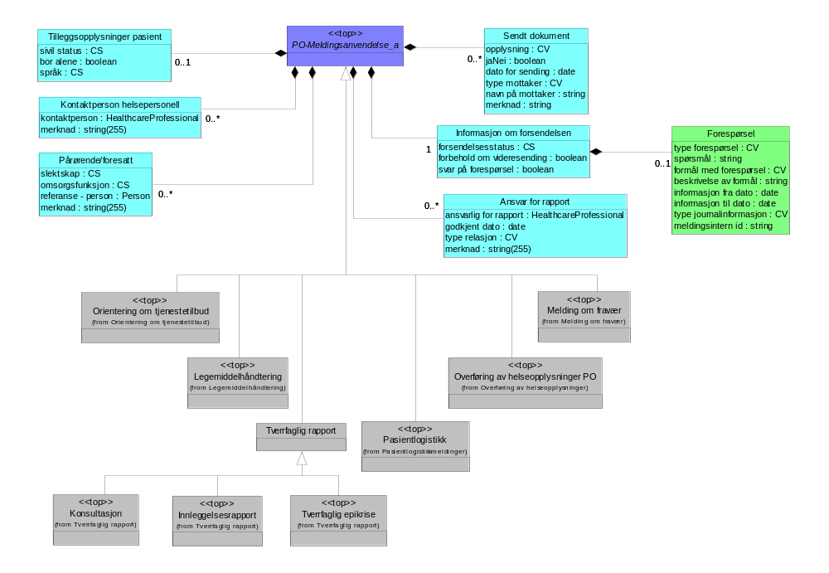

- Fjernet følgende element:
  - ../PlanlagtGjennomforingTiltak/Gjentakelsesintervall
  - ../PlanlagtGjennomforingTiltak/Tidsenhet
- Nytt element:
  - ../PlanlagtGjennomforingTiltak/GjentagelseIntervall med datatype PQ (Erstatter Gjentakelsesintervall og Tidsenhet)
Endringer i legemiddelhåndtering
Legemidler i bruk er endret.
SeFigur 14 Legemiddelhåndtering i kapittel 11.
Tagnavn er gjenbrukt fra eResept der disse finnes. eResept er foreløpig for ustabil til at en-til-en-modell kan benyttes. Vi mener likevel at dette er en løsning som vil kunne benyttes i mange sammenhenger og kanskje ha et berettiget behov uavhengig av endelig modell i eresept.
Statusattributtet kan benyttes til å angi angir om registreringen gjelder en forskrivning fra fastlegen, legemiddelbruk oppgitt av pasienten selv, "egen forskrivning", "forskrivning av ekstern lege" etc.
- Klassen Info om Legemidler administrert ved overføring (InfoLegemidlerAdministrertVed) har endret navn til Legemidler administrert ved overføring (LegemidlerAdministrertVed)
Endringer på klassenavn under Cave
- Klassen Allergi <AllergiskMot> har endret tagnavn til <Allergi>

Endringer i Konsultasjon
Fjernet UML-attributtet svar på forespørsel (SvarForesp) i klasse Type innhold i konsultasjon (TypeInnholdKonsultasjon)

Endringer i Tverrfaglig rapport
Endret kardinalitet fra 0..1 til 0..* for Info om behov for assistert kommunikasjon mv.
Endringer i Tverrfaglig epikrise
Fjernet referanse til Klassen Opplysninger om forespørsel (OpplysningForesporsel). Informasjonen håndteres i ../InformasjonOmForsendelsen/Foresporsel
Endringer i Orientering om tjenestetilbud
Lagt til 0..* forekomster av AssistertKommunikasjon under ”Orientering om tjenestetilbud”.

Endringer i kodeverk/kodeverdier
Kodeverk 9078 Legemiddelformer: har fått nytt innhold. Hele kodeverket må skiftes ut. Endringer er gjort av legemiddelverket i forbindelse med eResept og vil være det gjeldende kodeverkt for legemiddelformer.
Kodeverk 9137 har endret kodetekst og forklaring er oppdatert
Kodeverk 9152 er oppdatert med flere nye koder og tidligere kodetekst er endret noe.
Kodeverk 9104 Status til forskrivningen er opprettet
Kodeverk 9101 Legemiddelbruk er opprettet
Alle klasser somskal benyttes i SUMO-prosjektet vil få XML-attributter med tilhørene EPJ-id etc. i XML-strukturen.
Alle klasser som benyttes i SUMO-prosjektet vil er dokumentert i separate XML Schema som importeres i aktuelle meldinger (på tilsvarende måte som poKomonent.xsd.)

Endringer fra versjon 1.2 til versjon 1.3

Endringer i teksten
Sammendrag
Siste delen av sammendraget er endret.
Kapittel 3
Avsnitt 3.2 er lagt til. Noe av den øvrige teksten er justert for å ta med de siste endringene.
Kapittel 4
Tverrfaglig epikrise er splittet opp til tre separate XML Schema. Dette medfører at tabellen er noe justert.
Kapittel 5
Hele kapittel 4 er revidert.
Kapittelet er splittet opp i kapittel 5 – 14.

Endringer i modellen

Endring på struktur
Den abstrakte toppklassen PO-Melding er fjernet slik at alle meldingsanvendelsene nå har eget toppnivå som svarer til navn på XML Schema. Alle meldingsanvendelsene har også fått eget navnerom (se Tabell 2 i avsnitt 5.1.2).

Generelle endringer
- Alle dataelement av type string som hadde maksimal lengde i EPJ-standarden har fått maksimal lengde i denne dokumentasjonen. Begrensingen på lengde er ikke tatt med i XML Schema.
- Kardinaliteter er endret flere steder, både på klassenivå og på attributtnivå.
- Innført kompleks type Helsepersonell (HealthcareProfessional) som ligger i felleskomponent1.xsd.
- Innført kompleks type Person (Person) som ligger i felleskomponent1.xsd
- Innført kompleks type Virksomhet (Organisation) som ligger i felleskomponent1.xsd
- Dataelement av type double er endret til decimal
- Attributtet notat i klassen Journaltekst har endret datatype fra anyType til string for å være i samsvar med EPJ-kravspesifikasjon.

Endringer på øverste nivå (Felles topp)
- Den abstrakte toppklassen PO-Melding (POmelding) er fjernet.
- UML-attributtene fra denne klassen er lagt i en ny klasse Informasjon om forsendelsen (InformasjonOmForsendelsen).
- UML-attributtet rapporteringsstatus (Rapporteringsstatus ) har endret navn til forsendelsesstatus(Forsendelsesstatus). Endringen er også gjennomført i beskrivelsen av UML-attributtet.
- Klassen Behov for tolk (BehovForTolk) er erstattet med den nyere klassen Behov for assistert kommunikasjon som er dokumentert i KITH R 42/03 [13]. I tillegg er klassen Info om behov for assistert kommunikasjon mv (InfoAssistertKommunikasjon) innført.
Denne klassen er også fjernet fra øverste nivå og benyttes nå kun for Overføring medisinske opplysninger, Tverrfaglig epikrise, Konsultasjon og Innleggelsesrapport.
- Klassen Pasientopplysninger(Pasientopplysninger) har endret navn til Tilleggsoplysninger pasient(TilleggsopplysningPasient)
- Klassen Kontaktperson Helsepersonell (KontaktpersonHelsepersonell) er endret slik at den nå benytter den komplekse datatypen HealthcareProfessional i stedet for å være en spesialisering og er også nå i tråd med tilsvarende EPJ-fragment.
- Ny klasse Ansvar for rapport(AnsvarForRapport) som inneholder opplysninger om ansvarlig tjenesteyter for rapporten mv.
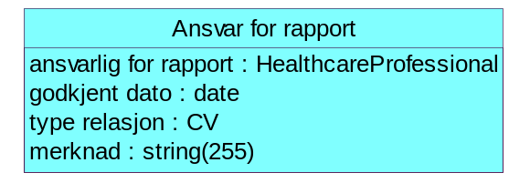

Overføring medisinske opplysninger
- Ny klasse Info om informasjon som er gitt (InfoInformasjonGitt)
- Ny klasse Info om informasjon som er gitt (InfoInformasjonGitt)
- Ny klasse Type innhold i overforing av helseopplysninger (TypeInnholdOverforingHelseopplysninger)
- Ny klasse Opplysninger om forespørsel (OpplysningForesporsel) og ny struktur
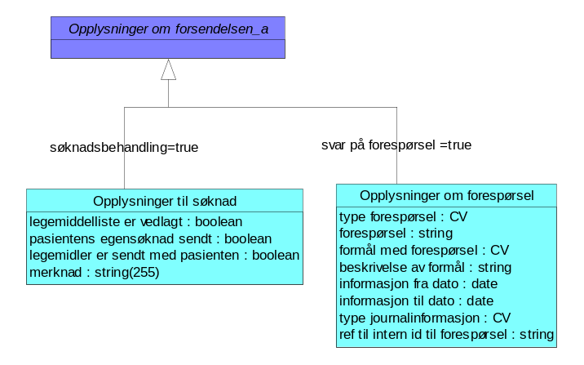
- Klassen Informasjon gitt(InformasjonGitt) er byttet ut med EPJ-fragmentet Opplysning om informasjon som er gitt (InformasjonGitt) dokumentert i [13]
- Ny struktur for IPLOS-relevant informasjon. Denne strukturen erstatter klassene (Diagnose for IPLOS-rapportering (DiagnoseregistreringIPLOS), IPLOS-rapportering (IPLOSRapportering), Medisinsk diagnose fragment (MedisinskDiagnose)).
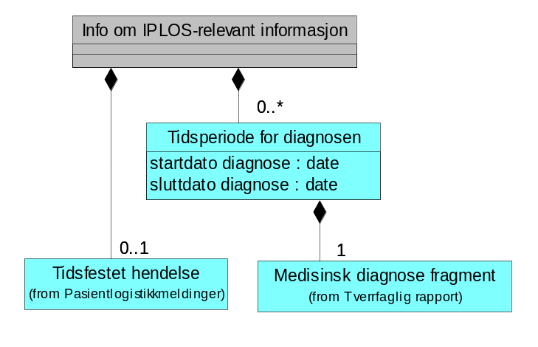
- Klassen Kartlegging funksjonsnivå(KartleggingFunksjonsniva) har endret navn til Info om kartlegging av funksjonsnivå(InfoKartleggingFunksjonsniva)
- Relasjon til Ansvarlig er lagt til under Info om kartlegging av funksjonsnivå for å samsvare med EPJ-dokumentet "Kartlegging av funksjonsnivå".
- Ny klasse Info om informasjon som er gitt (InfoInformasjonGitt)

Tverrfaglig rapport
- Ny relasjon til Info om behov for assistert kommunikasjon mv (InfoAssistertKommunikasjon)
- Klassen Informasjon om kontaktepisode(Kontaktepisode) er endret til EPJ-fragmentet Fellesinfo kontaktepisode (FellesinfoKontaktepisode)
- Ny klasse Info om kontaktepisode (InfoKontaktepisode) for å samsvare med EPJ-standarden
- Ny klasse Tilleggsinfo kontaktepisode (TilleggsinfoKontaktepisode)
- Ny struktur for opplysninger om kontrolltime. Denne strukturen erstatter klassen Kontrolltime (Kontrolltime) som nå er blitt en abstrakt klasse med to spesialiseringer.
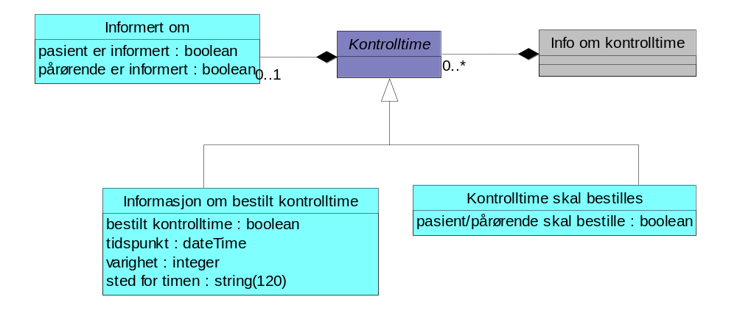
- Ny klasse Info om reservasjon/ønske fra pasient (InfoReservasjon)
- Ny klasse Type innhold i konsultasjon (InnholdKonsultasjon)
- Klassen Reservasjon/ønske (ReservasjonOnske) har endret tagnavn fra ReservasjonOnskeFraPasient til ReservasjonOnske. UML-attributtene framsatt av (FramsattAv) og trukket tilbake av (TrukketTilbakeAv) av type Person er inkludert siden disse manglet i forrige versjon. Klassen samsvarer nå med EPJ-fragmentet med samme navn.
- Ny struktur på Opplysninger om hjelpemidler (OpplysningerOmHjelpemidler)
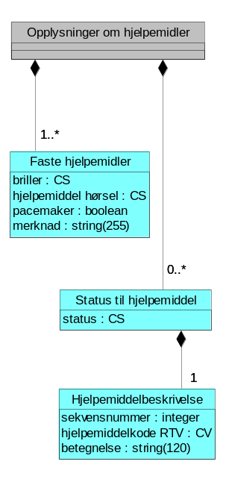
- NB-opplysninger er erstattet med Info om andre viktige opplysninger (InfoAndreViktigeOpplysninger) og Innhold NB-notat er erstattet med Info om generelt journalnotat (InfoGenereltJournalnotat) med underklasse og Info om allerginotat med underklasse.
- Relasjon til Sykepleierdokumentasjon er lagt på nivå Tverrfaglig rapport.
- Klassen Registrert medisinks diagnose (RegistrertMedisinksDiagnose) har endret navn til Info om medisinsk diagnose (InfoMedisinskDiagnose)
- Kontaktperson helsepersonell som i v1.2 ”er en del av” Andre fagrapporter er erstattet med UML-attributtet ansvarlig for rapporten (AnsvarligRapport) av type HealthcareProfessional
- Ny struktur Opplysninger om opphold (OpplysningOpphold) er inkludert for å kunne registrere opplysninger om tidspunkt og sted relevant for oppholdet.
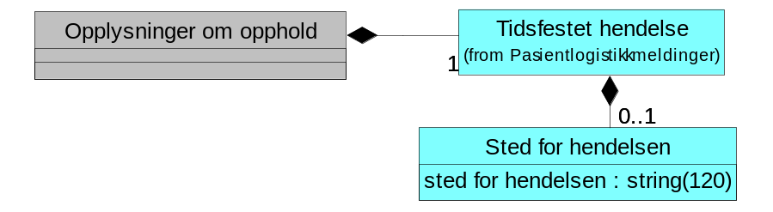

Medisinskfaglige opplysninger
- Klassen Tidligere sykdommer (TidligereSykdommer) har endret navn til Info om tidligere sykdommer (InfoTidligereSykdommer)
- Klassen Caveopplysninger(Caveopplysninger) har endret navn til Info om cave (InfoCave)
- Ny klasse Info om sakshode cave (InfoSakshodeCave) for å følge strukturen i EPJ-standarden
- Ny klasse Info om Generelt journalnotat (InfoGenereltJournalnotat)
- Klassen Allergier (Allerginotat) har endret navn til Info om allerginotat (InfoAllerginotat)
- UML-attributtet annet (Annet) i klassen Allergi(AllergiskMot) er fjernet. denne typen opplysninger skal legges i Journaltekst.
- Endret dataype på Anafylaktisk reaksjon (AnafylaktiskeReaksjoner) fra string til CS

Sykepleierdokumentasjon
- Ny klasse Info fra sykepleier (InfoFraSykepleier)
- Klassen Sykepleieropplysninger(Sykepleieropplysninger) har endret navn til Opplysninger relevant for oppfølging (OpplysningerRelevantOppfolging)
- Klassen Gjennomføring av tiltak (GjennomforingAvTiltak) er nå en del av Tiltaksbeskrivelse(Tiltaksbeskrivelse) og ikke en del av Iverksatte tiltak (IverksatteTiltak)

Orientering om tjenestetilbud
- UML-attributtet merknad (Merknad) i klassen Eksisterende tjeneste (EksisterendeTjeneste) da denne typen opplysninger kan legges i UML-attributtet opplysninger om tjenesten (OpplysningerOmTjenesten)

Legemiddelhåndtering
- Klassen Legemidler administrert ved overføring (LegemidlerAdministrertVed) har endret navn til Info om Legemidler administrert ved overføring (InfoLegemidlerAdministrertVed)
- Relasjoner til Ansvarlig (Ansvarlig) fra Legemiddeladministrering, Seponert legemiddel og Legemiddel i bruk er erstattet med UML-attributter av type HealthcareProfessional i de respektive klassene.
- Klassen Legemidler seponert under opphold (OpplysningerSeponertlegemiddel) har endret navn til Info om legemidler seponert under opphold(InfoSeponertLegemiddel)
- Klassen Legemidler i bruk (LegemidlerBruk) har endret navn til Info om legemidler i bruk (InfoLegemidlerIBruk)
- Klassen Avtale om legemiddeladm (AvtaleOmLegemiddeladm) har endret navn til Info om avtale om legemiddeladm (InfoAvtaleOmLegemiddeladm)
- UML-attributtet Navn (Navn) i klassen Legemiddel har ender navn til Varenavn (Navn) for å være kompatibel med eResept.
- UML-attributtet ATC-nr (Atc) i klassen Legemiddel har ender navn til ATC-kode(Atc) for å være kompatibel med eResept.
- To nye klasser er tatt med for å være kompatibel med EPJ-standarden [12]: Doseringsregel (Doseringsregel) og Infusjonshastighet (Infusjonshastighet)
- Klassen Dosering etter skjema er fjernet
- Endret innhold i klassene Dosering (Dosering), Dose (Dose), Etter behov dose (PnDose) og Fast tispunkt dose (FastTidspunktDose) på navn, datatyper og og innhold.

Pasientlogistikk
- Strukturen er endret noe da klassen Informasjon (Informasjon) er erstattet av Info om Informasjon som er gitt (InfoInformasjonGitt). Denne klassen er nå også kun referert fra melding om utskrevet pasient (MeldingOmUtskrevetPasient).
- UML-attributtet boligtype i klassen Utskrevet til har endret navn til ut til (UtTil). Kodeverk som skal benyttes er også endret fra 9112 Iplos bolitype til 7300 Ut til.
- Klassen Informasjon i Pasientlogistikk er fjernet da denne informasjonen i hovedsak vil fremgå av informasjon i hodemeldingen (Annen mottaker)

Fraværsassistent
- Tre nye UML-attributter i klassen Fraværsassistent (Fraversassistent):
fraværende fra dato (FravarendeFraDato)
fraværende til dato(FravarendeTilDato)
melding videresendt til (VideresendtTil) av type HealthcareProfessional
- Relasjon til Kontaktperson helsepersonell er fjernet da denne er erstattet av UML-attributtet melding videresendt til (VideresendtTil)

Endring av beskrivelse
Gjelder betegnelse på tjenesten (BetegnelseTjeneste) i UML-klassen Behov for tjeneste (BehovTjeneste). Setningen Benyttes vanligvis ikke hvis IPLOS tjenestetype er utfylt. er lagt til

- Liste over attributter

Alle UML-navn (XML-elementer) sortert klassevis og alfabetisk
Tabellen under gir en kortfattet oversikt over alle XML-elementer (UML-klasser og tilhørende UML-attributter), sortert klassevis, og alfabetisk. Informasjonsinnholdet er detaljert beskrevet i Kapittel .
Kolonnen UML-navn (XML-element) inneholder klassenavn eller attributtnavn fra UML-modellen, med XML elementnavn (kortnavn) i parentes.
Kolonnen O angir hvor mange forekomster man skal/kan ha av UML-klassen eller UML-attributtet (XML-elementet).
Kolonnen Datatype inneholder datatypen for attributtet.
Kolonnen Dokumentasjon inneholder en kortfattet forklaring til informasjonselementet. Mer utfyllende dokumentasjon, eksempel på bruk og eventuelle begrensinger er dokumentert i informasjonsmodellen i kapittel .

Attributtnavn | Kortnavn | Klassenavn | K | Datatype | Dokumentasjon
administrasjonsstatus | AdmStatus | Adm. av helsepersonell | 0..1 | CS | En kodet verdi som angir om pasienten faktisk mottok/inntok legemidlet som ble gitt eller forsøkt gitt til pasienten.
administrering slutt | AdmSlutt | Legemiddeladministrering | 0..1 | TS | Tidspunktet da administreringen av gitt dose ble avsluttet. Merk: Ved all annen administrasjonsform enn infusjon vil sluttidspunktet = starttidspunkt.
administrering start | AdmStart | Legemiddeladministrering | 1 | TS | Tidspunktet da administrering av gitt dose ble påbegynt.
administrert av | AdministrertAv | Legemiddeladministrering | 0..1 | HealthcareProfessional
administrert enkeltdose | AdmEnkeltdose | Legemiddeladministrering | 0..1 | PQ | Størrelsen av en enkelt dose legemiddel slik den ble administrert ved dette tilfellet.  Måleenhet oppgis i XML-attributtet U med verdier fra Kodeverk 9085 Måleenhet for styrke.
adresse | Address | Organisatorisk enhet | 0..1 | Address | Felleskomponent som inneholder adresseopplysninger.
adresse | Address | Person_a | 0..1 | Address | Felleskomponent som inneholder adresseopplysninger.
allergisk mot | AllergiskMot | Allergi | 1 | string | Angivelse i klartekst av hva allergien gjelder, f.eks. "Vepsestikk" eller "Nikkel".
anafylaktisk reaksjon | AnafylaktiskeReaksjoner | Allergi | 0..1 | CS | Kodet opplysning om det er kjent at pasienten tidligere har hatt anafylaktiske reaksjoner. (ja, nei, ukjent). Beskrivelse av reaksjonen utdypes i journaltekst.
anslag | Anslag | Tidsfestet hendelse | 1 | boolean | Verdi "true" dersom det angitte tidspunktet kun representerer et anslag eller et forslag for tidspunkt, verdi "false" dersom det representerer et endelig vedtatt tidspunkt eller tidspunktet for en hendelse som allerede har funnet sted.
ansvarlig for rapport | AnsvarligRapport | Ansvar for rapport | 1 | HealthcareProfessional | Den tjenesteyter som har ansvar for denne rapporten.
ansvarlig for rapporten | AnsvarligRapport | Andre fagrapporter | 0..1 | HealthcareProfessional | Ansvarlig helseperson for denne fagrapporten
ansvarlig tjenesteyter | AnsvarligTjenesteyter | Ansvarlig | 0..1 | HealthcareProfessional | Referanse til opplysninger om den person som står som ansvarlig for vurderingen e.l.
antall enheter | AntallEnheter | Eksisterende tjeneste | 0..1 | decimal | Benyttes for å angi antall timer pr. uke, antall behandlinger eller lignende.
antall enheter ønsket | AntallEnheterOnsket | Behov for tjeneste | 0..1 | decimal | Benyttes for å angi antall timer pr. uke, antall behandlinger eller lignende.
antall enkeltdoser | AntEnkeltdoser | Utlevert legemiddel | 1 | integer | Antall enkeltdoser som ble utlevert.
ATC-kode | Atc | Forskrivningsinfo | 0..1 | CS | Legemidlets ATC-kode (Anatomical Therapeutical Chemical code)
avtale om adm. av legemidler | AvtaleAdmLegemidler | Avtale om adm. av legemidler | 1 | boolean | Verdien "true" dersom det foreligger en avtale om administrering av legemidler for pasienten. Verdien "false" ellers.
avtale om adm. av multidose | AvtaleAdmMultidose | Avtale om adm. av legemidler | 1 | boolean | Verdien "true" dersom det foreligger avtale om å administrere multidose for pasienten. Verdien "false" ellers.
bandasjemateriell sendt med pasient | BandasjemateriellEngangsutstyr | Opplysninger relevant for oppfølging | 0..1 | boolean | Verdien "true" dersom bandasjemateriell og engangsutstyr er sendt med pasienten. Verdien "false" ellers.
behandlingsstartdato | BehandlingStart | Andre fagrapporter | 0..1 | date | Angir dato for behandlingsstart.
behov for tolk for språk | BehovTolkSprak | Assistert kommunikasjon | 0..1 | CS | Kode som angir hvilket språk det er behov for tolk for.
behov opphørte dato | BehovOpphortDato | Assistert kommunikasjon | 0..1 | TS | Dersom behovet for tolk opphører, registreres datoen her.
beskrivelse | IntervensjonTiltakBeskrivelse | Tiltaksbeskrivelse | 0..1 | string(255) | Kortfattet beskrivelse av hva intervensjon/tiltak går ut på.
beskrivelse | Beskrivelse | Innhold mål/dokument | 0..1 | string | Kortfattet beskrivelse av hva hensikten eller målet med helsehjelpen er, med utgangspunkt i tjenestemottakerens ressurser/behov/problemer.
beskrivelse av formål | Begrunnelse | Forespørsel | 0..1 | string | Kort utdypning av formålet med forespørselen.  Innhold hentes fra forespørselen.
beskrivelse av hendelse | BeskrivelseAvHendelse | Tidsfestet hendelse | 0..1 | string | Kort beskrivelse av hendelsen.  Hendelseskode eller beskrivelse av hendelsen må være fylt ut.
beskrivelse av informasjon | BeskrivelseInformasjon | Opplysning om informasjon som er gitt | 0..1 | string(255) | Kan benyttes til en kort beskrivelse av den informasjonen som er gitt. Bør normalt kun benyttes dersom den angitte koden ikke gir en god nok identifikasjon av informasjonen.
beskrivelse av tjeneste | BeskrivelseAvTjeneste | Behov for tjeneste | 0..1 | string | Øvrige opplysninger relatert til behovet for denne tjenesten.
bestilt kontrolltime | BestiltKontrolltime | Informasjon om bestilt kontrolltime | 1 | boolean | Har verdien "true" hvis kontrolltime er bestilt, "false" ellers
betegnelse | BetegnelseHjelpemiddel | Hjelpemiddelbeskrivelse | 1 | string(120) | Betegnelse på hjelpemiddelet.
betegnelse på organisatorisk enhet | OrganisationName | Organisatorisk enhet | 1 | string | Offisielle betegnelse eller navn på den organsiatoriske enheten.
betegnelse på tjeneste | BetegnelseTjeneste | Eksisterende tjeneste | 0..1 | string | Den betegnelse som benyttes for tjenestetypen, f.eks. "Trygghetsalarm".  Merk: Denne er obligatorisk hvis ikke IPLOS tjenestetype er fylt ut.
betegnelse på tjenesten | BetegnelseTjeneste | Behov for tjeneste | 0..1 | string(120) | Den betegnelse som benyttes for tjenestetypen, f.eks. "Trygghetsalarm". Benyttes vanligvis ikke hvis IPLOS tjenestetype er utfylt.  Merk: Denne er obligatorisk hvis ikke IPLOS tjenestetype er fylt ut.
blodtype | Blodtype | Registrert blodtype | 1 | CS | Kode som angir blodtype i AB0-systemet (A, B, AB eller 0)
bor alene | BorAlene | Tilleggsopplysninger pasient | 1 | boolean | Verdi "true" dersom pasienten bor alene, "false" ellers.
briller | Briller | Faste hjelpemidler | 0..1 | CS | Kode for lesebriller/avstandsbriller mv.
bruk | Bruk | Forskrivningsinfo | 0..1 | CS | Kodet verdi som angir om dette er et legemiddel som benyttes fast, er en kur eller gis ved behov.
bruksområde tekst | BruksomradeTekst | Forskrivningsinfo | 0..1 | string | Kan benyttes dersom det ikke finnes noen kode som passer for det aktuelle bruksområdet eller for å angi ytterligere opplysninger relatert til bruken av legemidlet.
cave stikkord | CaveStikkord | Stikkord Cave | 1 | string(35) | Stikkord som f.eks. angir en type legemiddel pasienten er allergisk mot.
dataelement | Dataelement | EPJ Fragment | 0..1 | datatype
dato for sending | DatoSendt | Sendt dokument | 0..1 | date | Dato for når dokumentet er sendt.
diagnose | DiagnoseBeskrivelse | Medisinsk diagnose fragment | 0..1 | string | Tekstlig beskrivelse av diagnosen hvis kodeverdien ikke er kjent. Diagnosekoder skal i de fleste sammenhenger oppgis i kodet form.
diagnosekode | Diagnosekode | Medisinsk diagnose fragment | 0..1 | CV | Kode i henhold til ICPC, ICD-9 eller ICD-10. Kodeverdi og tilhørende kodemening skal alltid oppgis sammen med opplysninger om kodeverdi.
diagnosekode | Diagnosekode | Tidligere sykdom fragment | 0..1 | CV | Mulighet for å angi diagnosekoden fra de aktuelle klassifikasjonssystemer (ICPC, ICD-9, ICD-10).
dosering slutttidspunkt | DoseringSluttidspunkt | Forskrivningsinfo | 0..1 | TS | Tidspunktet når doseringen skal avsluttes. Dersom doseringen seponeres på et annet tidspunkt enn det som opprinnelig ble besluttet, skal denne seponeringen registreres som et separat forskrivningsdokument med referanse (vha. EPJ Link) til den aktuelle instansen av Dosering. I tillegg må dosering sluttidspunkt endres.
dosering starttidspunkt | DoseringStarttidspunkt | Forskrivningsinfo | 0..1 | TS | Tidspunktet når doseringen skal begynne.
ekstern | Ekstern | Ansvarlig | 1 | boolean | Verdi "true" dersom vurderingen w.l. er foretatt av helsepersonell utenfor den virksomheten som fører journalen, verdi "false" ellers.
endring i funksjonsnivå | EndringFunksjonsnivaa | Opplysninger relevant for oppfølging | 0..1 | string | Beskrivelse av endringer i funskjonsnivå.
enhet | Enhet | Eksisterende tjeneste | 0..1 | string | Benyttes for å angi enhet, f.eks. timer pr. uke, som "antall enheter" er angitt i.
enhet | Enhet | Behov for tjeneste | 0..1 | string | Benyttes for å angi enhet, f.eks. timer pr. uke, som "antall enheter ønsket" er angitt i.
etter behov | EtterBehov | Planlagt gjennomføring av tiltak | 0..1 | boolean | Verdi "true" dersom tiltaket skal gjentas etter behov inntil det forventede resultat er oppnådd. Verdi "false" ellers.
etternavn | FamilyName | Person_a | 0..1 | string | For å angi personens etternavn.
faste ukedager | FasteUkedager | Planlagt gjennomføring av tiltak | 0..* | SET<CS> | Dersom tiltaket skal gjentas på faste dager, f.eks. mandag og torsdag, hver uke, angis koder for disse her.
forbehold om videresending | ForbeholdOmVideresending | Informasjon om forsendelsen | 0..1 | boolean | Dette dataelementet skal kun ha verdi hvis det er kjent om pasienten tillater eller ikke tillater vidersending av denne. Verdi "true" når pasienten tillater videresendinding. informasjonen. Settes til verdien "True" dersom pasienten det finnes informasjon om at pasienten har foretatt forbehold om videresending av melding. Verdien "False" hvis det er kjent at pasienten tillater videresending av denne informasjonen. Dataelementet skal ikke ha verdi ellers.  Videresending er spesielt aktuelt hvis for eksempel fastlegen er fraværende, men pasienten kan motsette seg at informasjon videresendes.
forenklet doseringsveiledning | DosVeiledEnkel | Forskrivningsinfo | 0..1 | string | Forenklet doseingsveiledning til bruk av utleverer.
forespørsel | Sporsmal | Forespørsel | 0..1 | string | Inneholder selve forespørselen (kopi av spørsmål fra dialogmelding). Denne må ha innhold hvis type forespørsel (InnholdForesp) ikke har innhold.
formål med forespørsel | Formål | Forespørsel | 0..1 | CV | Dette dataelementet må ha innhold når forespørselen gjelder helseinformasjon siden en hver forespørsel vedrørende helseinformasjon må ha et formål. Formålet angis grovt med en kode og skal detaljeres i attributtet "beskrivelse av formål".  Innhold hentes fra forespørselen.
fornavn | GivenName | Person_a | 0..1 | string | For å angi personens fornavn.
forsendelsesstatus | Forsendelsesstatus | Informasjon om forsendelsen | 1 | CS | Benyttes for å angi hvilken status dokumentet har i forhold til rapportering (ny, endret, tillegg etc.).
forskriver | Forskriver | Forenklet forskrivning | 0..1 | HealthcareProfessional | Navn og helsepersonellnummer til forskriver.
forventes oppnådd | ForventesOppnaadd | Innhold mål/dokument | 0..1 | date | Den dato, eventuelt også tidspunkt, hvor målet/resultatet forventes nådd.
forventet grad av måloppnåelse | ForventetGradMaaloppnaaelse | Innhold mål/dokument | 0..1 | CV | Attributtet skal inneholde en kode i det kodeverk virksomheten bruker for å angi grad av måloppnåelse i forhold til det mål som er angitt.  Informasjon om aktuelle kodeverk vil bli formidlet når det er aktuelt å overføre denne informasjonen kodet.
forventet status/funksjonsnivå ved utskriving | ForventetStatusUtskriving | Andre fagrapporter | 0..1 | string | Angir pasientens forventet status/funksjonsnivå ved utskriving.
fra dato | FraDato | Innhold mål/dokument | 0..1 | date | Dersom målet har gyldighet for et begrenset tidsrom, registreres start dato for dette tidsrommet her.
fra dato | FraDato | Innhold vurdering | 0..1 | date | Den dato vurderingen ble foretatt. Dersom vurderingen har gyldighet for et begrenset tidsrom, registreres start dato for dette tidsrommet her.
framsatt av | FramsattAv | Reservasjon/ønske | 1 | Person | Referanse til den person (pasienten eller en pårørende) som har framsatt kravet/ønsket.
framsatt dato | FramsattDato | Reservasjon/ønske | 1 | date | Den dato kravet/ønsket ble framsatt.
fraværende fra dato | FravarendeFraDato | Fraværsassistent | 0..1 | date | Fraværet gjelder fra angitt dato.
fraværende til dato | FravarendeTilDato | Fraværsassistent | 0..1 | date | Fraværet gjelder fra angitt dato.
funksjonshemming/kronisk sykdom | FunksjonshemmingKroniskSykdom | Tidligere sykdom fragment | 1 | boolean | Verdi "true" dersom registreringen gjelder en en funksjonshemming, kronisk eller langvarig sykdom, verdi "false" ellers.
funksjonsområde | Funksjonsområde | Enkeltvurdering | 0..1 | CV | Attributtet skal inneholde en kode i det kodeverk virksomheten bruker for å angi funksjonsområde.  Kodeverk for funksjonsområde i henhold til henvisningsskjema kan benyttes hvis dette er dekkende (OID 9536).  Nye kodeverk kan opprettes ved behov. Ta kontakt med Helsedirektoratet ved behov.
funksjonsvariabel | Funksjonsvariabel | Kartlagt funksjon | 0..1 | CV | Angir hvilken funksjonsvariabel registrering gjelder. Inndeling i henhold til IPLOS, men det skal også være mulig å legge til nye variabler som måtte komme til på et senere tidspunkt, og det bør også være mulig å benytte lokale variable i tillegg.
fylke/kommune (County) | County | Adresse | 0..1 | CS | Kommunenummer angis med fire siffer, i henhold til SSB sin inndeling. De to første sifrene angir fylke, de to siste sifrene er kommunens nummer innenfor fylket.
fødselsdato | DateOfBirth | Person_a | 0..1 | date | Personens fødselsdato. Fødselsdato oppgis ikke hvis fødselsnummer oppgis.
gateadresse (StreetAdr) | StreetAdr | Adresse | 0..1 | string | Gateadresse.
generisk navn | GeneriskNavn | Forskrivningsinfo | 0..1 | string
gjelder | Gjelder | Reservasjon/ønske | 1 | string | Beskrivelse av det forhold reservasjonen eller ønsket gjelder.
gjentagelsesintervall | GjentakelseIntervall | Planlagt gjennomføring av tiltak | 0..1 | PQ | Antall tidsenheter som skal gå mellom hver gang tiltakes skal gjentas.  Tidsenhet oppgis i XML-attributtet U med verdier fra Kodeverk Benevning tidsenhet (OID=9088)
godkjent dato | GodkjentDato | Ansvar for rapport | 0..1 | date | Den dato tjenesteyteren godkjente denne rapporten.
hastegrad | Hastegrad | Forespørsel | 0..1 | CS | Kode som angir avsenders vurdering av hvor mye det haster med å få svar på forespørselen.
hendelseskode | Hendelsekode | Tidsfestet hendelse | 0..1 | CV | Kode som identifiserer en type hendelse.  For opplysninger om pasientlogistikk og "Opplysninger om opphold" benyttes kodeverk 9131.  For "Overføring medisinske opplysninger" benyttes kodeverk  "hendelseskode" eller "beskrivelse av hendelsen" må være fylt ut.
hjelp til legemiddeladm | HjelpLegemiddeladm | Opplysninger relevant for oppfølging | 0..1 | boolean | Verdien "true" dersom en antar at pasienten trenger hjelp til legemiddeladminstrering. Verdien "false" ellers.
hjelpemiddel hørsel | HjelpemiddelHorsel | Faste hjelpemidler | 0..1 | CS | Kode før høreapparat, implantat mv.
hjelpemiddelkode RTV | HjelpemiddelkodeRTV | Hjelpemiddelbeskrivelse | 0..1 | CV | Kode i henhold til RTV's hjelpemiddelregister.
hoveddiagnose | Hoveddiagnose | Medisinsk diagnose fragment | 1 | boolean | Verdi "true" dersom dette er hoveddiagnosen, verdi "false" ellers
hørselsvikt | Horselsvikt | Assistert kommunikasjon | 0..1 | boolean | Verdi "true" dersom personen er døv eller har sterkt nedsatt hørsel, verdi "false" ellers".
id | Id | Identifikator | 1 | string | Identifikator
id | Ident | Organisatorisk enhet | 1..* | SET<Ident> | Felleskomponent som inneholder opplysninger om ID og Type ID.
id | Ident | Person_a | 0..* | SET<Ident> | Identifikasjon som personen er eller har vært kjent under. Vanligvis benyttes fødselsnummer eller D-nummer for personer.
informasjon fra dato | FraDato | Forespørsel | 0..1 | date | Dersom det er forespurt om opplysninger innenfor et bestemt tidsrom, oppgis første dato i det ønskede tidsrommet her.  Dersom bare "Informasjon fra dato" er angitt (og "Informasjon til dato" ikke er angitt) betyr det at en etterspør informasjon som finnes fra angitt dato og frem til i dag. Innhold hentes fra forespørselen (i Dialogmeldingen).
Informasjon gitt av | InformasjonGittAv | Opplysning om informasjon som er gitt | 1 | HealthcareProfessional | Referanse til den tjenesteyter som ga informasjonen.
informasjon gitt dato | InformasjonGittDato | Opplysning om informasjon som er gitt | 1 | date | Dato for når informasjone er gitt
Informasjon gitt til | InformasjonGittTil | Opplysning om informasjon som er gitt | 1 | Person | Referanse til den person (pasienten eller dennes pårørende) som har fått informasjonen.
informasjon til dato | TilDato | Forespørsel | 0..1 | date | Dersom det er forespurt om opplysninger innenfor et bestemt tidsrom, oppgis siste dato i det ønskede tidsrommet her.  Dersom bare "Informasjon til dato" er angitt (og "Informasjon fra dato" ikke er angitt) betyr det at en etterspør informasjon all informasjon som er eldre enn den angitte datoen.  Innhold hentes fra forespørselen (i Dialogmeldingen).
inngår i multidose | InngaarIMultidose | Forenklet forskrivning |  | CS | Angir om en dosering av et legemiddel inngår i en multidose.
innholdet arves til spesialiseringene | innholdet_arves_til_spesialiseringene | Abstrakt fragment | 0..1
IPLOS tjenestetype | IPLOStjenestetype | Eksisterende tjeneste | 0..1 | CV | Kode med tilhørende kodetekst som identifiserer en tjeneste i henhold til den inndeling som skal benyttes ved overføring til IPLOS.  Merk! Både Kode og tilhørende kodetekst skal være med.
IPLOS tjenestetype | IPLOStjenestetype | Behov for tjeneste | 0..1 | CV | Kode som identifiserer en tjeneste i henhold til den inndeling som skal benyttes ved overføring til IPLOS.
jaNei | JaNei | Sendt dokument | 1 | boolean | Kode (true eller false) som angir om informasjon oppgitt i ”Opplysning” er sann eller ikke. Verdien "true" betyr at opplysninger er oversendt, mens "false" betyr at opplysninger ikke er oversendt.
kategori helsepersonell | KategoriHelsepersonell | Tiltaksbeskrivelse | 0..1 | CS | Inneholder en kode som angir hvilken kategori helsepersonell, i henhold til helsepersonellregisterets inndeling, som har utformet mål/forventet resultat.
kategori helsepersonell | KategoriHelsepersonell | Innhold mål/dokument | 0..1 | CS | Attributtet inneholder en kode som angir hvilken kategori helsepersonell, i henhold til helsepersonellregisterets inndeling, som har utformet mål/forventet resultat.
kategori helsepersonell | KategoriHelsepersonell | Innhold vurdering | 0..1 | CS | Attributtet inneholde en kode som angir hvilken kategori helsepersonell, i henhold til helsepersonellregisterets inndeling, som foretok vurderingen.
kjønn | Sex | Person_a | 0..1 | CS | Sosialt kjønn. Benyttes vanligvis ikke hvis fødselsnummer oppgis.
kode for annet stoff | KodeAnnetStoff | Allergi | 0..1 | CV | Dersom allergien gjelder et annet stoff som finnes i et kodeverk, f.eks. E-nummer for tilsetningsstoffer i matvarer eller kjemisk tegn for grunnstoff, registreres den aktuelle koden her.  Opplysninger om benyttet kodeverk må angis sammen med kodeverdien.
kode for mål/forventet resultat | MaalForventetResultat | Innhold mål/dokument | 0..1 | CV | Benyttes kun dersom virksomheten har tatt i bruk koder for registrering av mål/forventet resultat. Attributtet skal inneholde en kode i det kodeverk virksomheten bruker for å angi mål/forventet resultat.  Informasjon om aktuelle kodeverk vil bli formidlet når det er aktuelt å overføre denne informasjonen kodet.
kode intervensjon/tiltak | IntervensjonTiltakKode | Tiltaksbeskrivelse | 0..* | SET<CV> | Benyttes for å angi kodet opplysning om intervensjon/tiltak. Attributtet skal inneholde en kode i det kodeverk som er avtalt for denne anvendelsen av dette fragmentet.
kodet vurdering | KodetVurdering | Enkeltvurdering | 0..1 | CV | Attributtet skal inneholde en kode i det kodeverk virksomheten bruker for vurdering innenfor det funksjonsområdet som er angitt.  Kode i henhold til aktuelt kodeverk, for eksempel Nanda, ICF.  Benyttet kodeverk skal alltid oppgis sammen med kodeverdi og tilhørende kodetekst.  Noen aktuelle kodeverk med tilhørende OID:  7150 NANDA  7140 NOC (Nursing Outcomes Classification)  7130 NIC (Nursing Intervention Classification)  7250 ICF
konsultasjonsform | Konsultasjonsform | Fellesinfo kontaktepisode | 0..1 | CV | Kode som angir hvor og hvordan kontakten fant sted, for eksempel på "legevisitt", "hjemmebesøk" eller ved "telefonhenvendelse". Betegnelse hentes ved framvisning  Merk: Utgår. Denne opplysningen oppgis i klassen "Tilleggsinfo kontaktepisode". Er tatt med pga. gjenbruk av EPJ-fragment.
kontakt avsluttet | KontaktAvsluttet | Fellesinfo kontaktepisode | 0..1 | TS | Sluttidspunkt for kontakten. Dato obligatorisk, klokkeslett skal kunne angis.
kontakt startet | KontaktStartet | Fellesinfo kontaktepisode | 1 | TS | Starttidspunkt for kontakten. Dato obligatorisk, klokkeslett skal kunne angis.
kontaktallergi | Kontaktallergi | Allergi | 1 | boolean | Verdi "true" dersom registreringen gjelder en kontaktallergi, verdi false ellers.
kontaktperson | Kontaktperson | Kontaktperson helsepersonell | 1 | HealthcareProfessional | Referanse til generelle opplysninger (navn, adresse mv) om helsepersonellet registreringen gjelder.
kontakttype | Kontakttype | Fellesinfo kontaktepisode | 1 | CV | Kode for kontakttypen. Eks: Utredning, kontroll, indirekte pasientkontakt
kvantum | Kvantum | Administrert Legemiddel | 0..1 | string(50) | Administrert mengde av angitt legemiddel.
land (Country) | Country | Adresse | 0..1 | CS | Kode for land i henhold til ISO 3166.  Benyttes vanligvis kun for adresser i utlandet.
legemiddelform | Legemiddelform | Forskrivningsinfo | 1 | CS | Kode som angir hvilken form legemidlet er på, f.eks. tablett, kapsel el.
legemiddelliste er vedlagt | LegemiddellisteVedlagt | Opplysninger til søknad | 1 | boolean | Verdien "true" dersom legemiddelliste er vedlagt. Verdien "false" ellers.
legemidler er sendt med pasienten | LegemidlerMedPasienten | Opplysninger til søknad | 0..1 | boolean | Har verdien "true" hvis legemidler er sendt med pasienten, verdien "false" ellers.
melding er videresendt | MeldingVideresendt | Fraværsassistent | 0..1 | boolean | Verdien "true" dersom meldingen videresendes fra fraværende mottaker til annen helseperson for oppfølging. Verdien "false" ellers.
melding videresendt til | VideresendtTil | Fraværsassistent | 0..1 | HealthcareProfessional | Referanse til helseperson som meldingen er videresendt til.
meldingsintern id | RefDokIdForesp | Forespørsel | 0..1 | string | Referanse til den spesifikke forespørselen i forespørselsmeldingen (Dialogmeldingen). Må oppgis hvis Dialogmeldingen inneholder flere forespørsler. Referanse til Dialogmeldingen oppgis i "Dialogreferanse (ConversationRef)" i "Hodemeldingen".
mellomnavn | MiddleName | Person_a | 0..1 | string | For å angi personens mellomnavn, dvs. navn som personen vanligvis ikke benytter sammen med fornavnet, og som heller ikke inngår som en del av etternavnet.
merknad | Merknad | Sendt dokument | 0..1 | string | Eventuelle tilleggsopplysninger om dokumentet som er sendt kan legges her.
merknad | Merknad | Ansvar for rapport | 0..1 | string(255) | Til fri bruk.
merknad | Merknad | Kontaktperson helsepersonell | 0..1 | string(255) | Utfyllende opplysninger vedrørende kontaktpersonen.
merknad | Merknad | Pårørende/foresatt | 0..1 | string(255) | Utfyllende opplysninger vedrørende kontaktpersonen.
merknad | Merknad | Opplysninger til søknad | 0..1 | string(255) | Til fri bruk.
merknad | Merknad | Kartlagt funksjon | 0..1 | string(255) | Til fri bruk.
merknad | Merknad | Samlet vurdering funksjonsnivå | 0..1 | string | Til fri bruk.
merknad | Merknad | Assistert kommunikasjon | 0..1 | string(255) | Til fri bruk.
merknad | Merknad | Tidsfestet hendelse | 0..1 | string | Utfyllende opplysninger om hendelsen.
merknad | Merknad | Utskrevet til | 0..1 | string | Til fri bruk
merknad | Merknad | Fellesinfo kontaktepisode | 0..1 | string(255) | Tekstfelt til fri benyttelse
merknad | Merknad | Journaltekst | 0..1 | string(255) | Utfyllende opplysninger om journalteksten.
merknad | Merknad | Reservasjon/ønske | 0..1 | string(255) | Til fritt bruk.
merknad | Merknad | Faste hjelpemidler | 0..1 | string(255) | Fri tekst for spesielle forhold.
merknad | Merknad | Type innhold i konsultasjon | 0..1 | string(255) | Til fri bruk.
merknad | Merknad | Registrert blodtype | 0..1 | string(255) | Til fri bruk. Fri tekst for utfyllende opplysninger. Kan eventuelt benyttes for å registrere vevstype og lignende.
merknad | Merknad | Tiltaksbeskrivelse | 0..1 | string(255) | Til fri bruk
merknad | Merknad | Gjennomføring av tiltak | 0..1 | string(255) | Til fri bruk
merknad | Merknad | Ansvarlig | 0..1 | string(255) | Til fritt bruk.
merknad | Merknad | Fraværsassistent | 0..1 | string | Til fri bruk.
merknad | Merknad | Avtale om adm. av legemidler | 0..1 | string | Til fri bruk.
merknad | Merknad | Forenklet forskrivning | 0..1 | string | Her legges informasjon som er relevant for den aktuelle forskrivningen som ikke inngår i øvrige dataelement. For eksempel indikasjon og opplysninger om eventuelle svelgproblemer.
mottaker er fraværende | MottakerFravarende | Fraværsassistent | 1 | boolean | Verdien "true" dersom mottager er fraværende. Verdien "false" ellers.
muntlig informasjon | MuntligInformasjon | Opplysning om informasjon som er gitt | 1 | boolean | Verdi "true" dersom informasjonen kun ble gitt muntlig, verdi "false" ellers.
nasjonalitet | Nationality | Person_a | 0..1 | CS | Personens nasjonalitet. Skal kun brukes hvis pasientens nasjonalitet ikke er norsk (NO).
navn på mottaker | NavnMottaker | Sendt dokument | 0..1 | string | Navn på person eller virksomhet dokumentet er sendt til kan oppgis her.
notat | Notat | Journaltekst | 1 | string | Ren tekst av ubegrenset lengde.
omsorgsfunksjon | Omsorgsfunksjon | Pårørende/foresatt | 0..1 | CS | Benyttes for å registrere at den pårørende/foresatte har en spesiell omsorgsfunksjon, f.eks. foreldrerett eller formynderskap i forhold til pasienten.
opplysning | Opplysning | Sendt dokument | 1 | CV | Kode som angir hvilke type dokumenter som er sendt i tilknytning til denne meldingen, og rollen til mottakeren.  Nye kodeverdier vil bli opprettet ved behov.  Nye kodeverdier vil bli publisert på www.volven.no <http://www.volven.no>.
opplysninger om tjenesten | OpplysningerOmTjenesten | Eksisterende tjeneste | 0..1 | string | Øvrige opplysninger vedrørende denne tjenesten.
organisatorisk enhet | Organisation | Organisatorisk enhet | 0..1 | Organisation
overskriftskode | Overskriftskode | Journaltekst | 0..1 | CV | Kode som refererer til en overskrift som katalogiserer fragmentets innhold.  Kodeverk "9142 Medisinskfaglige opplysninger" skal benyttes for opplysninger som går under samlegrupperingen "Medisinskfaglige opplysninger" og "Konsultasjon".  Kodeverk 9141skal benyttes for sykepleierdokumentasjon.
pacemaker | Pacemaker | Faste hjelpemidler | 0..1 | boolean | Verdi "true" dersom pasienten benytter pacemaker, verdi "false" ellers.
pasient er informert | PasientInformert | Informert om | 1 | boolean | Har verdien "true" hvis pasienten er informert, verdi "false" ellers.
pasient/pårørende skal bestille | PasientParorendeBestiller | Kontrolltime skal bestilles | 1 | boolean | Verdi "true" dersom pasient/pårørende har fått beskjed om å bestille kontrolltime hos egen lege, verdi "false" ellers.
pasientens egensøknad sendt | EgensoknadSendt | Opplysninger til søknad | 1 | boolean | Verdien "true" når pasientens egensøknad er sendt. Verdien "false" ellers. Informasjon om når søknaden er sendt ligger i klassen "Sendt dokument".
person | PersonTolkebehov | Assistert kommunikasjon | 0..1 | Person | Benyttes dersom registreringen gjelder en av pasientens pårørende e.l. som har behov for tolk, og skal da inneholde referanse til generelle opplysninger (navn, adresse mv) om personen. (I EPJ-standarden er utgangspunktet for denne typen opplysninger klassen Person.)
planlagt slutt tidspunkt | PlanlagtSlutt | Planlagt gjennomføring av tiltak | 0..1 | date | Dersom tiltaket skal repeteres inntil et bestemt tidspunkt, registreres dette her.
planlagt start tidspunkt | PlanlagtStart | Planlagt gjennomføring av tiltak | 1 | date | Den dato og eventuelt klokkeslett tiltaket er planlagt gjennomført første gang.
pleietyngde | Pleietyngde | Samlet vurdering funksjonsnivå | 0..1 | decimal | En numerisk beregning av pleietyngden i henhold til den metoden kommunen benytter, basert på kartlegging av tjenestemottakerens funksjonsnivå i henhold til et sett av funksjonsvariabler.
pollen, innsektstikk mv | PollenInnsektstikk | Allergi | 1 | boolean | Verdi "true" dersom registreringen gjelder allergi mot insektstikk, pollen eller lignende, verdi false ellers.
postboks (Postbox) | Postbox | Adresse | 0..1 | string | Postboks
postnummer (PostalCode) | PostalCode | Adresse | 0..1 | string | Postnummer
poststed (City) | City | Adresse | 0..1 | string | Poststed
preferert tolk | PreferertTolk | Assistert kommunikasjon | 0..1 | Person | Benyttes dersom personen har ønsker at en spesiell tolk benyttes, og skal da inneholde referanse til generelle opplysninger (navn, adresse mv) om tolken.
privat tjeneste | PrivatTjeneste | Eksisterende tjeneste | 1 | boolean | Verdi "true" dersom dette er en tjeneste som tjenestemottakeren har anskaffet privat, verdi "false" ellers.
pårørende er informert | ParorendeInformert | Informert om | 1 | boolean | Har verdien "true" hvis pårørende er informert, verdi "false" ellers.
referanse - person | Referanseperson | Pårørende/foresatt | 1 | Person | Referanse til generelle opplysninger (navn, adresse mv) til den personen registreringen gjelder.
rhesusgruppe | Rhesusgruppe | Registrert blodtype | 0..1 | CS | Kode som angir Rh-gruppe ( +eller -).
sekvensnummer | Sekvensnummer | Hjelpemiddelbeskrivelse | 0..1 | integer | Dersom en tjenestemuttaker har behov for flere typer hjelpemidler, nummereres disse innbyrdes. Benyttes bl.a. for å sortere disse for utskrift på linjene i RTV-blanketten.
sivil status | SivilStatus | Tilleggsopplysninger pasient | 0..1 | CS | Angir sivil status for pasient.
skal ikke tas sammen med annet legemiddel | SkalIkkeTasSammenMedAnnetLegemiddel | Forskrivningsinfo | 1 | boolean | Skal ha verdien "true" hvis legemiddelet ikke skal tas sammen med annet legemiddel, "false" ellers.
slektskap | Slektskap | Pårørende/foresatt | 0..1 | CS | Angivelse av hvilket slektskap el. det er mellom den pårørende/foresatte og pasienten. (Den pårørende er "slektskap" til pasienten.)
sluttdato | Sluttdato | Eksisterende tjeneste | 0..1 | date | Angir sluttdato for tjenesten (dersom dette er kjent).
sluttdato diagnose | SluttdatoDiagnose | Tidsperiode for diagnosen | 0..1 | date | Angir ev. sluttdato for den aktuelle diagnosen.
språk | Sprak | Tilleggsopplysninger pasient | 0..1 | CS | Her kan man oppgi hvilket språk pasienten benytter hvis det er behov for dette. Dersom det er behov for tolk angis dette i klassen for tolk.
startdato | Startdato | Eksisterende tjeneste | 0..1 | date | Angir startdato for tjenesten.
startdato diagnose | StartdatoDiagnose | Tidsperiode for diagnosen | 1 | date | Angir dato for sykdomsdebut.
status | Status | Status til hjelpemiddel | 1 | CS | Angir status til det aktuelle hjelpemiddelet (om det er i bruk, er søkt om etc.).
status innleggelse | StatusInnleggelse | Andre fagrapporter | 0..1 | string | Angir pasientens status ved innleggelse.
status til forskrivningen | StatusTilForskrivningen | Forenklet forskrivning | 0..1 | CS | Angir statusen til forskrivningen, for eksempel om dette er en originalforskrivning, seponering eller utlevert synonympreparet.
status ved behandlingsstart | StatusBehandlingsstart | Andre fagrapporter | 0..1 | string | Angir pasientens status ved behandlingsstart.
sted for hendelsen | StedHendelse | Sted for hendelsen | 1 | string(120)
sted for kontakt | StedForKontakt | Tilleggsinfo kontaktepisode | 0..1 | string(120) | Om ønskelig kan det her registreres hvor kontakten ble gjennomført.
sted for kontaktepisode kodet | StedForKontaktepisode | Tilleggsinfo kontaktepisode | 0..1 | CV | Kode som angir hvor kontaktepisoden fant sted.
sted for timen | StedTime | Informasjon om bestilt kontrolltime | 0..1 | string(120) | Om ønskelig kan det her registreres hvor time er bestilt.
stikkord | Stikkord | Tiltaksbeskrivelse | 0..* | string(70) | Mulighet for å registrere eventuelle stikkord til bruk ved søking, gruppering mv.
stikkord | Stikkord | Innhold mål/dokument | 0..1 | SET<string(70)> | Mulighet for å registrere eventuelle stikkord til bruk ved søking, gruppering mv.
stikkord | Stikkord | Innhold vurdering | 0..* | string(70) | Mulighet for å registrere eventuelle stikkord til bruk ved søking, gruppering mv.
styrke | Styrke | Forskrivningsinfo | 0..1 | PQ | Angivelse av legemidles styrke og enhet. Måleenhet oppgis i XML-attributtet U med verdier fra Kodeverk 9085 Måleenhet for styrke.
svar på forespørsel | SvarPaaForesporsel | Informasjon om forsendelsen | 0..1 | boolean | Skal ha verdien "true" hvis denne meldingen er svar på en forespørsel, "false" ellers.  Hvis dette er svar på en forespørsel skal selve forespørselen ligge i klassen "Forespørsel".
svar på forespørsel | SvarForesp | Type innhold i konsultasjon | 1 | boolean | Skal ha verdi "true" hvis dette er svar på en forespørsel.
synsvikt | Synsvikt | Assistert kommunikasjon | 0..1 | boolean | Verdi "true" dersom personen er blind eller har sterkt nedsatt syn., verdi "false" ellers".
særskilte tiltak | SarskilteTiltak | Administreringsinstruksjoner | 0..1 | SET<CS> | Angir hvordan insulinbehandling skal administreres.
ta hensyn i forbindelse med mat og drikke mv | HensynMatDrikke | Allergi | 1 | boolean | Verdi "true" dersom det må tas hensyn til denne allergien i forbindelse med mat og drikke, verdi false dersom allergien gjelder stoff som ikke er relevante i forbindelse med mat og drikke. Merk at verdi "true" også skal benyttes for tilsetningsstoffer og stoffer som benyttes i forbindelse med tilberedelse av mat og drikke.
ta hensyn ved forskrivning | HensynVedForskrivning | Allergi | 1 | boolean | Verdi "true" dersom det må tas hensyn til denne allergien ved forskrivning av legemiddel (inkludert vaksinasjon), verdi false dersom allergien gjelder stoff som ikke forekommer i legemiddel. Merk at verdi "true" skal benyttes både ved allergier som går direkte på virkestoff i legemiddel og på stoffer som kan forekomme som fyllstoff eller lignende i legemidler eller vaksiner.
telekomadresse (TeleAddress) | TeleAddress | Telekommunikasjon (TeleCom) | 1 | URL | Telekommunikasjonsadressen, inkludert type (e-post, faks, telefon).
telekommunikasjon | TeleCom | Organisatorisk enhet | 0..* | SET<TeleCom> | Felleskomponent som inneholder opplysninger om telekommunikasjonsadresse og type (privat, arbeid etc).
telekommunikasjon | TeleCom | Person_a | 0..* | SET<TeleCom> | Felleskomponent som inneholder opplysninger om telekommunikasjonsadresse og type (privat, arbeid etc).
tidligere sykdom | TidligereSykdom | Tidligere sykdom fragment | 1 | string(100) | Benyttes for å registrere stikkord vedrørende tidligere sykdom mv.
tidspunkt | TidspunktTime | Informasjon om bestilt kontrolltime | 0..1 | dateTime | Dato og klokkeslett for konsultasjonen. Skal oppgis hvis time er bestilt.
tidspunkt for evaluering | EvalueringTidspunkt | Tiltaksbeskrivelse | 0..1 | date | Det tidspunkt hvor det er planlagt å evaluere tiltaket.
tidspunkt for hendelse | TidspunktForHendelse | Tidsfestet hendelse | 1 | TS | Tidspunkt for hendelsen. Kan oppgis som dato eller dato og klokkeslett.
tidspunkt for hendelse | TidspunktForHendelse | Ansvarlig | 1 | dateTime | Den dato og eventuelt tidspunkt vurderingen e.l. ble foretatt.
til dato | TilDato | Innhold mål/dokument | 0..1 | date | Dersom målet har gyldighet for et begrenset tidsrom, registreres slutt dato for dette tidsrommet her.
til dato | TilDato | Innhold vurdering | 0..1 | date | Dersom vurderingen har gyldighet for et begrenset tidsrom, registreres slutt dato for dette tidsrommet her.
tiltaket kan termineres | TiltakKanTermineres | Gjennomføring av tiltak | 0..1 | boolean | Dersom gjennomføringen av et tiltak som skal repeteres kan termineres, angis dette med verdi "true" her. Ellers verdi "false".
tjenesten levert av | TjenestenLevertAv | Eksisterende tjeneste | 0..1 | string | Opplysninger om hvem som leverer tjenesten.
tjenesten ønskes gjennomført ved institusjon | VedInstitusjon | Behov for tjeneste | 0..1 | string | Dersom tjenesten ønskes knyttet opp mot f.eks. et bestemt sykehjem eller en annen institusjon, kan dette angis her.
trukket tilbake av | TrukketTilbakeAv | Reservasjon/ønske | 0..1 | Person | Dersom kravet/ønsket trekkes tilbake, registreres her referanse til den person som har trukket tilbake kravet/ønsket.
trukket tilbake dato | TrukketTilbakeDato | Reservasjon/ønske | 0..1 | date | Dersom kravet/ønsket trekkes tilbake, registreres datoen her.
type adresse (Type) | Type | Adresse | 0..1 | CS | Kode for type adresse.
type forespørsel | TypeForesp | Forespørsel | 1 | CV | Kode som angir hva forespørselen gjelder. Kode hentes fra type forespørsel i Dialogmeldingen hvis denne finnes.
type hendelse | TypeHendelse | Ansvarlig | 0..1 | CV | Kode som angir hvilken type hendelse, f.eks. en vurdering av funksjonsnivå, personen står som ansvarlig for. Kan utelates dersom det framgår av konteksten hvilken type hendelse ansvaret gjelder for.
type Id | TypeId | Identifikator | 1 | CV | Kode for type Id
type informasjon | TypeInformasjon | Opplysning om informasjon som er gitt | 0..1 | CV | Koder som angir hvilken type informasjon som er gitt, f.eks. kode for "Innsynsrett i journal".
type innhold | TypeInnholdKonsultasjon | Type innhold i konsultasjon | 1 | CS | Kodeverk som sier om dette er informasjon i forbindelse med en konsultasjon, svar på en forespørsel relatert til konsultasjoner, oversendelse av informasjon på bakgrunn av endringer i helsetilsand etc.  Nye koder kan opprettes ved behov.  Se www.volven for siste versjon.
type journalinformasjon | TypeJournalinfo | Forespørsel | 0..1 | CV | Dersom forespørselen gjelder en bestemt kategori informasjon fra EPJ, kan kode for denne angis her.
type mottaker | TypeMottaker | Sendt dokument | 0..1 | CV | Angir hvem som er mottaker av dette dokumentet.  Kodeverket kan bli utvidet ved behov. Se www.volven.no for siste versjon.
type organisatorisk enhet | TypeOrganisation | Organisatorisk enhet | 0..1 | CV | Dersom dette er en organisatorisk enhet innenfor helsevesenet, kan det her angis en kode som angir hvilken type helsevirksomhet dette er i hehold til kodeverk 9040 Helsevirksomhet type.
type relasjon | TypeRelasjon | Ansvar for rapport | 0..1 | CV | Tjenesteyters relasjon til rapporten.
type telekomadresse (TypeTelecom) | TypeTelecom | Telekommunikasjon (TeleCom) | 0..1 | CS | Type telkommunikasjonsadresse, knyttet til tilhørignheten.
ut til | UtTil | Utskrevet til | 1 | CV | Inneholder kodet informasjon om hvor pasienten skrives ut i henhold til NPR koder.
utført tidspunkt | UtfortTidspunkt | Gjennomføring av tiltak | 1 | date | Benyttes for å registrere det tidspunktet tiltaket ble gjennomført på.
utleveringsform | Utleveringsform | Administreringsinstruksjoner | 0..1 | CS | Angir om legemidlene som administreres blir utlevert/overlevert fra dosett, via enkeltdoser utenom dosett eller via multidose.
varenavn | Navn | Forskrivningsinfo | 1 | string | Navn/Betegnelse for legemidlet. Hentes fra Apotekerforeningens varenummerregister dersom legemidlet er registrert der, FEST når denne er tatt i bruk.
varenummer legemiddel | Nr | Forskrivningsinfo | 0..1 | string | Dersom dette legemiddelet er registrert i Apotekerforeningens varenummerregister, skal dette attributtet inneholde varenummeret.  NB: For tiden gjenbrukes utgåtte varenummer etter en tid. Dette innebærer at alle attributtene ikke kan betraktes som en entydig identifikasjon av legemidlet, det er kun gyldig i forhold til varenummerregistret slik det var på forskrivningstidspunktet. Derfor må også varebetegnelse mv. inngå i dette fragmentet.  NB: Det vil gjennom det nasjonale eResept-prosjektet utarbeides ny varekatalog som etter hvert skal benyttes (FEST)
varighet | Varighet | Informasjon om bestilt kontrolltime | 0..1 | integer | Konsultasjonens antatte varighet i minutter.
virkestoff i legemiddel | VirkestoffLegemiddel | Allergi | 0..1 | CV | Dersom allergien gjelder et virkestoff som benyttes i legemiddel, registreres ATC-koden til dette her.
virksomhet | Virksomhet | Ansvarlig | 0..1 | Organisation | Referanse til den virksomhet eller enhet innenfor virksomhet, som den angitte personen tilhører. Kan også benyttes dersom person ikke er angitt.
vurdering | Vurdering | Kartlagt funksjon | 0..1 | integer | En verdi som angir hvordan tjenesteyterens funksjonsnivå vurderes av den som har foretatt kartleggingen.
vurdering pleietyngde | VurderingPleietyngde | Samlet vurdering funksjonsnivå | 0..1 | string(100) | En vurdering av pleietyngden basert på en kartlegging av tjenestemottakerens funksjonsnivå i henhold til et sett av funksjonsvariabler.
vurdering tekst | VurderingTekst | Enkeltvurdering | 0..1 | string(255) | Benyttes dersom virksomheten ikke har tatt i bruk kodet vurdering eller dersom det et behov for utfyllende opplysninger til den kodede vurderingen.
vurderingen gjelder | VurderingenGjelder | Innhold vurdering | 1 | string(255) | Beskrivelse av hva vurderingen gjelder.

- Kodeverk

Bruk av datatypen CV
Kodeverk som er definert som datatype ”CV” skal ha den tilhørende OID (object identifier – objektidentifikator) som entydig identifiserer kodeverket i XML-attributtet ”S”. En OID er oppbygd av en rekke tall adskilt med punktum. For kodeverk i vår sammenheng vil vanligvis alle tallene unntatt det siste være konstant, mens det siste tallet varierer som angitt i tabellen nedenfor. Den konstante delen av OID for kodeverk tildelt identifikator av Helsedirektoratet vil være ”2.16.578.1.12.4.1.1”. XML-attributtet ”S” vil inneholde denne felles delen samt koden ”xxxx” i henhold til kodeverksoversikten nedenfor slik at innholdet blir ”2.16.578.1.12.4.1.1.xxxx”.

Generelt om kodeverk
Alle kodeverk er publisert på Volven (www.volven.no), og man kan finne det aktuelle kodeverket ved å søke på OID eller navn.
Merk: Siste gyldige versjon av kodeverket vil alltid finnes på Volven. Kodeverk kan endres uten at man endrer selve meldingsdefinisjonen

Liste over kodeverk

Kodeverk: 1103 Ja, nei, ukjent
Dette kodeverket inneholder koder for å angi svar på Ja og Nei og i tillegg beskrive at ukjent.
Kode | Kodetekst | Forklaring
1 | Ja
2 | Nai
9 | Ukjent

Kodeverk: 3101 Kjønn
Dette kodeverket beskriver sosialt kjønn
Kode | Kodetekst | Forklaring
1 | Mann
2 | Kvinne
9 | Ikke spesifisert

Kodeverk: 3303 Språk
Dette kodeverket inneholder koder for verdens tale- og skriftsspråk.
Kodeverket kombinerer to-tegnsversjonen for alle språk og supplerer med tre tegn for offisielle norske språk. Norsk oversettelse ikke funnet.
Se www.volven.no

Kodeverk: 3401 Adressetype
Dette kodeverket beskriver koder for ulike typer adresser.
Kode | Kodetekst | Forklaring
H | Bostedsadresse
HP | Folkeregisteradresse
HV | Ferieadresse
INV | Faktureringsadresse
PST | Postadresse
RES | Besøksadresse
TMP | Midlertidig adresse
WP | Arbeidsadresse
BAD | Ubrukelig adresse | Kode benyttes dersom en adresse skal merkes som ubrukelig
9051 ID-typer for organisatoriske enheter
8116 ID-type for personer

Kodeverk: 3402 Kommunenummer
Kommunenummer angis med fire siffer, i henhold til SSB sin inndeling. De to første sifrene angir fylle og de to siste er kommunens nummer innenfor fylket.
Se www.volven.no

Kodeverk: 7300 Ut til
Kode | Kodetekst | Forklaring
1 | Ut til hjemmet
2 | Som død
21 | Annen somatisk enhet ved egen institusjon
23 | Psykiatrisk enhet/-poliklinikk ved egen institusjon
31 | Annet somatisk sykehus i Norge

Kodeverk: 7309 Tjenestetype
Benyttes for å angi status for rapporten eller dokumentet som inngår i melding.
Kode | Kodetekst | Forklaring
N | Ny
M | Endring
A | Tillegg
H | Historikk
C | Kansellering
X | Annet

Kodeverk: 8151 Hjelpemidler
Hjelpemidler godkjent av RTV

Kodeverk: 8230 Status til aktivitet eller tjeneste
Benyttes både ved rekvisisjon og bestilling av tjenester og ved bruk av hjelpemidler.
Kode | Kodetekst | Forklaring
1 | Foreslått | Behovet er identifisert
2 | Bestilt | Søknad eller bestilling er sendt
3 | Avtalt | Dato for tjenesteutførelse eller levering er fastsatt
4 | Utsatt | Tjenesteutførelse er utsatt
5 | Kansellert | Tjeneste er avbestilt
6 | Hjelpemiddel er i bruk | Hjelpemiddel er i bruk

Kodeverk: 8254 Type relasjon til tilknyttet tjenesteyter
Kode | Kodetekst | Forklaring
OPL | Operatør
PRT | Prøvetaker
SCR | Screener
ALE | Ansvarlig lege
SLE | Signerende
BIO | Utførende bioingeniør
LAB | Utførende laboratorium
UTF | Utførende | (uspesifisert)
DLE | Beskrivende lege
SEK | Sekretær
RSC | Rescreener

Kodeverk: 8325 Tidspunkt på dagen
Dette kodeverket inneholder koder for de enkelte dager i uken.
Kode | Kodetekst | Forklaring
1 | Morgen
2 | Formiddag
3 | Midt på dagen
4 | Ettermiddag
5 | Kveld
6 | Natt

Kodeverk: 8329 Dokumenttype
Kode | Kodetekst | Forklaring
1 | Egensøknad
2 | Tidligmelding
3 | Resept
4 | Epikrise
5 | Tverrfaglig epikrise

Kodeverk: 8330 Adressat
Kode | Kodetekst | Forklaring
1 | Pasient
2 | Fastlege
3 | Tilsynslege
4 | Apotek

Kodeverk: 8432 Kontakttype
Dette kodeverket inneholder koder som katogoriserer type kontakter. Gjelder for polikliniske konsultasjoner og dagbehandlinger etc.
Kode | Kodetekst | Forklaring
1 | Utredning
2 | Behandling
3 | Kontroll
5 | Indirekte pasientkontakt | Arbeid eller aktivitet knyttet til helsehjelpen som gis til en pasient uten at pasienten deltar.

Kodeverk: 8434 Sted for aktivitet
Dette kodeverket inneholder koder som beskriver det fysiske stedet der den polikliniske konsultasjonen gjennomføres.
Kode | Kodetekst | Forklaring
1 | På egen institusjon
2 | Hos ekstern instans
3 | Telemedisinsk behandling (for der pasienten ikke befinner seg)
4 | Hjemme hos pasienten, inkludert hjemmebehandling som for eksempel hjemmedialyse
5 | Annen ambulant virksomhet
9 | Annet sted

Kodeverk: 8724 Juridisk sivilstatus
Kode | Kodetekst | Forklaring
1 | Ugift
2 | Gift
3 | Registrert partnerskap | Partnerskap inngått etter partnerskapsloven.
4 | Separert
5 | Skilt | En som formelt sett er skilt og som lever i et uregistrert samboerforhold, skal registreres som skilt. Oppløste partnerskap etter partnerskapsloven registreres som skilt.
6 | Enke/enkemann
9 | Ukjent

Kodeverk: 9009 Forsendelsesmåte EPJ
Dette kodeverket inneholder koder som benyttes for å angi hvordan informasjonen fra EPJ ble ekspedert.
Kode 1 er splittet til 1 + 6 per 30.08.2006.
Kode | Kodetekst | Forklaring
1 | Muntlig | Fysisk tiilstedeværelse
2 | Brev eller annen utskrift på papir eller annet fysisk medium
3 | Standardisert elektronisk melding
4 | Telefaks
5 | e-post
6 | Telefon | Muntlig per telefon
9 | Annet

Kodeverk: 9033 Slektskap mv. til pasient
Dette kodeverket inneholder koder som benyttes for å angi hvilket slektskap eller annet forhold , det er mellom pasienten og den pårørende.
Kode | Kodetekst | Forklaring
BM | Biologisk mor | Genetisk foreldrerelasjon
BF | Biologisk far | Genetisk foreldrerelasjon
AM | Adoptivmor | Juridisk inngått foreldrerelasjon ved adopsjon
AF | Adoptivfar | Juridisk inngått foreldrerelasjon ved adopsjon
SM | Stemor | Sosial morsrelasjon som f. eks ekteskap eller samboerskap med pasientens biologiske far eller adoptivfar
SF | Stefar | Sosial farsrelasjon som f. eks ekteskap eller samboerskap med pasientens biologiske mor eller adoptivmor
FM | Fostermor | Midlertidig foreldrerelasjon ved offentlig avtale
FF | Fosterfar | Midlertidig foreldrerelasjon ved offentlig avtale
EF | Ektefelle | Ektefelle ved juridisk inngått ekteskap eller partnerskap
SA | Samboer | Lever sammen med pasient og har felles adresse i folkeregistrert
SI | Søster | Relasjon der kvinnen har minst en felles forelder (juridisk og/eller biologisk) med personen.
BR | Bror | Relasjon der mannen har minst en felles forelder (juridisk og/eller biologisk) med personen
SS | Stesøster | Relasjon der man har samme sosiale relasjon som personen til minst en forelder. Stebror eller stesøster.
SB | Stebror | Relasjon der man har samme sosiale relasjon som personen til minst en forelder. Stebror eller stesøster.
DA | Datter | Biologisk eller juridisk (ved adopsjon) datter av person.
SO | Sønn | Biologisk eller juridisk (ved adopsjon) sønn av person.
SD | Stedatter | Biologisk eller juridisk barn (ved adopsjon) av ektefelle eller samboer.
SN | Stesønn | Biologisk eller juridisk sønn (ved adopsjon) av ektefelle eller samboer.
GM | Bestemor | Biologisk eller juridisk forhold som bestemor.
GF | Bestefar | Biologisk eller juridisk forhold som bestefar.
BB | Barnebarn | Biologisk, juridisk eller sosialt barn av pasientens barn
TO | Foreldres søsken | Biologisk, juridisk eller sosialt søskenforhold til pasientens mor eller far. Onkel eller tante.
AS | Annen slektning | Annen familierelasjon f. eks oldebarn, søskenbarn.
AN | Annen foresatt
AP | Annen personlig relasjon | Nær relasjon til pasient ikke basert på biologisk eller juridisk slektskap. Eks: kjæreste, venn, nabo, kollega.

Kodeverk: 9034 Helsepersons roller i forhold til pasient
Dette kodeverket inneholder koder som benyttes for å angi hvilken rolle helsepersonell har i forhold til pasienten.
Kode | Kodetekst | Forklaring
1 | Pasientansvarlig lege | Spesialisthelsetjenesteloven § 3-7 m.fl.
2 | Pasientansvarlig psykolog | Spesialisthelsetjenesteloven § 3-7 m.fl.
3 | Behandlingsansvarlig lege | Flere bestemmelser
4 | Journalansvarlig | Helsepersonelloven § 39
5 | Informasjonsansvarlig | Helsepersonelloven § 10
6 | Fastlege | Kommunehelsetjenesteloven § 2-1a
7 | Faglig ansvarlig for vedtak i psykisk helsevern | Egen forskrift
8 | Koordinator Individuel plan | Forskrift om individuelle planer etter helselovgivningen § 5
9 | Primærkontakt
10 | Utskrivende lege
11 | Utskrivende sykepleier
12 | Instituerende lege | eResept
Bruk: Yrkeskoder finnes i administrativt kodeverk nr. 9037. Dette kodeverket som i Norge vedlikeholdes av SSB, er en standard for yrkesklassifisering (STYRK) basert på EUs utgave av den internasjonale standarden for yrkesklassifisering fra Den internasjonale arbeidsorganisasjonen (ILO): International Standard Classification of Occupations (ISCO-88 COM).
Eksempler: V="7342" DN="Fotografer"
Kommentar: Elektronisk utgave (PDF):
http://www.ssb.no/emner/06/01/nos_c521/nos_c521.pdf
Kodeverk: 9037 Yrkeskoder
Dette kodeverket inneholder koder som benyttes for å identifisere yrker.
Helsedirektoratet leverer ikke dette.¨ Tildeles kun en Helsedirektorat-OID.

Kodeverk: 9036 Stillingskoder
Dette kodeverket inneholder koder som benyttes for å identifisere stillinger.

Kodeverk: 9043 Landkoder
Dette kodeverket inneholder de koder for nasjoner som skal benyttes ved rapportering til offisielle statisistikker mv. Brukes også for å beskrive en persons nasjonalitet.
Se www.volven.no

Kodeverk: 9050 Omsorgsfunksjon
Dette kodeverket inneholder koder som benyttes for å registrere at en person har en spesiell omsorgsfunksjon, f.eks foreldrerett eller formynderskap i forhold til pasienten. Kodeverket har endret kode fra 9049 til 9050. Er pasientens stemor.
Kode | Kodetekst | Forklaring
1 | Forelder/foresatt | Biologisk eller juridisk
2 | Verge | Offentlig oppnevnt. Innebærer at personen Vergen har ansvar for er umyndig, som for eksempel et barn. (Verge ble før kalt formynder)
3 | Hjelpeverge | Myndige personer som på grunn av f.eks. sinnslidelser, senil demens eller psykisk utviklingshemning ikke kan ivareta sine anliggender, kan få oppnevnt hjelpeverge. Dette er ofte å foretrekke framfor umyndiggjøring.
4 | Tilsynsfører | Person som oppnevnes for å se til at tilsynsbetingelsene ved prøveløslatelser eller sikringsbestemmelser overholdes.
5 | Støttekontakt | Person uten spesiell fagbakgrunn som yter tjenester til person eller familie med funksjonshemming eller sosiale problem.

Kodeverk: 9060 Kategori helsepersonell
Dette kodeverket inneholder koder som benyttes for å kategorisere helsepersonell.
Kode | Kodetekst | Forklaring
AA | Ambulansearbeider
AT | Apotektekniker
AU | Audiograf
BI | Bioingeniør
ET | Ergoterapeut
FA | Farmasøyt
FO | Fotterapeut
FT | Fysioterapeut
HE | Helsesekretær
HP | Hjelpepleier
HS | Helsesøster
JO | Jordmor
KE | Klinisk ernæringsfysiolog
KI | Kiropraktor
LE | Lege
MT | Manuellterapeut
OA | Omsorgsarbeider
OI | Ortopedingeniør
OP | Optiker
OR | Ortoptist
PE | Perfusjonist
PS | Psykolog
RA | Radiograf
SP | Sykepleier
TH | Tannhelsesekretær
TL | Tannlege
TP | Tannpleier
TT | Tanntekniker
VE | Veterinær
VP | Vernepleier
XX | Annet

Kodeverk: 9064 Status for innhenting av pasientens samtykke
Dette kodeverket inneholder koder som benyttes for å angi status for innhenting av pasientens samtykke i forbindelse med overføring av journalinformasjon.
Kode | Kodetekst | Forklaring
1 | Ja, samtykke er innhentet
2 | Pasientens samtykke er ikke påkrevet i dette tilfellet
3 | Svar på forespørsel e.l. som pasienten har gitt samtykke til | Overføringen er svar på en forespørsel e.l. som pasienten har gitt samtykke til tidligere
4 | Nei, pasienten har ikke gitt sitt samtykke

Kodeverk: 9068 Formål med forespørsel om informasjon fra EPJ
Dette kodeverket inneholder koder som benyttes for å kategorisere formål med forespørsel om informasjon fra EPJ.
Kode | Kodetekst | Forklaring
1 | Ny pasient, journal skal opprettes
2 | Helsehjelp til pasient som har journal
9 | Annet

Kodeverk: 9067 Hastegrad for å svare på forespørselen
Dette kodeverket inneholder koder som benyttes for å kategorisere hastegrad ved svar på forespørsel.
Kode | Kodetekst | Forklaring
1 | Øyeblikkelig hjelp | Bør følges opp med telefon
2 | Gjelder pågående helsehjelp | Umiddelbart
3 | Innen24 timer
9 | Ubestemt

Kodeverk: 9075 Administreringsmåte for forskrevet legemiddel
Dette kodeverket inneholder koder som benyttes for å angi administrasjonsmåte for forskrevet legemiddel.
Kodeverket er ikke bearbeidet mht terminologi og er dermed foreløpig.
Hentet fra NAFDATA oktober 2001 (968 linjer) http://support.tehc.no/downloads/lege/Download/TE_NafData_Download.htm
Kode | Kodetekst | Forklaring
1 | Brukes nøyaktig slik legen har bestemt
2 | Dryppes på
3 | Drysses på
4 | Dråper dryppes i ørene
5 | Et tykt lag på huden. Tildekkes
6 | Festes på huden
7 | Fortynnes med saltvann og inhaleres
8 | Første dose
9 | Gnis inn dråpevis
10 | Gnis inn i hodebunnen
11 | Gnis inn i huden
12 | I en dose
13 | Inhaleres
14 | Injiseres
15 | Innføres dypt i skjeden
16 | Innføres i endetarmen
17 | Innføres i skjeden
18 | Innholdet av fordeles i hvert nesebor
19 | Kan også knuses eller løses i vann
20 | Kan tygges løses i vann eller svelges hele
21 | Legges i nedre øyelokksrand
22 | Legges i tannkjøttlommen
23 | Legges under tungen
24 | Legges under tungen Bør ikke tygges
25 | Legges under tungen Må ikke tygges
26 | Legges under tungen Unngå svelging
27 | Masseres inn i betent hudområde
28 | Masseres inn i smertefullt hudområde
29 | Oppløses i munnen
30 | Oppløses i vann
31 | Oppløses i vann eller tygges
32 | Oppløses i vann og drikkes
33 | Oppløses i vann og svelges
34 | Pensles på
35 | Plasteret bør være festet på huden
36 | På huden
37 | Påføres
38 | Påføres huden i tynt lag
39 | Påføres i tynt lag
40 | Påføres på angrepet negl
41 | Påføres tannkjøttlommen
42 | Påføres tynt og gnis godt inn
43 | Påsmøres
44 | Påsmøres angrepet område
45 | Påsmøres de ytre kjønnsorganer
46 | Påsmøres forsiktig
47 | Påsmøres glans penis
48 | Påsmøres i tynt lag
49 | Påsmøres og gnis godt inn
50 | Påsmøres rikelig
51 | Påsmøres tynt
52 | Påsmøres tynt angrepet område
53 | Røres ut i vann og svelges
54 | Settes inn i skjeden
55 | Skal plasseres i munnen mot kinnet og flyttes rundt i munnen
56 | Skal suges ikke tygges
57 | Skal svelges
58 | Skal tygges
59 | Smeltes på tungen.
60 | Som avtalt med legen
61 | Som engangsdose
62 | Startdose
63 | Suges langsomt
64 | Suges langsomt Bør ikke tygges
65 | Sugetabletter Bør ikke tygges
66 | Svelges hele
67 | Til pensling
68 | Til skylling av tennene
69 | Tygges langsomt
70 | Tømmes i ett nesebor
71 | Under tungen uten samtidig innånding
72 | Ved anfall som avtalt med legen
73 | Ved behov

Kodeverk: 9076 Legemiddeltype
Dette kodeverket inneholder koder som benyttes for å skille mellom legemidler som er vanlig handelsvare og dermed har et varenummer, ikkeregistrerte legemidler som anvendes etter spesiell tillatelse, eller et legemiddel som er fremstilt etter legens oppskrift.
Kode | Kodetekst | Forklaring
1 | Farmasøytisk spesialpreparat
2 | Legemiddel på registreringsfritak
3 | Magistrelt legemiddel
9 | Annet

Kodeverk: 9077 ATC-nr
Dette kodeverket inneholder ATC-nr for legemidler.

Kodeverk: 9078 Legemiddelformer
Hvilken form et preparat (legemiddel) forekommer på. Hentet fra legemiddelformer som er i bruk per i dag, etter Anlaug Johnsen, Anlaug.Johnsen@legemiddelverket.no.
Se www.volven.no

Kodeverk: 9081 Tidsenhet
Dette kodeverket inneholder koder for tidsenheter. Kan f.eks. benyttes for å angi hvilken tidsenhet som en angitt maksimal dose av et legemiddel gjelder for.
Kode | Kodetekst | Forklaring
1 | Minutt
2 | Time
3 | Døgn

Kodeverk: 9080 Utgangspunkt for beregning av dosering
Dette kodeverket inneholder koder for tidsenheter. Kan f.eks. benyttes for å angi hvilken tidsenhet som en angitt maksimal dose av et legemiddel gjelder for.
Kode | Kodetekst | Forklaring
1 | Vekt
2 | Alder
3 | Kroppsoverflate
9 | Annet

Kodeverk: 9081 Tidsenhet
Dette kodeverket inneholder koder for tidsenheter. Kan f.eks. benyttes for å angi hvilken tidsenhet som en angitt maksimal dose av et legemiddel gjelder for.
Kode | Kodetekst | Forklaring
1 | Minutt
2 | Time
3 | Døgn

Kodeverk: 9082 Dager i uken
Dette kodeverket inneholder koder for de enkelte dager i uken.
Kode | Kodetekst | Forklaring
1 | Mandag
2 | Tirsdag
3 | Onsdag
4 | Torsdag
5 | Fredag
6 | Lørdag
7 | Søndag

Kodeverk: 9083 Administrasjonsstatus forskrevet legemiddel
Dette kodeverket inneholder koder som benyttes for å angi om pasienten faktisk mottok/inntok legemiddelet som ble gitt eller forsøkt gitt til pasienten.
Kode | Kodetekst | Forklaring
1 | Inntatt i sin helhet | Sikker observasjon
2 | Delvis inntatt
3 | Nektet inntatt
4 | Ikke gitt

Kodeverk: 9085 Måleenhet for legemidlers styrke
Kode | Kodetekst | Forklaring
1 | mikrog | mikrogram
2 | mikrog/dose
3 | mikrog/g
4 | mikrog/ml
5 | mikrog/time
6 | mg | miligram
7 | mg/dose
8 | mg/g
9 | mg/kule
10 | mg/minikule
11 | mg/ml
12 | mg/tube
13 | g | gram
14 | g/kg
15 | g/ml
16 | mmol/l | milimol per liter
17 | mmol/ml
18 | U/dose
19 | U/ml
20 | kBq
21 | GBq
22 | GBq/ml
23 | MBq/hgl
24 | MBq/ml
25 | MBq/plastpose
26 | MBq/sett
27 | MBq/syl.amp.
28 | %
29 | IE
30 | IE/dose
31 | IE/g
32 | IE/ml
33 | mill IE
34 | mill IE/ml
35 | KJ/L

Kodeverk: 9101 Legemiddelbruk
Kode | Kodetekst | Forklaring
1 | Fast
2 | Kur
3 | Ved behov
4 | Vaksine
5 | Næringsmiddel/vitaminer

Kodeverk: 9103 Multidose
Angir om en dosering av et legemiddel inngår i en multidose.
Kode | Kodetekst | Forklaring
1 | Legemiddeldosering inngår ikke i en multidose
2 | Legemiddeldosering inngår i multidose og informasjon er sendt til leverandør

Kodeverk: 9104 Status til forskrivningen
Kode | Kodetekst
1 | Originalforskrivning
2 | Seponering
3 | Utlevert legemiddel

Kodeverk: 9111 IPLOS funksjonsvariabel
Angir hvilken funksjonsvariabel registrering gjelder. Inndeling i henhold til IPLOS, men det skal også være mulig å legge til nye variabler som måtte komme til på et senere tidspunkt, og det bør også være mulig å benytte lokale variable i tillegg.
Kode | Kodetekst | Forklaring
1 | Fungere sosialt
2 | Skaffe seg varer og tjenester
3 | Ta daglige beslutninger
4 | Ivareta egen helsetilstand
5 | Bevege seg innendørs
6 | Alminnelig husarbeid
7 | Vaske seg
8 | Kle på og av seg
9 | Lage mat
10 | Spise
11 | Gå på toalett
12 | Bevege seg utendørs
13 | Syn
14 | Hørsel
15 | Hukommelse
16 | Kommunikasjon
17 | Styre egen adferd

Kodeverk: 9112 IPLOS boligtype
Angir boligtype i henhold til IPLOS
Kode | Kodetekst | Forklaring
1 | Ordinær bolig
2 | Bolig som kommunen disponerer til omsorgs- eller pleieformål, men som ikke er institusjon eller omsorgsbolig
3 | Omsorgsbolig
4 | Aldershjem
5 | Sykehjem
6 | UFB | Uten fast bopel
8 | Annen institusjon

Kodeverk: 9113 Hjelpemiddel syn
Angir boligtype i henhold til IPLOS
Kode | Kodetekst | Forklaring
1 | Lesebriller
2 | Avstandsbriller
3 | Databriller
4 | Progressive briller
5 | Lupebriller
6 | Kikkertbriller
7 | Filterbriller
8 | Kontaktlinser
9 | Uspesifisert hjelpemiddel for syn

Kodeverk: 9114 Hjelpemiddel hørsel
Angir boligtype i henhold til IPLOS
Kode | Kodetekst | Forklaring
1 | Høreapparat
2 | Implantat
9 | Annet

Kodeverk: 9121 Hendelseskode for logistikkopplysninger
Administrative logistikkopplysninger.
Kode | Kodetekst | Forklaring
1 | Pasient innlagt
2 | Pasient utskrevet
3 | Pasient utskrivningsklar
4 | Avmelding av utskrivningsklar pasient
13 | Pasienten er død

Kodeverk: 9131 Type hendelse
Kode som angir hvilken type hendelse, f.eks. en vurdering av funksjonsnivå, personen står som ansvarlig for. Kan utelates dersom det framgår av konteksten hvilken type hendelse ansvaret gjelder for.
Kode | Kodetekst | Forklaring
1 | Vurdering av funksjonsnivå
2 | Forskrivning av legemiddel
3 | Utarbeiding av sykepleiesammenfatning

Kodeverk: 9132 Oppgaver ved legemiddeladministrering
Kode | Kodetekst | Forklaring
1 | Fornyelse av resept hos fastlege
2 | Innkjøp/henting av legemiddel på apotek
3 | Oppbevaring av legemiddel
4 | Vurdering av når legemiddel skal tas
5 | Istandgjøring og kontroll av legemiddel
6 | Overlevering av legemiddel
7 | Overlevering og kontroll av at legemiddel blir anvendt
8 | Hyppighet av sykepleiefaglig gjennomgang av legemiddelbruk

Kodeverk: 9135 Legemiddel utleveringsform
Hvordan legemiddel blir utlevert til pasient.
Kode | Kodetekst | Forklaring
1 | Enkeltdose | Ikke i dosett
2 | Dosett
3 | Multidose
8 | Annet

Kodeverk: 9136 Særskilte tiltak
Kode | Kodetekst | Forklaring
1 | Forberedelser til insulininjeksjon
2 | Injeksjon av insulin
3 | Oppfølging av marevanbehandling

Kodeverk: 9137 Type innhold i meldingen Konsultasjon
Kode | Kodetekst | Forklaring
1 | Rapport etter legevurdering/konsultasjon | Tilstandsrapport fra lege etter en konsultasjon/legevurdering. Sendes vanligvis ved endringer i pasientens tilstand.  Sendes vanligvis fra fastlege til pleie- og omsorgssektoren.  Benyttes ved kommunikasjon om kjent pasient.  Merknad: Hvis dette er svar på en forespørsel om konsulatsjon skal informasjon om dette følge med i meldingen
2 | Rapport fra PRO-tjenesten med tilstandsvurdering | Tilstandsrapport fra PRO-tjenesten til fastlege/pasientansvarlig lege. Kan sendes enten som svar på en forespørsel eller til orientering. Hvis det ikke er merket av at dette er svar på en forespørsel vil innholdet kun være til orientering hos mottaker.
3 | Rapport knyttet til ønske om legevurdering på bakgrunn av endringer i helsetilstand | Benyttes til å sende oppdaterte opplysninger og bakgrunn for hvorfor det er ønske om en legevurdering/konsultasjon.

Kodeverk: 9151 IPLOS tjenestetype
Kode som identifiserer en tjeneste i henhold til den inndeling som skal benyttes ved overføring til IPLOS.
Kode | Kodetekst | Forklaring
1 | Praktisk bistand: daglige gjøremål
2 | Praktisk bistand - opplæring: daglige gjøremål
3 | Praktisk bistand: brukerstyrt personlig assistent
4 | Praktisk bistand: dagsenter
5 | Praktisk bistand: matombringing
6 | Praktisk bistand: trygghetsalarm
7 | Avlastning - utenfor institusjon
8 | Avlastning - i institusjon
9 | Støttekontakt
10 | Institusjon eller bolig med heldøgns omsorgstjenester
11 | Omsorgslønn
12 | Omsorgsbolig
13 | Annen bolig
14 | Tvang i systematiske tiltak
15 | Pleie og omsorg utenfor institusjon
16 | Rehabilitering utenfor institusjon
17 | Dagopphold
18 | Tidsbegrenset opphold i institusjon - utredning/behandling
19 | Tidsbegrenset opphold i institusjon – rehabilitering
20 | Tidsbegrenset opphold i institusjon – annet
21 | Langtidsopphold i institusjon

Kodeverk: 9152 Standardiserte spørsmål vedrørende pasientsamhandling
Dette kodeverket inneholder standardiserte spørsmål som kan benyttes i Dialogmeldingen. Bruk av disse standardiserte spørsmålene stiller krav til hvordan spørsmålene skal besvares. Dette er beskrevet i kommentarfeltet.
Kode | Kodetekst | Kommentar
1 | Forespørsmål om utlevering av medisinske opplysninger | Dette spørsmålet skal besvares med en melding av type ”Overføring av medisinske opplysninger”.  Kun relevante medisinske opplysninger skal med.
2 | Forespørsel om utlevering av diagnoser mv. relevant for IPLOS-rapportering | Svar på dette spørsmålet skal alltid være en melding av typen ”Overføring av medisinske opplysninger” med minimum innhold:  - Relevante medisinske diagnoser  - Tidspunkt for sykdomsdebut  - Dato for siste konsultasjon.  Forespørsel går vanligvis fra pleie- og omsorgstjenesten til fastlegen.
3 | Forespørsmål om hvilke tjenester pasienten mottar | Svar på dette spørsmålet skal alltid være en melding av typen ”Orientering om tjenestetilbud”.  Forespørsel går vanligvis fra fastlegen til pleie- og omsorgstjenesten.
4 | Forespørsel om oppdaterte legemiddelopplysninger | Svar på dette spørsmålet skal alltid være overføring av legemiddelopplysninger slik det er dokumentert i KITH 02/08”
5 | Forespørsel om rapport fra PRO-tjenesten med tilstandsvurdering | Svar på denne skal være en melding av typen ”Overføring medisinske opplysninger”  Forespørsel senes til pleie- og omsorgstjenesten
6 | Forespørsel om fornyelse av resept | Svar på denne vil være en dialogmelding med informasjon om at resept er utstedt, ev. om resept er sendt apoteket, hvor resepten kan hentes, etc.
7 | Forespørsel om time | I fritekstfeltet må det stå begrunnelse for timen og eventuelt ønsket tidspunkt  Svar på denne vil være en dialogmelding med svar på når time er tildelt, eventuelt avslag etc.  Hvis andre rutiner benyttes for å gi tilbakemelding på bestilt time, kan disse erstatte et svar med dialogmeldingen.

Kodeverk: 9160 Blodtype
Blodtyper i ABO-systemet
Kode | Kodetekst | Forklaring
A | A
B | B
AB | AB
0 | 0

Kodeverk: 9161 Rhesusgruppe
Kode | Kodetekst | Forklaring
RH+ | Rh pluss
RH- | Rh minus

Kodeverk: 9515 NB-kode
Dette kodeverket inneholder koder som benyttes for å kategorisere NB-notater i journaler for Helsestasjons- og skolehelsetjenesten. Kodeverket er ikke definert av Helsedirektoratet. Kodeverket bør defineres av helsepersonell. CV

Kodeverk: 9536 Funksjonsområde (henvisning)
Dette kodeverket inneholder koder som benyttes for å angi om registreringen gjelder problem/plage med smerte, bevegelsesevne, naturlige funksjoner etc. i henhold til oppsettet blankett I-0908B.
Kode | Kodetekst | Forklaring
1 | Smerte
2 | Bevegelsesevne
3 | Naturlige funksjoner
4 | Daglige gjøremål
5 | Angst/depresjon
6 | Pleie og omsorg
7 | Barns vekst og utvikling

Kodeverk: 9502 Typer av informasjon til pasient
Dette kodeverket inneholder koder som benyttes for å angi hvilken type informasjon (begrensning av hvilke typer infomasjoner dette gjelder???) som er gitt til pasienten, dennes foresatte eller pårørende.
Kode | Kodetekst | Forklaring
I | Innsynsrett i journal
O | Rutiner for overføring av journalinformasjon
V | Vaksinasjonsprogram og Sysvak
R | Retten til å motsette seg at helsepersonell får tilgang til informasjon i journalen uten eksplisitt samtykke
K | Klageadgang
G | Generelt om samtykke (til behandling)
A | Annet

